Әл-Фараби атындағы Қазақ ұлттық университеті

ӘОЖ 528.7; 574-25; 043 Қолжазба құқығында

ХАМИТ НҰРЖАН ЕРЖАНҰЛЫ

Әуеғарыштық және геодезиялық әдістерді қолдана отырып Алматы метрожелісінің геодинамикалық үрдістері әдістемесін әзірлеу

8D07302 – Геоинформатика

Философия докторы (PhD)
дәрежесін алу үшін дайындалған диссертация

Отандық ғылыми кеңесші:
т.ғ.к ,қауымдастырылған
профессор
Г.К. Джангулова

Шетелдік ғылыми кеңесші,
Йылдыз техникалық университетінің
профессор Naci Yastikli
.

Қазақстан Республикасы
Алматы, 2026

МАЗМҰНЫ
 | АНЫҚТАМАЛАР | 4
 | БЕЛГІЛЕУЛЕР МЕН ҚЫСҚАРТУЛАР | 6
 | НОРМАТИВТІ СІЛТЕМЕЛЕР | 7
 | КІРІСПЕ | 8
1 | МЕТРОПОЛИТЕН ҚҰРЫЛЫСЫ КЕЗІНДЕГІ ГЕОДИНАМИКАЛЫҚ ЖАҒДАЙЛАРЫ МЕН МОНИТОРИНГТІ ЗЕРДЕЛЕУ МӘСЕЛЕЛЕРІ | 16
1.1 | Метрополитен құрылыстарының геодинамикалық тұрақтылығын бағалау тұжырымдамасы | 16
1.1.1 | Метроның жерасты инфрақұрылымының жұмыс істеуі кезіндегі қауіп-қатерлерді азайтудың жалпыланған тұжырымдамалық схемасы | 19
1.2 | Метрополитенді салуға және пайдалануға байланысты жер бетінің деформацияларын болжау | 21
1.3 | Метрополитеннің геодинамикалық процестерінің кешенді мониторингі бойынша ғылыми-техникалық әдебиеттерге шолу | 26
1.4 | Зерттеудің мақсаты мен міндеттері | 31
 | Бірінші тарау бойынша қорытынды | 33
2 | АЛМАТЫ ҚАЛАСЫНЫҢ ГЕОДИНАМИКАЛЫҚ ҚҰРЫЛЫМДЫҚ ЖАҒДАЙЛАРЫН ЗЕРТТЕУ ӘДІСТЕРІ | 34
2.1 | Аумақтың физика-географиялық және геологиялық, тектоникасы және сейсмикасы | 34
2.2 | Метрополитенді пайдалану кезіндегі инженерлік-геологиялық ізденістер | 38
2.3 | Алматы қаласының метро және көлік жолдарын даму және зерттеу әдістері | 38
 | Екінші тарау бойынша қорытынды | 42
3 | АЛМАТЫ ҚАЛАСЫНЫҢ МЕТРОЖЕЛІЛЕРІН ЗЕРТТЕУДЕГІ ГЕОДЕЗИЯЛЫҚ ӘДІСТЕРІНІҢ НӘТИЖЕЛЕРІ | 43
3.1 | Метрополитен құрылысы мен пайдаланылуын бақылаудың заманауи жоғары технологиялық әдістері | 43
3.2 | Геодезиялық әдістерді қолдану арқылы жер беті мен жерасты деформацияларын зерттеу | 47
3.3 | Ұшқышсыз ұшу аппараттарының (ҰҰА) түсірілімдері негізінде метрополитен учаскесінің базалық топографиялық карталарын алу әдісі | 49
3.4 | Метрополитен тоннельдерінің геометриясы мен тұрақтылығын бақылау үшін жерасты полигонометриясын қолдану | 57
3.5 | Метрополитеннің жерасты тоннельдерінің биіктік деформацияларын анықтау және талдау әдістері | 61
3.6 | Жер асты қазбаларының әсерінен болатын құрылыстардың кеңістіктік деформацияларын лазерлік сканерлеу әдістерімен бақылау | 63
 | Үшінші тарау бойынша қорытынды | 72
4 | «Сарыарқа – Б. Момышұлы» учаскесіндегі тоннельдік құрылыстардың кернеулі-деформациялық жай-күйін InSAR деректері және Examine2D бағдарламасы негізінде зерттеу және модельдеу | 72
4.1 | Геодезиялық және геоинформатикалық деректер негізінде «Сарыарқа» – «Б. Момышұлы» учаскесінің кернеулі-деформациялық жағдайын бағалау | 72
4.2 | Метрополитен құрылыстарының ығысулары мен деформацияларына әсер ететін геодинамикалық сигналдардың факторлары мен фазаларын зерттеу | 74
4.3 | Синтезделген апертуралы радиолокациялық зондтаудың спутниктік жүйелеріне шолу | 77
4.4 | Интерферометриялық шағылдырғыштардардың деректер базасын қалыптастыруға арналған әдістемелік талдаулар | 79
4.5 | Ғарыштық радиолокациялық интерферометрия деректерін өңдеу және талдау нәтижелері | 85
4.5.1 | SRTM және ALOS сандық жер бедері модельдерінің GNSS деректері бойынша верификациясы және дәлдігін бағалау | 98
4.6 | Күрделі инженерлік-геологиялық жағдайларда тоннельдік құрылыстардың кернеулі-деформацияланған жай-күйін сандық модельдеу әдістері | 101
 | Төртінші тарау бойынша қорытынды | 114
 | ҚОРЫТЫНДЫ | 116
 | ҚОЛДАНЫЛҒАН ӘДЕБИЕТТЕР ТІЗІМІ | 119
 | А ҚОСЫМШАСЫ – Тоннель қаптамасы төбесінің үздіксіз нивелирлеу деректері | 129
 | Б ҚОСЫМШАСЫ – Ғылыми нәтижелерді енгізу актісі | 132

АНЫҚТАМАЛАР

Диссертациялық жұмыста төмендегі терминдер тиісті анықтамаларымен, белгілеулерімен және қысқартуларымен бірге қолданылады.
Геодинамикалық процестер — жерасты метрополитен құрылыстарының жай-күйіне әсер ететін табиғи және техногендік процестердің (неотектоника, сейсмикалық белсенділік, шөгулер, топырақтардың жылжуы, конструкциялардың деформациялары) жиынтығы.
Метрополитеннің жерасты құрылыстарының орнықтылығы — тоннельдердің, станциялардың, аралық учаскелердің және іргелес тау жынысы массивінің тау қысымы, сейсмикалық жүктемелер, көлік тербелістер және топырақтың кернеулік күйінің өзгерістері әсерінен жобалық қалпын және конструктивтік тұтастығын сақтау қабілеті.
Қалалық ортадағы көшкін процесі — мегаполис аумағындағы жер беті шегінде топырақтың немесе тау жыныстары массивінің жылжуы, нәтижесінде ғимараттардың, инженерлік желілердің және жерасты тоннельдерінің деформациялануына алып келетін құбылыс.
Инженерлік-геодезиялық бақылаулар — реперлер мен бақылау нүктелерінің кеңістіктік орнын өлшеу арқылы жылжулар мен жер асты қазбаларының деформацияларын анықтау үдерісі.
Объектінің кернеулі-деформациялық күйі — оған сыртқы күш әсер еткен жағдайда туындайтын ішкі кернеулер мен деформациялардың жиынтығы.
Тоннель маңындағы топырақ/тау жыныстары массивінің орнықтылығы — техногендік және табиғи факторлар әсер еткен жағдайда беріктігін жоғалтпай, құрылымын және кернеулі-деформациялық күйін сақтау қабілеті.
Геодезиялық түсіріс негіздемесі — топографиялық түсірістерді (теодолиттік, тахеометриялық, нивелирлік, фототеодолиттік, аэрофототүсіріс және жерүсті-ғарыштық түсірістер) жүргізуге және жекелеген объектілерді байланыстыруға арналған геодезиялық негіз.
GNSS RTK ровелері — референциялық базалық станциялар желілерінің дамуы геодезияда жетілген технологияларды қолдануға мүмкіндік берді, бұл өз кезегінде бір ғана қабылдағышты пайдаланып, бірнеше секунд ішінде сантиметр дәлдігімен геодезиялық координаттарды алуға мүмкіндік береді.
Ғарыштық навигация жүйесі (ГНСС, ағылш. Global Navigation Satellite System, GNSS) — жерүсті, су объектілері мен әуе объектілерінің, сондай-ақ төмен орбиталы ғарыш аппараттарының орналасқан жерін (географиялық координаттарын) анықтауға арналған жүйе.
Геоақпараттық жүйе (ГИС) — кеңістіктік деректерді талдау, жерасты қазба жұмыстарының орнықтылығын визуализациялау және модельдеуге арналған бағдарламалық-техникалық кешен.
Аэроғарыштық мониторинг — жер бетінің жылжуларын анықтау үшін қашықтан зондтау спутниктерін (Sentinel-1, ALOS-2 және басқалар) пайдаланып деректер алу.
Big Data (Үлкен деректер) — көлемі аса ауқымды, құрылымы әртүрлі және жоғары жылдамдықпен жинақталатын деректер жиынтығы. Мұндай деректерді дәстүрлі деректерді өңдеу құралдары арқылы тиімді сақтау, басқару және талдау қиын немесе мүмкін емес.
IoT (Internet of Things, Заттар интернеті) — интернет желісі арқылы өзара байланысқан және деректер алмасуға қабілетті физикалық құрылғылардың, сенсорлардың, бағдарламалық қамтамасыз ету мен өзге де технологиялардың жиынтығын білдіретін тұжырымдама.
BIM (Building Information Modeling, Ғимараттың ақпараттық модельдеуі) — құрылыс нысандарының физикалық және функционалдық сипаттамаларын цифрлық форматта кешенді түрде қалыптастыруға, басқаруға және талдауға арналған ақпараттық модельдеу технологиясы.
PS-InSAR (Persistent Scatterer Interferometric Synthetic Aperture Radar, Тұрақты шашыратқыштар негізіндегі интерферометриялық синтезделген апертуралы радиолокация) — жер бетінің миллиметрлік деңгейдегі деформацияларын жоғары дәлдікпен анықтауға арналған қашықтықтан зондтау әдісі.
SBAS-InSAR (Small Baseline Subset Interferometric Synthetic Aperture Radar, шағын базистік интервалдар жиынтығына негізделген интерферометриялық синтезделген апертуралы радиолокация) — жер бетінің уақыт бойынша деформациясын жоғары дәлдікпен бағалауға арналған көпуақыттық радиолокациялық интерферометрия әдісі.
PALSAR (Phased Array type L-band Synthetic Aperture Radar, фазаланған антенналық торлы L-диапазонды синтезделген апертуралы радиолокация) — L-диапазонда жұмыс істейтін белсенді қашықтықтан зондтау радиолокациялық жүйесі.

БЕЛГІЛЕУЛЕР МЕН ҚЫСҚАРТУЛАР

м | Метр
% | Пайыз
^{о} | Градус
^{о} С | Цельсий градусы
МПа (мегапаскаль) | Халықаралық бірліктер жүйесіндегі (SI) қысымның, механикалық кернеудің және серпімділік модулінің өлшем бірлігі.
ГАЖ | Геоақпараттық жүйе
ГНСС | Global Navigation Satellite System, GNSS
GPS | Global Positioning System
ГЛОНАСС | Ғаламдық навигациялық ғарыштық жүйе
МГЖ | Мемлекеттік геодезиялық желілер.
ТГР – | Топырақтық геодезиялық репер
ҰҰА | Ұшқышсыз ұшу аппараты
ГНН | Геодезиялық нүктелік негіз
ТР | Топырақтық репер
ГТЖ | Геодезиялық тірек жүйесі
ГЖОЖ | Геодезиялық жұмыстарды орындау жобасы
КДК | Кернеулі-деформациялық күй
InSAR | Interferometric Synthetic Aperture Radar

НОРМАТИВТІ СІЛТЕМЕЛЕР

1. Қазақстан Республикасы бойынша мемлекеттік жалпыға міндетті білім стандарты. Университеттен кейінгі білім. Докторантура. ҚР МЖС негізгі ережелері 5.04.034 –2011
2. ГОСТ 8.417-81 – Өлшеулер бірліктерінің біртектілігін қамтамасыз ететін мемлекеттік жүйе. Физикалық шамалардың бірліктері
3. ГОСТ 7.9-95 (ИСО 214-74) – Ақпарат, кітапхана және баспашылық ісі стандарттар жүйесі. Реферат және аннотация. Жалпы талаптар
4. ГОСТ 7.54-88 – Ақпарат, кітапхана және баспашылық ісі стандарттар жүйесі. Ғылыми-техникалық құжаттарда заттар мен материалдардың қасиеттерін сандық түрде ұсыну. Жалпы талаптар
5. ГОСТ 8.417-81 – Өлшеулер бірліктерінің біртектілігін қамтамасыз ететін мемлекеттік жүйе. Физикалық шамалардың бірліктері

КІРІСПЕ

Соңғы жылдары ірі қалаларда, соның ішінде мегаполистерде, жерасты кеңістігін қарқынды игеру үдерісі байқалуда. Метрополитен желілері, жерасты автотұрақтары, инженерлік коммуникациялар, көлік тоннельдері мен сақтау қоймалары сияқты нысандар белсенді түрде дамып келеді. Қалалық құрылыстың жоғары тығыздығы жағдайында жерасты құрылыстарының сенімділігі мен орнықтылығын қамтамасыз ету ерекше маңызға ие. Мұндай жағдайларда геодинамикалық және деформациялық үдерістерді бақылау дәстүрлі түрде геодезиялық қызметтерге жүктеледі, олар жер беті мен құрылымдардың ығысуын бақылау бойынша бақылау-өлшеу жұмыстарын жүзеге асырады. [1-3].
Метрополитенді пайдалану қауіпсіздігіне қойылатын талаптардың қатаюы, сондай-ақ нақты параметрлердің жобалық шешімдерге сәйкестігін қамтамасыз ету қажеттілігі мониторингке кешенді тәсілді талап етеді. Дәстүрлі геодезиялық әдістермен қатар тау жыныстары мен топырақ массивінің кернеулі-деформацияланған күйін, динамикалық әсерлерді, дірілдерді және сыртқы техногендік факторларды ескеретін геомеханикалық талдау нәтижелерін интеграциялау қажеттілігі туындайды. [4,5].
Геодинамикалық сипаттамаларды мониторинг жүйесіне енгізу мақсатында деформациялық үдерістерді бағалауға, әлеуетті қауіпті аймақтарды болжауға және жерасты құрылыстарының орнықтылығын талдауға арналған инженерлік бағдарламалық-аппараттық кешендер қолданылады. Алайда қолданыстағы әдістемелер Алматы өңірінің ерекшеліктерін жеткілікті дәрежеде ескере бермейді, атап айтқанда жоғары сейсмикалық белсенділікті, күрделі геологиялық құрылымды, техногендік және табиғи жүктемелердің алмасуын, сондай-ақ инфрақұрылымның жерасты және жерүсті элементтерін бір мезгілде кешенді талдау қажеттілігін. [6].
Алматы қаласы Қазақстан Республикасының ең ірі мегаполисі болып табылады және елдің жетекші іскерлік, қаржылық, білім беру, мәдени және туристік орталығы рөлін атқарады. Республикалық маңызы бар қала мәртебесіне ие бола отырып, Алматы әлеуметтік-экономикалық дамудың стратегиялық торабы ретінде қарастырылады. Қазақстан Республикасы Президентінің бастамалары мен Үкімет шешімдеріне сәйкес қалада экономикалық өсуді ынталандыруға және қаржы қызметтерінің заманауи, әлемдік деңгейдегі кластерін қалыптастыру арқылы экономиканы әртараптандыруға бағытталған халықаралық деңгейдегі қаржы орталығы қалыптастырылуда. [7].
Урбанизацияның жоғары қарқыны және қалалық инфрақұрылымның қарқынды дамуы мегаполистің көлік жүйесін жетілдіруді талап етеді. Ең қарқынды бағыт ретінде ауа райы жағдайларының, магистральдардың шамадан тыс жүктелуінің және басқа да сыртқы факторлардың әсеріне төзімді, көшеден тыс жылдам көлік түрлерін енгізу қарастырылады. Мұндай көлік түрлерінің ішіндегі ең тиімдісі — қалалық ортада жолаушыларды тасымалдаудың жоғары өткізу қабілетін, жайлылық пен қауіпсіздікті қамтамасыз ететін метрополитен болып табылады [8].
2011 жылдың желтоқсанында қаланың орталық бөлігі — Н.Назарбаев көшесі бойымен Райымбек даңғылынан Абай даңғылына дейін және одан әрі Гагарин даңғылына дейін өтетін Алматы метрополитенінің бірінші желісінің бірінші кезегі пайдалануға берілді. Көлік жағдайының айтарлықтай жақсарғанына қарамастан, бұл аумақта орталық аудандардың көше-жол желісінің шамадан тыс жүктелу мәселесін ішінара шешті. Осыған байланысты метрополитенді одан әрі дамыту қаланың көлік саясатының бірінші кезектегі міндетіне айналды.
Бірінші жолдың жобаланған ұзартылуы батыс бағытта үш іске қосу кешенін дәйекті түрде іске асыруды көздейді. Бірінші кезеңде «Алатау» станциясынан «Мәскеу» станциясына дейін оңтүстік-батыс аудандарының орталықпен қосымша байланысын қамтамасыз ететін учаске салу жоспарлануда. Екінші кезеңде желі «Сарыарқа» станциясынан «Момышұлы» станциясына дейін жалғасады, бұл жаңа тұрғын алаптарды қамтуға мүмкіндік береді. Үшінші кезең «Момышұлы» станциясынан «Қалқаман» станциясына дейінгі учаскені салуды, мегаполистің Батыс бөлігімен және ірі логистикалық тораппен негізгі көлік байланысын қалыптастыруды қамтиды. Келешекте желіні «Қалқаман» станциясынан «Батыс «автовокзалы»» станциясына дейін одан әрі ұзарту көзделген, бұл батыс бағыттағы толыққанды көшеден тыс көлік қозғалысын қалыптастыруды қамтамасыз етеді [9].
Осыған байланысты өзекті міндет Алматы метрополитенінің геодинамикалық процестерінің мониторингі әдістемесін әзірлеу болып табылады, ол жоғары дәлдіктегі геодезиялық өлшеулер мен қашықтықтан зондтаудың аэроғарыштық әдістерін біріктіруге негізделген, бақылаулардың дәлдігін, болжамның дұрыстығын және жерасты құрылыстарын пайдалану қауіпсіздігін арттыруды қамтамасыз етеді.
Тақырыпты әзірлеу үшін негіз және бастапқы деректер. «Әуеғарыштық және геодезиялық әдістерді қолдана отырып Алматы метрожелісінің геодинамикалық үрдістері әдістемесін әзірлеу» диссертациялық зерттеу тақырыбын әзірлеу үшін негіз мегаполистің күрделі геодинамикалық жағдайында жерасты құрылыстарының қауіпсіздігін, орнықтылығын және сенімді пайдаланылуын ғылыми негізделген әдісте қамтамасыз ету қажеттілігі болып табылады [10].
Алматының жерасты кеңістігін қарқынды игеру, метрополитенді дамыту, қала құрылысының жоғары тығыздығы және өңірдің ерекше геологиялық-сейсмикалық жағдайлары деформациялық және геодинамикалық процестерді бақылауға заманауи тәсілдерді қолдануды талап етеді. Метрополитенді пайдалану қауіпсіздігіне қойылатын талаптарды күшейту, тау жыныстары массивінің және туннельдердің конструктивтік элементтерінің кернеулі-деформациялық жай-күйінің қауіпті өзгерістерін уақытылы анықтау қажеттілігі мониторингтің кешенді жүйесіне қажеттілікті негіздейді [11].
Әдістемені әзірлеу үшін бастапқы деректер далалық аспаптық геодезиялық бақылаулар, жоғары дәлдіктегі GNSS-өлшеу нәтижелері, аэроғарыштық деректер, геофизикалық және геологиялық материалдар, сондай-ақ массивтің кернеулі-деформациялық күйінің аналитикалық модельдері болып табылады. Бұл ақпарат көздерін геоақпараттық жүйелер (ГАЖ) негізінде біріңғай цифрлық платформаға біріктіру геодинамикалық процестердің кеңістіктік-уақыттық моделін қалыптастыруға және жерасты құрылыстарының деформацияларын кешенді талдауды орындауға мүмкіндік береді.
Әдістемені әзірлеу қажеттілігі факторлардың жиынтығымен анықталады: аумақтың геодинамикалық белсенділігінің жоғарылауы, инженерлік-геологиялық жағдайлардың күрделілігі, метрополитенді пайдалану қауіпсіздігіне қойылатын талаптардың артуы және бақылау мен талдаудың заманауи цифрлық құралдарына қажеттілік.
Ғылыми-зерттеу жұмыстарын жүргізу қажеттілігінің негіздемесі. Ірі мегаполистерде қалалық инфрақұрылымның қарқынды дамуы жер асты кеңістігінің белсенді дамуымен қатар жүреді, бұл метрополитен желілерін, көлік туннельдерін, коммуникациялық дәліздерді және әртүрлі мақсаттағы инженерлік объектілерді қоса алғанда, жерасты құрылыстарының көбеюіне әкеледі. Алматы Қазақстан Республикасының ірі мегаполисі және маңызды көліктік-логистикалық торабы бола отырып, Метрополитен желісін тез кеңейтуде. Қолданыстағы бірінші желіден басқа, қала жоспарында — «Сарыарқа» және «Момышұлы» тармақтарын қоса алғанда, жаңа учаскелерді салу және дамыту, бұл жерасты инфрақұрылымын пайдаланудың геотехникалық және инженерлік жағдайларын едәуір қиындатады.
Геодинамикалық әсерлер, соның ішінде жер бетінің микроығысуы, тау жыныстары массивінің тербелісі, техногендік жүктемелер және гидрогеологиялық жағдайлардың өзгеруі жер асты құрылыстарының жағдайына тікелей әсер етуі мүмкін. Құрылымдардың тұрақтылығының бұзылуы деформация қаутілігіне, пайдалану қауіпсіздігінің төмендеуіне және қосымша инженерлік шаралардың қажеттілігіне әкеледі.
Осы жағдайларда жоғары дәлдіктегі жерүсті және жерсеріктік өлшемдерді интеграциялауға негізделген геодинамикалық процестердің геодезиялық мониторингі әдістемесін әзірлеу ерекше қажеттілікке ие болады. GNSS-технологияларды, автоматтандырылған бақылау станцияларын және геоақпараттық жүйелерді (ГАЖ) пайдалану «Сарыарқа» және «Момышұлы» тармақтарын қоса алғанда, жұмыс істеп тұрған және салынып жатқан метро учаскелерінің жерасты объектілерінің жай-күйін кешенді талдауды қамтамасыз ететін деформациялық процестердің біріңғай цифрлық моделін қалыптастыруға мүмкіндік береді.
Жүргізілген ғылыми-техникалық және патенттік талдау мониторингтің қолданыстағы әдістемелері негізінен жекелеген геодезиялық, геомеханикалық немесе геофизикалық тәсілдерді қолдануға бағытталғанын көрсетеді. Жер туралы әртүрлі ғылымдардың - геодезия, геофизика, геология, сейсмология және қашықтықтан зондтау деректерін - геодинамикалық белсенділікті бағалаудың біріңғай жүйесіне кешенді интеграциялау әдістері жеткіліксіз әзірленген. Алматы өңірінің өңірлік ерекшеліктерін, оның ішінде жоғары сейсмикалықты, жер қыртысының қазіргі заманғы қозғалыстарының біркелкі болмауы және қалалық аудандардың күрделі инженерлік-геологиялық құрылымын есепке алу қажеттілігі ерекше өзекті болып табылады.
Диссертациялық жұмыс барысында геодинамикалық процестерді мониторингтеу әдістеріне, GNSS-өлшемдердің уақыт қатарларын өңдеу алгоритмдеріне, кернеу-деформациялық жағдайды талдауға арналған бағдарламалық кешендерге (NDS), сондай-ақ автоматтандырылған геодезиялық станциялар мен аумақты қашықтықтан мониторингтеу әдістерін қоса алғанда, заманауи аспаптық бақылау жүйелеріне терең талдау жүргізіледі. Деректерді кеңістіктік талдау, деформациялардың цифрлық карталарын құру және қолданыстағы және жобаланатын метро желілеріне, оның ішінде «Сарыарқа» және «Момышұлы» ықтимал қауіпті әсер ету аймақтарын модельдеу үшін ГАЖ-технологияларды интеграциялау мүмкіндіктеріне ерекше назар аударылады.
Осылайша, ғылыми-зерттеу жұмысы Алматы метрополитенін пайдалану қауіпсіздігін арттыруды және оның болашақ тармақтарының орнықты дамуын қамтамасыз ететін геодинамикалық процестерді бағалау мен мониторингтеудің кешенді әдістемесін жасауға бағытталған.
Әзірлеудің, патенттік зерттеулердің жоспарланған ғылыми-техникалық деңгейі туралы мәліметтер және олардың қорытындылары геодинамикалық процестердің мониторингі және жерасты көлік құрылыстарының қауіпсіздігін қамтамасыз ету саласындағы қолданыстағы ғылыми және инженерлік шешімдерді талдау тереңдігімен айқындалады. Жүргізілген патенттік іздеу қазіргі заманғы әдістердің көпшілігі жоғары дәлдіктегі геодезиялық өлшемдерді, аэроғарыштық технологияларды, цифрлық модельдеуді және кеңістіктік талдау жүйелерін кешенді біріктіруді көздемейтін жекелеген аспаптық немесе геофизикалық тәсілдерді қолдануға бағытталғанын көрсетті.
Диссертациялық жұмыс аясында геодинамикалық процестерді бақылау әдістеріне, орын ауыстырулардың уақыттық талдау алгоритмдеріне, қолданыстағы бағдарламалық кешендерге, сондай-ақ роботтандырылған геодезиялық станцияларға, спутниктік технологияларға және сандық сенсорлық жүйелерге негізделген аспаптық бақылау жүйелеріне терең ғылыми-техникалық шолу жасалды. Деректерді кеңістікте өңдеу, цифрлы ығысу модельдерін құру, қалыптан тыс деформация аймақтарын анықтау және ықтимал қауіпті геодинамикалық учаскелерді модельдеу үшін геоақпараттық жүйелерді (ГАЖ) біріктіру мүмкіндіктеріне ерекше назар аударылады.
Зерттеу жұмыстары сонымен қатар «Сарыарқа» және «Момышұлы» станцияларына қарай желілерді ұзарту бағыттарын қоса алғанда, Алматы метрополитенінің қолданыстағы және жобаланатын учаскелеріне мониторинг жүргізу мәселелерін қамтиды, бұл жерасты тоннельдерінің трассалары бойындағы геодинамикалық процестерді бақылаудың тұрақты жүйесін құруды талап етеді. Геодинамикалық белсенділіктің цифрлық моделін қолдану метрополитенді пайдалану қауіпсіздігін арттыруға ықпал етеді және деформациялық процестердің дамуының ғылыми негізделген болжамдарын қалыптастыруға мүмкіндік береді.
Диссертацияны метрологиялық қамтамасыз ету туралы мәліметтер. Алынған нәтижелердің дұрыстығы Алматы метрополитені желілерінің өту аймағындағы геодинамикалық процестерді көп арналы бақылауды қамтамасыз ететін геодезиялық, цифрлық әдістер кешенін қолданумен расталады. Зерттеуде жерасты құрылыстары конструкцияларының орын ауыстыруын аспаптық бақылау, GNSS өлшеулерінің уақыт қатарын талдау, аэроғарыштық түсірілім деректері, сондай-ақ қала құрылысы жағдайындағы тау жыныстары массивінің кернеулі-деформациялық күйін математикалық модельдеудің заманауи әдістері пайдаланылды.
Алынған өлшеулеу мәндерін орындау кезінде мемлекеттік метрологиялық тексеруден өткен және Қазақстан Республикасы нормативтік құжаттарының талаптарына сәйкес келетін жоғары дәлдіктегі геодезиялық аспаптар, тахеометрлер мен спутниктік қабылдағыштар қолданылды. Барлық геодезиялық жұмыстар техникалық регламенттерге, жабдықтарды пайдалану қағидаларына және жерасты көлік құрылыстарының деформацияларын мониторингілеу жөніндегі әдістемелік нұсқауларға сәйкес жүзеге асырылды.
GNSS бақылауларын талдауды, деформациялық өрістердің цифрлық модельдерін құруды, нәтижелерді геокеңістіктік байланыстыруды және геодинамикалық процестерді модельдеуді қамтитын алынған деректерді өңдеу сертификатталған бағдарламалық-аппараттық кешенмен жабдықталған «Қолданбалы геодезия және цифрлық картография зертханасында» орындалды. Қолданылатын бағдарламалық жасақтама (GNSS пакеттері, спутниктік интерферометрия жүйелері, ГАЖ платформалары және модельдеу орталары) қажетті есептеу дәлдігін қамтамасыз етеді және геодинамикалық деректерді өңдеу сапасына қойылатын халықаралық талаптарға сәйкес келеді.
Жұмыста халықаралық бірліктер жүйесіне (SI) және қолданыстағы метрологиялық стандарттарға сәйкес келетін өлшем бірліктері қолданылды. Сертификатталған аспаптарды, аккредиттелген зертханалық базаны және көп көзді деректерді пайдалану алынған ғылыми нәтижелердің дұрыстығын, объективтілігін және қайталануын арттырады.
Тақырыптың өзектілігі. Метрополитен-бұл қалалық көлік жүйесінің негізгі элементі болып табылатын күрделі және капиталды қажет ететін инженерлік құрылымдар кешені. Құрылыс салудың жоғары тығыздығымен, халықтың қарқынды өсуімен және іскерлік және тұрғын үй инфрақұрылымының дамуымен сипатталатын Алматы мегаполисі үшін метроның рөлі көлік ағындарын реттеу және көше-жол желісіне жүктемені азайту үшін аса маңызды болып отыр [12].
Жаңа тұрғын үй алаптарын, коммерциялық объектілерді белсенді салу, көлік магистральдарын кеңейту және қаланың орталық бөлігін реконструкциялау жағдайында қолданыстағы көше желісінің өткізу қабілеті мегаполистің көлік жүйесінің тұрақты жұмыс істеуін қамтамасыз етпейді. Осыған байланысты Алматы метрополитенін дамыту, оның ішінде желілерді Сарыарқа және Момышұлы аудандарына дейін ұзарту қаланың көлік саясатының стратегиялық маңызды бағыты болып табылады [13].
Метрополитен желілерінің жерасты учаскелері күрделі инженерлік-геологиялық жағдайлары, қала құрылысының жоғары тығыздығы және инженерлік коммуникациялармен қанықтылығы бар аумақтардың астынан өтеді. МЕТРО туннельдері мен жерасты станцияларының құрылысы мен жұмысының әсер ету аймағына тұрғын аудандар, маңызды инфрақұрылым объектілері, көлік айырбастары және инженерлік құрылыстар кіреді. Бұл қоршаған ортаның қауіпсіздігі мен сақталуын қамтамасыз етуге жоғары талаптар қояды.
Мұндай жағдайларда қауіпті геодинамикалық процестерді уақытылы анықтауға және оларды өңделетін объектілер үшін рұқсат етілген деформация параметрлерімен салыстыруға мүмкіндік беретін жер бетінің жылжуы мен деформациясын бақылау және болжау жүйесі ерекше маңызға ие. Осы міндеттерді шешу үшін бақылаудың жоғары дәлдігін, үздіксіздігін және жеделдігін қамтамасыз етуге қабілетті заманауи геодезиялық және аэроғарыштық бақылау технологияларын қолдану қажет.
Алматы метрополитенінің геодинамикалық процестері мониторингінің ғылыми-техникалық әдістемесін әзірлеу GNSS, электронды тахеометрлар мен ҰҰА, жер бетінің цифрлық модельдері мен геоақпараттық технологиялар деректерін біріктіретін аспаптық бақылаулардың сенімді жүйесін қалыптастыруға мүмкіндік береді, бұл жерасты құрылыстарын пайдалану қауіпсіздігін арттыруды және қалалық инфрақұрылымның тұрақты дамуын қамтамасыз етеді.
Диссертациялық жұмыс тақырыбының жаңалығы Геодезиялық, спутниктік және цифрлық ГАЖ технологияларын интеграциялауға негізделген Алматы метрополитенінің ықпал ету аймағындағы геодинамикалық процестерді зерттеу мен мониторингтеудің кешенді әдістемесін әзірлеуден тұрады.
Алғаш рет кешенді қолдануды қарастыратын әдіс ұсынылады:
- Жерүсті және жерасты кеңістіктік-геодезиялық негіз және 3D модель жасалынды;
- ҰҰА-фотограмметрия + SBAS-InSAR негізіндегі геодинамикалық модель ұсынылды.
- Examine 2D негізіндегі кернеулі-деформацияланған күйдің сандық моделі негізделді;
Зерттеу мақсаты - Алматы метрополитенінің тоннельдері мен станциялары аймағындағы геодинамикалық процестерді жоғары дәлдікпен бақылау және болжау үшін геодезиялық, ГАЖ, сандық модельдеу әдістерін біріктіретін кешенді геодинамикалық мониторинг жүйесін әзірлеу.
Зерттеу нвсаны ретінде Алматы метрополитені желілерінің «Сарыарқа» және «Момышұлы» бағыттардағы геодинамикалық әсер ету нысаны қарастырылды.
Зерттеу міндеттері, олардың жалпы ғылыми - зерттеу жұмысын орындаудағы орны:
1. Алматы өңірінің геологиялық және техногендік ерекшеліктерін ескере отырып, метрополитен тоннельдерін салу кезінде жер бетінің геодинамикалық процестерін болжаудың қолданыстағы әдістерін зерттеу;.
2. «Сарыарқа» және «Момышұлы» желілерінің жылжу және деформация ықпал ету аймағының параметрлерін сандық модельдеу және бақылау деректерін талдау негізінде ғылыми тұрғыдан негіздеу;.
3. Жерасты құрылыстары мен жер бетінің деформацияларының цифрлық моделін құрастыру мақсатында аспаптық бақылау деректерін, спутниктік мониторинг нәтижелерін және геоақпараттық жүйелерді интеграциялау алгоритмін әзірлеу;
4. Алматы метрополитенінің ықпал ету аймағында- ғы геодинамикалық және деформациялық процес-терді кеңістіктік бағалау үшін геоақпараттық талдау (ГАТ) әдістерін енгізу, сондай-ақ жерасты және жерүсті инфрақұрылымының ықтимал қауіпті учаскелерін модельдеу және визуализациялау.
Қойылған міндеттер дәйекті және қисынды, ғылыми-зерттеу жұмысының ішкі бірлігін айқындайды және қойылған зерттеу мақсатына қол жеткізуге бағытталған.
Зерттеу әдістемесі Алматы метрополитенінің әсер ету аймағындағы геодинамикалық процестерді геодезиялық және аэроғарыштық бақылаулардың нәтижелерін кешенді талдау мен жалпылауға негізделген. Зерттеу жер бетіндегі және жер асты құрылымдарындағы деформацияларды анықтау, модельдеу және түсіндіру үшін жоғары дәлдіктегі GNSS өлшеу, спутниктік радиолокациялық интерферометриялық бақылау (InSAR), аспаптық бақылау және цифрлық деректерді өңдеу әдістерін пайдаланады.
Қорғауға шығарылатын ережелер
Диссертациялық жұмысты қорғауға мынадай ережелер шығарылады:
– Алматы метрополитенінің зерттелген учаскелерінде геомеханикалық модельдеу мен геодинамикалық мониторингтің дәлдігі жер беті және жер асты бөліктерінде орындалған жоғары дәлдікті кешенді геодезиялық зерттеулері инженерлік-геометриялық 3D модельдердің қалыптастырылуына тәуелді;
- тәжірибелік геодезиялық бақылаулар нәтижелері негізінде Алматы метрополитенінің тоннельдері мен станцияларын пайдалану кезінде геодезиялық мониторингтің ГАЖ технологиялық өңдеу әдістемесі ғылыми ұсынымдармен негізделеді;
- Алматы метрополитенінің «Сарыарқа» және «Бауыржан Момышұлы» станциялары учаскесінде ГАЖ бағдарламалары негізінде тоннель маңындағы жыныс массивінің кернеулі-деформацияланған күйінің сандық моделін құрастыру инженерлік шешімдерге тікелей байланысты.
Диссертацияның практикалық маңыздылығы жерасты құрылыстары мен жер бетіндегі деформацияларды бақылаудың дұрыстығын арттыруды қамтамасыз ететін Алматы метрополитенінің геодинамикалық процестерінің геодезиялық және аэроғарыштық мониторингі жүйесін әзірлеу болып табылады.
Жұмысты жариялау және сынақтан өткізу. Диссертациялық жұмыс барысында алынған нәтижелер: Scopus және Web of Science базасына кіретін Civil Engineering Journal-на (Q1) 2025 жылы бір мақала шықты. Оқу жылы барысында әл-Фараби атындағы ҚазҰУ «Фараби әлемі» атты Халықаралық жас ғалымдар мен студенттердің конференциясына тезис және «Жасыл көпір ұрпақтан-ұрпаққа» X Мерейтойлық Халықаралық жастар Форумына бір мақала жарық көрді.
Диссертацияның құрылымы мен көлемі: диссертациялық жұмыс кіріспеден, 4 тараудан, қорытындыдан, 133 қолданылған әдебиеттер мен 2 қосымшалардан, пайдаланылған әдебиеттер тізімінен тұрады. Жұмыс машинкамен басылған мәтіннің 127 беттерінде баяндалған, 62 суреттер, 10 кестелер бар.

1 МЕТРОПОЛИТЕН ҚҰРЫЛЫСЫ КЕЗІНДЕГІ ГЕОДИНАМИКАЛЫҚ ЖАҒДАЙЛАРЫ МЕН МОНИТОРИНГТІ ЗЕРДЕЛЕУ МӘСЕЛЕЛЕРІ

1.1 Метрополитен құрылыстарының геодинамикалық тұрақтылығын бағалау тұжырымдамасы
Метрополитен құрылыстарының геодинамикалық тұрақтылығын бағалау тұжырымдамасы геологиялық және тектоникалық процестердің (жер сілкінісі, көшкін, шөгу, карст) және техногендік факторлардың (тау-кен жұмыстары, жер асты суларының деңгейінің өзгеруі) станциялардың, тоннельдердің және аралықтардың қауіпсіздігіне әсерін талдауды қамтитын кешенді тәсіл болып табылады, олардың деформацияларын болжау және оларды пайдалану арқылы сенімді пайдалануды қамтамасыз ету. апаттардың алдын алу және жолаушылардың қауіпсіздігін қамтамасыз ету үшін маңызды жүктемелерді бақылау, модельдеу және есептеу әдістері [14,15].
Метрополитеннің жерасты құрылыстары табиғи және техногендік факторлар кешенінің әсер ету жағдайында жұмыс істейді, бұл оларды қоршаған массивтің кернеулі-деформациялық күйінің өзгеруіне жоғары сезімталдығы бар күрделі геотехникалық жүйелер ретінде анықтайды. Мұндай объектілердің пайдалану және экологиялық қауіпсіздігін қамтамасыз ету логикалық-ықтималдық модельдерін әзірлеуді, геодинамикалық тұрақтылықты бағалауды және рұқсат етілген деформациялар критерийлерін белгілеуді талдауға жүйелік тәсілді қолдануды талап етеді [16].
Қазіргі заманғы зерттеулер геотехникалық қауіп-қатердің негізгі көздерінің бірі жер беті мен жер асты құрылымдарының деформацияларынан туындайтын штаттан тыс жағдайлар мен апаттық процестер екенін атап көрсетеді. Бұл жерасты құрылыстарының қозғалысының қауіпті тенденцияларын анықтаудың дәлдігі мен жеделдігін арттыруға мүмкіндік беретін геодезиялық өлшемдерді, қашықтықтан зондтауды және цифрлық модельдеуді интеграциялауға негізделген мониторинг әдістерін жетілдіру қажеттілігін негіздейді [17,18].
Жерасты құрылыстарының пайдалану проблемалары негізінен деформациялық процестердің біртіндеп дамуымен, олардың тұрақтылығы мен қауіпсіз жұмыс қабілеттілігін төмендетумен байланысты.
Метрополитеннің пайдаланылатын жерасты құрылыстарында туындайтын авариялардың неғұрлым тән түрлерінің қатарына мыналар жатады: жыныс массивінің бұзылуы; жер асты суларының енуі, қысымды ағып кетулер мен фильтрация пайда болуы; топырақтың шығарылуы және құрылымның шөгу деформациясы; бекітпелер геометриясының бұзылуы; қаптама элементтерінің пішінінің өзгеруі және зақымдануы; ішкі құрылымдық элементтердің беріктігін бұзылуы; материалдардың биокоррозиясы мен химиялық деградациясының дамуы; қаптау эллиптикасының пайда болуы; ауа ортасының сапасының нашарлауы (газдану); өрттердің, жарылыстардың пайда болуы; конструкциялар мен жол төсемдерінде мұздың пайда болуы; кіру порталдары мен іргелес ойықтардың бұзылуы (Кесте 1).

Кесте 1 - Геотехникалық қауіп-қатерлерге байланысты ТМД қалалары мен шет елдердің метрополитендеріндегі апаттар статистикасы

№ | Қала / ел | Геотехникалық қауіп-қатерлер түрі | Апат / зақымдану сипаты | Салдары | Шамамен жылдар бойы бақылау
1 | Москва (РФ) | Жер асты суларының инфильтрациясы, топырақты шығару | Ағынды су пайда болуы, тоннель қаптамасының деформациясы | Пойыздардың қозғалысын шектеу, жөндеу жұмыстары | 1990–2020
2 | Санкт-Петербург (РФ) | Сығылатын топырақтар, карст, техногендік тербелістер | Шөгулер, тоннель геометриясының бұзылуы, құрылымдардың деформациясы | Учаскелерді уақытша жабу, бекітпелерді күшейту | 1995–2022
3 | Новосибирск (РФ) | Жер асты суларының деңгейі, аяздың көтерілуі | Қаптамадағы жарықтар, бекітпелердегі сығылу процестері | Гидроизоляцияны күшейту, қайта құру | 2000–2020
4 | Минск (Беларусь) | Топырақты, жер асты суларын тазарту | Жергілікті жауын-шашын, ағып кету | Профилактикалық жұмыстар | 2005–2021
5 | Лондон (Ұлыбритания) | Карст, тектоника, көлік тербелісі | Ескі туннельдердің деформациясы | Станцияларды жөндеуге жабу | 1980–2020
6 | Париж (Франция) | Гетерогенді топырақтар, су басу | Коррозия, ағып кету, арка құрылымдарының деформациясы | Ескі сызықтарды қайта құру | 1985–2020
7 | Токио (Жапония) | Сейсмикалық әсерлер | Жарықтың пайда болуы, қаптаманың жылжуы | Антисейсмикалық қорғанысты күшейту | 1995–2019
8 | Сеул (Корей) | Қарқынды даму, діріл | Топырақ жауын-шашыны, топырақты шығару | Қозғалысты уақытша тоқтату | 2000–2018
9 | Шанхай (Қытай) | Карст, техногендік әсерлер | Тоннельдердің деформациясы, шөгулер | Учаскелерді ауқымды қайта құру | 2000–2022
10 | Нью-Йорк (АҚШ) | Су басу, коррозия, құрылымдардың қартаюы | Инфильтрация, бекітпенің бұзылуы | Күрделі жөндеуден кейін қайта бастау | 1980–2020

Осындай оқиғалар жерасты сызықтық объектісінің кез келген учаскесінде – бастапқы порталдан соңғысына дейін болуы мүмкін. ТМД-ның әртүрлі қалалары мен шет елдердің метрополитендеріндегі геотехникалық процестермен байланысты авариялардың жиілігі мен сипаты туралы жалпыланған деректер талдамалық материалдарда келтірілген [19,20].
Метрополитеннің жерасты құрылыстарын пайдалану кезінде қолайлы қауіп-қатерді бағалау тұжырымдамасы мынадай негізгі бағыттарды қамтиды:
- инженерлік аспект – ықтимал қауіптер мен құрылымдық элементтердің істен шығуларының, сондай-ақ тоннельдер мен станция кешендерінің геодинамикалық тұрақтылығына әсер ететін факторлардың жүйелі жіктелуі;
- имитациялық аспект – метрополитенді салу және пайдалану кезеңінде туындайтын геодинамикалық және техногендік процестердің даму сценарийлерін олардың құрылымдық қауіпсіздікке, жолаушылар ағынына әсерін бағалай отырып модельдеу;
- сараптамалық аспект – жерасты құрылыстарының жарықшақтық аймақтарының даму ерекшеліктерін мамандандырылған бағалауы;
- әлеуметтанулық аспект – қабылданатын геодинамикалық әсерлерге әлеуметтік жауап беру үшін жерасты құрылыстарының әсер ету аймағында тұратын тұрғындардан мәліметтер жинау [21,22].
Метрополитеннің жерасты құрылыстарын геодинамикалық зерттеулерде қолайлы қауіп-қатерді бағалау тұжырымдамасы технологиялық процестердің қауіпсіздік деңгейінің төмендеуі негізінен қолданылатын инженерлік шешімдердің геологиялық ортаның табиғи жағдайларына сәйкес келмеуіне байланысты екенін түсінуге негізделген. Бұл ретте массивтің кернеулі-деформациялық жай-күйінің сипатын, жерасты конструкцияларының тұрақтылығын және қауіпті геодинамикалық процестердің даму ықтималдығын айқындайтын инженерлік-геологиялық және геотехникалық факторлар ерекше мәнге ие болады. Қауіп-қатерді бағалау метрополитеннің мониторингі, деформацияларының алдын алу және пайдалану сенімділігін сақтау тәсілдерін ғылыми негізделген таңдауды қамтамасыз ете отырып, жерасты құрылыстарының біртекті емес геологиялық қалыңдығымен, динамикалық әсерлерімен және техногендік өзгерістерімен өзара іс-қимылын ескеруі тиіс [23-25].
Метрополитеннің жерасты құрылыстарын салу және пайдалану сөзсіз топырақ массиві мен құрылымдарының кернеулік-деформациялық күйінің өзгеруімен қатар жүреді. Сондықтан жобалау кезеңінде тоннельдер мен станциялардың геодинамикалық тұрақтылығын қамтамасыз етуге бағытталған алдын алу шараларының кешенін қарастыру қажет. Мұндай тәсіл өзгермелі жүктемелерді, геодинамикалық әсерлерді және анықталған ақауларды ескере отырып, жерасты құрылымдарының ағымдағы жай-күйін бағалауға негізделген, бұл қауіпті деформациялардың пайда болу қаупін алдын ала азайтуға және метрополитеннің қауіпсіз пайдаланылуын қамтамасыз етуге мүмкіндік береді.
Тау-кен-құрылыс жұмыстарын жүргізуге жол берілетін, бірақ жерасты объектісін қауіпсіз объектіге жатқызуға болмайтын жағдай бақыланатын қауіп-қатер ұғымымен сипатталады. Қауіп-қатерлерді басқару жүйесіндегі пайдаланылатын жерасты объектісінің бақыланатын қауіп-қатер деңгейі [26,27] қолайлы қауіп-қатерге қол жеткізумен реттеледі. Әдетте, штаттан тыс жағдайдың салдары жерасты құрылыстарын қауіпсіз пайдалану саласындағы алдын алу шараларын жобаға енгізу ұтымды болады.
Бұл тәсіл өзгерген пайдалану сипаттамаларын, жүктемелерді және пайда болған ақауларды ескере отырып, объектінің тірек және қоршау конструкцияларының нақты жағдайын бағалауға негізделген.
Бұл ретте “жерасты құрылысы-жыныс массиві - қоршаған орта" табиғи-техникалық геожүйесінің (ТТГЖ) өмірлік циклінің кез келген кезеңінде, жол берілетін шекті қауіп-қатер деңгейі асып кеткен кезде штаттан тыс жағдай туындауы мүмкін деп жол беріледі.
Жерасты объектілері үшін ең маңызды жарамдылық критерийі геологиялық ортамен үйлесімділік болып табылады.

1.1.1 Метроның жерасты инфрақұрылымының жұмыс істеуі кезіндегі қауіп-қатерлерді азайтудың жалпыланған тұжырымдамалық схемасы

Метрополитен аймағындағы тау-кен геологиялық жағдайларының әрбір түрі үшін қолайлы мәндерді таңдаудан басқа, метрополитен тоннельдерінің экологиялық қауіпсіздігі шарасын анықтау қажет. Қауіпсіздіктің қолайлы деңгейімен салыстыру үшін мұндай шаралар ретінде тікелей қауіп-қатерлер мен қауіпсіздіктің толықтығы қызмет ете алады. Экологиялық қауіпсіздіктің толықтығы метрополитен объектісінің белгілі бір түрін және оны пайдалануға әсер ететін нақты геоэкологиялық жағдайларды ескере отырып, сапалық және сандық әдістермен бағаланады [28].
Қажетті қауіп-қатерді азайту пайдалану жағдайларында деңгейін рұқсат етілген параметрлерге дейін төмендету. Бұл ретте тәуекелдің даму ықтималдығының және оның осы жерасты объектісі немесе оның бір бөлігі үшін ықтимал салдарларының қолайлылығы айқындалады. Рұқсат етілген қауіп-қатер бірқатар факторларға байланысты [29], мысалы, қауіпті оқиғадан зардап шеккен қызметкерлер мен келушілердің саны, апаттардың жиілігі, жарақаттардың ауырлығы, апатты жою уақыты, жағымсыз экологиялық әсерлердің деңгейі, сондай-ақ төтенше жағдайдағы адамдардың сенімсіздігі, қоғамдық резонанс және т.б.
Қауіпсіздіктің толықтығы-бұл метрополитеннің жерасты құрылысын жобада белгіленген уақыт кезеңі ішінде экологиялық-технологиялық позициялардан ақаусыз пайдалану ықтималдығы. Қауіпсіздіктің толықтығы мынаны білдіреді:
- штаттан тыс жағдай дамыған кезде конструкциялар мен жабдықтарда кездейсоқ ақаулардың пайда болуымен байланысты қауіпсіздіктің техникалық-технологиялық толықтығы;
- қауіпсіздіктің жүйелік толықтығы, метрополитеннің жерасты құрылыстарындағы жалпы істен шығуларды талдау кезінде орташа жиілік мәні ретінде бағаланатын авариялар кезіндегі жүйелік істен шығулар.
Алайда сәтсіздіктердің таралуын болжау қиын болуы мүмкін. Сондықтан, жер асты құрылыстары конструкцияларының істен шығу ықтималдығын есептеу кезінде белгісіздік пайда болады, бұл соңғысын азайту үшін шараларды қажет етеді (сурет 1).
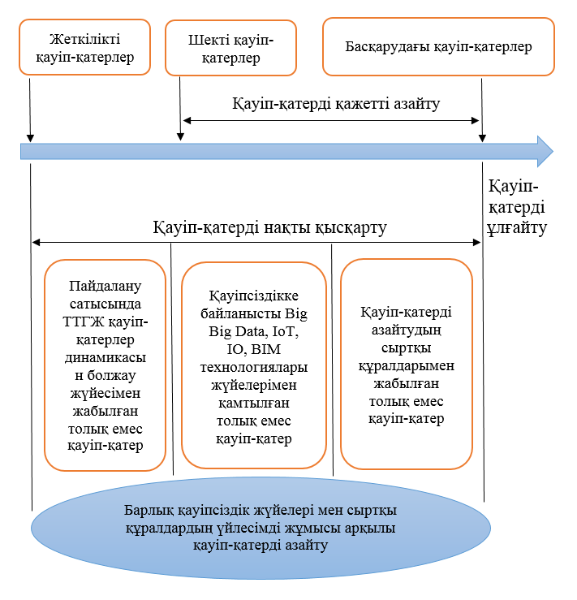
Сурет 1 - Метрополитеннің жерасты объектілерін пайдалану кезінде қауіп-қатерді төмендету тұжырымдамасының жалпыланған моделі

Суретте қауіп-қатерді азайту тұжырымдамасының негізгі моделі көрсетілген:
- параметрлері бақыланатын геологиялық ортаның және оны басқару жүйесінің болуы (тау жыныстарының беріктігі мен сүзу қасиеттерін өзгертуге бағытталған технологиялық әдістер);
- адам факторының кінәсінен қателіктерді болжау;
- қауіп-қатерді азайтудың сыртқы құралдарын, қауіпсіздікке байланысты Big Data, IoT, BIM-технологияларын пайдалану, метрополитен объектісін пайдалану кезінде дамитын табиғи-геотехникалық жүйеде әр түрлі процестерді имитациялық модельдеуді жүзеге асыруға мүмкіндік береді, қауіп тудыратын факторларды анықтау үшін қолда бар ақпарат көлемін талдайды, сыртқы орта туралы деректерді бағалайды, метрополитен объектісін пайдалану кезінде дамиды. геоэкологиялық және геотехникалық қауіп-қатерлерді азайту.
Ұсынылған модель қауіп-қатердің келесі түрлерін қарастырады:
- басқарылатын геологиялық қауіп-қатер – бұл ретте метрополитеннің жерасты объектісінің жұмыс істеуі экологиялық-технологиялық қорғау шараларын қолданбай болжанады;
- жол берілетін қауіп-қатер, яғни инженерлік-геологиялық жағдайларға сәйкес техника мен технологияларды пайдаланудың қазіргі заманғы деңгейі кезінде метрополитеннің жерасты объектісін пайдалану сатысында қолайлы қауіп-қатер;
- басқару процедурасынан кейін метрополитеннің жерасты құрылысына біраз зиян келтіретін қалдық қауіп-қатер [30, р 5], сондықтан оны өтеу үшін қауіп-қатерді азайтудың сыртқы құралдарын, ақпараттық ресурстар мен болжау жүйелерін енгізу қажет [31] қалыптасқан табиғи-техникалық геожүйедегі геологиялық ортаның жай-күйі.
Геоэкологиялық және геотехникалық қауіп-қатерлерді қажетті төмендету қауіпсіздіктің барлық қорғаныш құралдарын кешенді қолданумен қамтамасыз етіледі.
Метрополитеннің нақты жерасты құрылыстары үшін қауіп-қатер моделі ТТГЖ-тің ерекше мінез-құлқын [32], рұқсат етілген қауіп-қатерге қол жеткізуге бағытталған қорғаныс шараларын пайдалану тәсілдерін ескере отырып, динамикада қаралуы тиіс.

1.2 Метрополитенді салуға және пайдалануға байланысты жер бетінің деформацияларын болжау
Ірі қалалардың дамуы жер асты кеңістігін кешенді игерумен тікелей байланысты. Бұл метро нысандары, көлік және қызмет көрсету туннельдері. Кез келген жерасты құрылыстарының құрылысы жер бетіне таралатын деформациялармен бірге жүретін сыйымдылық массивінің кернеулік күйінің өзгеруіне әкеледі және бұл онда орналасқан ғимараттар мен инфрақұрылым объектілеріне теріс әсер етуі мүмкін. Техникалық-экономикалық себептерге байланысты жерасты құрылыстарының өзі әдетте жер бетінен шамалы тереңдікте орналасуға тырысады, бұл олардың қалалық инфрақұрылым объектілеріне әсер ету дәрежесін арттырады. Сонымен қатар, жерасты құрылыстарын салу әрдайым ғимараттардың немесе құрылыстардың жекелеген элементтеріне зақым келтіру түрінде көрінетін жағымсыз салдарлардың көрінісіне әкелмейтіні, сондай-ақ қажет болған жағдайда жерасты құрылысының әсерін әртүрлі қорғаныс шараларын қолдану немесе технологиялық режимді өзгерту арқылы теңестіруге болатындығы белгілі. Түпкілікті инженерлік шешім жер асты құрылысының құрылысынан туындаған жер беті мен жыныс массивінің деформацияларының болжамды шамаларына негізделуі тиіс.
Жер бетіндегі деформацияларды болжаудың алғашқы әрекеттері пек пен Лимановтың [33,34, р 20] жұмыстарында орындалды, олар кейіннен Подаков, Хуцкий, Долгих, О'Reilly және NEW, Attewell, Woodman, Mair және басқалардың жұмыстарында толықтырылды [35-42]. Негізінен, осы авторлар ұсынған болжау әдістері аналитикалық тәуелділік түрінде жалпыланған заттай бақылаулардың нәтижелеріне негізделген.
Бұл әдістердің жалпы кемшілігі аналитикалық тәуелділіктердің параметрлерін таңдаудағы белгісіздік болып табылады, олардың өзгеру ауқымы өте кең, ал жұмыс авторлары сандық көрсеткіштерді таңдау бойынша нақты ұсыныстар ұсынбайды. Нәтижесінде, бұл әдістер жер асты құрылыстары құрылысының әсер ету аймақтарын анықтауға мүмкіндік беретін жер бетіндегі деформацияларды алдын-ала болжау үшін қолданылады немесе табиғи зерттеулерге негізделген құрылыстың жақсы зерттелген учаскелерінде қолданылады.
Зерттеушілердің едәуір бөлігі аналитикалық әдістер негізінде жер бетін болжау әдістерін жасаумен айналысты. Олардың ішінде ең танымалдары-лиманов, Подаков, Verruijt және Booker, Sagaseta, Rowe Lee, Loganathan және Poulos, Pinto. [34, р 34. 38-41, р 323]. Осы жұмыстарда ұсынылған жер бетіндегі деформацияларды болжау әдістерінің негізгі шектелуі жер асты құрылыстарын салу процесін сипаттауға да, жыныс массивінің механикалық мінез-құлқының ерекшеліктеріне де оңайлатылған тәсіл болып табылады. Соңғы жылдары топырақтың мінез-құлқының әртүрлі ерекшеліктерін, мысалы, деформациялық қасиеттердің анизотропиясын ескеру әрекеттері жасалды [43], бірақ модельдер өте қарапайым болып қала берді және осы саладағы алғашқы жұмыстарға тән кемшіліктерді толығымен жеңуге мүмкіндік бермеді. Осыған байланысты бұл әдістер туннельді жобалау тәжірибесінде кеңінен қолданылмады және негізінен сандық шешімдерді тексеру үшін және академиялық тәжірибеде қолданылады.
Қазіргі уақытта жер бетіндегі деформациялардың болжамы негізінен жерасты құрылыстарының құрылысын сандық модельдеу негізінде жүзеге асырылады. Бұған олардың беріктігі мен деформациялық қасиеттерінің анизотропиясын ескере отырып, топырақтың деформация процестері туралы идеялардың дамуы ықпал етті [44,45], олардың мінез-құлқының осындай ерекшеліктерін көрсететін орталардың жетілдірілген мінез-құлық үлгілерінің пайда болуы [46-48]. Қалқан әдісімен де, тау-кен әдісінің әртүрлі модификацияларымен де жер асты құрылыстарын салу кезінде жер бетінің деформациясын болжаудың әртүрлі әдістері жасалды.
Жер бетіндегі деформациялардың мөлшері және жылжу мульдасының конфигурациясы көптеген факторларға байланысты, олардың ішіндегі ең маңыздысы-жерасты құрылысының тереңдігі, өлшемдері мен көлденең қимасының пішіні, жерасты құрылысын салудың қабылданған технологиясы, құрылыстың геологиялық және гидрогеологиялық жағдайлары және тау жыныстарының механикалық мінез-құлқының ерекшеліктері. Жер асты қазбаларының тереңдігі, өлшемдері мен көлденең қимасының пішіні, сондай-ақ тау жыныстарының геологиялық құрылымы сияқты факторлардың әсерін сандық модельдеуді орындау кезінде ескеру өте оңай және осы жұмыс аясында біз осы аспектілерде тоқтамаймыз. Сонымен қатар, vетрополитен станциялары сияқты күрделі кеңістіктік жерасты құрылыстарының құрылысының реттілігін есепке алу және тау жыныстарының механикалық мінез-құлқының ерекшеліктерін есепке алу диссертацияның келесі бөлімдерінде қарастырылатын қызықты және толық шешілмеген мәселелер болып көрінеді.
Жер асты құрылыстарының құрылысын сандық модельдеу оларды салу технологиясының ерекшеліктерін ескере отырып жүргізілуі керек, бұл сыйымдылықтағы тау жыныстарының массиві мен тіреу құрылымдарының элементтерінің кернеу күйінің өзгеру траекториясын егжей-тегжейлі бақылауға, механикалық қасиеттердің өзгеруіне, қаптаманың жұмысқа ену сәтін ескеруге және т. б. бұл үшін қарастырылып отырған тапсырманы саны қажетті бөлшектерге байланысты кезеңдерге бөлу қажет.
Мәселен, Сарыарқа-Момышұлы метрополитен станцияларын салу кезінде қаланың күрделі инженерлік-геологиялық жағдайларында пилондық және бағаналы типтегі Метрополитен станцияларының құрылысы кезінде станциялық тоннельдерді салу кезінде кіру шамасы әдетте аз және шамамен 0,7-0,8 м құрайды. Екі станциялық туннельдің жиынтық ұзындығы шамамен 1500-1600 м болған кезде құрылыстың технологиялық дәйектілігін егжей-тегжейлі сандық модельдеу процесті кем дегенде бірнеше жүз есептік кезеңге бөлуді талап етеді. Егер сіз топырақты әзірлеу және қаптауды орнату кезеңдерін бөлек ескерсеңіз, есептік қадамдар саны кем дегенде екі есе артады. Сондай-ақ, метрополитеннің Сарыарқа-Момышұлы станциялық кешені станциялық тоннельдерден басқа, геомеханикалық схеманы одан әрі қиындататын түйісетін жерасты қазбаларының (съездер камерасы, айналым тұйықтары, желдету қазбалары және т.б.) дамыған жүйесін қамтитынын ескеру қажет. Мұндай жағдайларда сандық модельдеуді және жер бетіндегі деформациялар мен құрылымдардың геодезиялық және аэроғарыштық мониторинг деректерін бірлесіп пайдалануға негізделген геодинамикалық процестерді зерттеу әдістемесін әзірлеу ерекше өзекті болып табылады.
Метрополитен станциясының құрамындағы жерасты тау-кен қазбалары кешенінің өзара әсері туралы міндет станцияның болжамды саны кезінде кеңістіктік орналастыруда шешілуі керек. Шешімнің жеткілікті дәлдігін қамтамасыз ету үшін элементтер кем дегенде екінші ретті болуы керек. Жоғарыда айтылғандарды ескере отырып, мәселені шешудің ұзақтығы өте маңызды болады (бірнеше апта, ал қоршаған ортаның мінез-құлқының күрделі модельдерін қолданған жағдайда және одан да көп), бұл практикалық қолдануда бұл тәсілді айтарлықтай шектейді.
Бұл жұмыста Алматы метрополитенінің жерасты құрылыстарының әсер ету аймағындағы геодинамикалық және деформациялық процестерді болжау міндетіне балама тәсілге баса назар аударылды. Тәсіл сандық модельдеуді геоақпараттық технологиялармен біріктіруге негізделген, бұл жерасты станция кешенінің күрделі кеңістіктік конфигурациясын және қазбалардың қоршаған массивпен өзара әрекеттесуінің көп компонентті сипатын ескеруге мүмкіндік береді.
Болжамның дәлдігін арттыру үшін метрополитен станциясын жеке құрылымдық-функционалдық элементтерге (туннельдер, кіреберіс камералары, станция залы, желдету құрылыстары және т.б.) кеңістіктік бөлу алдын ала орындалады, онда жерасты объектілерінің өзара әсері барынша азайтылады. Осы мәліметтер негізінде біртұтас ГАЖ құрылымына біріктірілген бірнеше өзара байланысты сандық модельдер құрылады [49, р 632].
ГАЖ жер асты қазбаларының геометриясын геодезиялық бақылаулардың (GNSS, жоғары дәлдіктегі нивелирлік желілер) және аэроғарыштық мониторинг әдістерінің (InSAR, спутниктік интерферометрия) нәтижелерімен үйлестіруді қамтамасыз етеді, бұл модельдердің кіріс параметрлерін жедел жаңартуға және жер бетіндегі деформациялар мен метро құрылымдарының болжамын нақтылауға мүмкіндік береді. Бұл тәсіл геодинамикалық процестерді неғұрлым шынайы бағалауды қамтамасыз етеді және ықтимал қауіпті деформацияларды бақылау мен алдын алудың тиімді әдістемесін әзірлеуге негіз жасайды [50].
Осыдан кейін станция құрылысының технологиялық схемасына сәйкес осындай жерасты құрылыстарын салу кезектілігі анықталады. Құрылымдардың әрқайсысы үшін оларды салу технологиясын модельдеудің жоғары бөлшектері бар жергілікті сандық модельдер жасалады. Ұзындығы үлкен және ұзындығы бойынша конфигурациясын сәл өзгертетін құрылымдар үшін құрылымның тек бір бөлігін ұзындығы бойынша қарастыруға болады.
Әрі қарай, бүкіл метрополитен станциясының және тау жыныстарының массивінің (жаһандық модель) сандық моделін құру жүзеге асырылады. Ғаламдық модельде станцияны салу процесі үлкейтіліп модельденеді, құрылыстың маңызды кезеңдері ерекшеленеді және осындай кезеңдердің әрқайсысы аяқталған кезде жер бетінің деформациясының болжамы орындалады.
Әдетте, құрылыс кезеңі станцияның негізгі элементтерінің бірін салу болып табылады, мысалы, станция туннелі, камера, қосалқы туннель, туннельдердің түйісу учаскесі және т. б. бұл тәсіл есептеу уақытының ұзақтығын едәуір қысқартуға мүмкіндік береді, өйткені есептеу кезеңдерінің саны әдетте 15-20-дан аспайды.
Жергілікті модельдер мен жаһандық модель арасындағы байланыс екі бағытта жүзеге асырылады. Бастапқы кезеңде метрополитен станциясының құрылысы мен геометриясы ауданындағы геологиялық қиманы ескере отырып, жаһандық модель құрылады және онда бастапқы кернеу өрісі қалыптасады. Әрі қарай метрополитен станциясының құрылыстарының бірін салудың жергілікті сандық моделін құру жүзеге асырылады. Жергілікті модель шекарасындағы жағдайлар, бастапқы кернеу күйі және жыныстардың нақты (қол жеткізілген кернеулер мен деформацияларды ескере отырып) механикалық қасиеттері жаһандық модельден тасымалданады.
Метрополитен станциясының жергілікті сандық моделін қолдану арқылы құрылыстардың бірін модельдеу нәтижесінде жерасты құрылысының контуры бойынша радиалдық және тангенциалдық ығысулар анықталды. Анықталған радиалдық және тангенциалдық ығысулар жаһандық модель шеңберінде жерасты құрылымының контурына мәжбүрлі ығысулар ретінде енгізіледі. Аталған процедураның нәтижесінде, қазірдің өзінде салынған жерасты құрылысының әсерін ескере отырып, жаһандық модельдегі тау жыныстарының кернеулі күйі мен механикалық қасиеттерінің параметрлері жаңартылады.
Алынған параметрлер массивтің геомеханикалық күйінің сабақтастығын қамтамасыз ететін келесі жергілікті модель үшін бастапқы және шекаралық шарттар ретінде қолданылады. Жаһандық модель жаңартылғаннан кейін процесс станция кешенінің құрамына кіретін келесі жерасты құрылысы үшін қайталанады. Бұл дәйекті тәсіл құрылыстың әр кезеңінде деформациялық процестердің дамуын егжей тегжейлі бақылауға және болжауға мүмкіндік береді (сурет 2).
Жаһандық және жергілікті сандық модельдердің өзара әрекеттесуіне ұсынылған тәсілдің жоғары тиімділігіне қарамастан, оны жүзеге асыруда белгілі бір шектеулер бар. Атап айтқанда, бірнеше құрылымдық элементтердің түйісу аймақтарындағы жерасты құрылыстары контурының деформацияларының болжамы жеткілікті дәл емес, бұл станция кешенінің күрделі геометриясына және тау жыныстары массивіндегі кернеулердің біркелкі бөлінбеуіне байланысты. Сонымен қатар, осы схема шеңберінде бұрын салынған құрылымдардың жаңадан салынған элементтерге әсері ескеріледі, ал соңғысының қазірдің өзінде салынған құрылымдарға кері әсері модельденбейді, бұл белгілі бір дәрежеде есептік суреттің нақты геодинамикалық процестерге сәйкестігін төмендетеді. Бұл шектеулер техникалық сипатта болады және есептеу алгоритмдері мен модельдердің өзара байланыс құрылымын одан әрі жетілдіру арқылы жойылуы мүмкін.
Дегенмен, ұсынылған әдіс күрделі кеңістіктік конфигурациядағы жерасты құрылыстары үшін жер бетіндегі деформацияларды болжау мүмкіндігін қамтамасыз етеді, оларды салу технологияларын айтарлықтай жеңілдетуді қажет етпейді және массивтің геодинамикалық әрекетін анықтайтын негізгі факторларды ескеруге мүмкіндік береді.

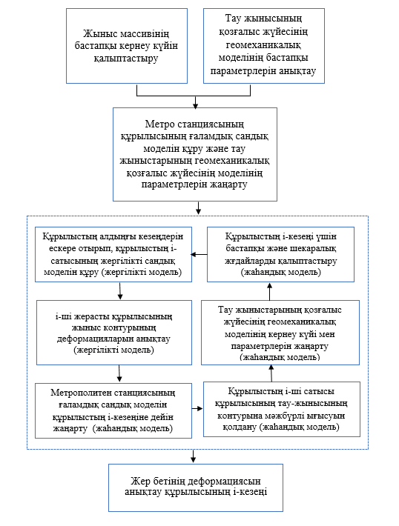

Сурет 2 – Күрделі кеңістіктік конфигурацияның жер асты құрылымдарын өңдеуден жер бетінің деформациясын болжау кезінде модельдеу алгоритмі

Сондықтан жер бетіндегі геодинамикалық процестерді зерттеудің кешенді тәсілі геомеханикалық модель параметрлерін үздіксіз жаңартуды және деформация болжамының дәлдігін арттыруды қамтамасыз ететін геодезиялық және аэроғарыштық мониторинг деректерімен сандық модельдеуді біріктіруге негізделуі тиіс.

1.3 Метрополитеннің геодинамикалық процестерінің кешенді мониторингі бойынша ғылыми-техникалық әдебиеттерге шолу
Жеделдетілген урбанизация және көлік инфрақұрылымына сұраныстың артуы жер асты құрылыстарын, әсіресе метрополитен туннельдерін жобалау мен салуға қатаң талаптар қояды [51-53]. Геодинамикалық мониторинг саласында негізделген шешімдер қабылдау тығыз қалалық құрылыс жағдайында күрделі жерасты объектілерін жеткіліксіз зерделеумен қиындайды [54-56]. Деформация мониторингі метрополитеннің құрылысы мен жұмысымен бірге жүретін геодинамикалық құбылыстарды зерттеуде шешуші мәнге ие, өйткені алынған мәліметтер жерасты құрылыстарының тұрақтылығын қамтамасыз етуге бағытталған инженерлік шешімдерге тікелей әсер етеді.
Мұндай жағдайларда метрополитеннің жобалау мен құрылыстан бастап пайдалануға дейінгі өмірлік циклінің барлық кезеңдерінде қауіпті деформацияларды ерте анықтауға және геодинамикалық тәуекелдерді бағалауға бағытталған кешенді мониторинг жүйелерін әзірлеу және енгізу ерекше өзекті болып отыр. Маңызды әдістемелік аспект-бақылаулардың ақпараттық параметрлерін таңдау, геодезиялық, аэроғарыштық және ГАЖ әдістерінің ұтымды үйлесімі, сондай-ақ оларды массивтің кернеулі-деформацияланған күйін модельдеу нәтижелерімен біріктіру.
Соңғы жылдары метрополитенге әсер ететін геодинамикалық процестерді бағалау үшін спутниктік бақылау әдістерін қолдануға қызығушылық айтарлықтай өсті. Спутниктік интерферометрия (InSAR), оның заманауи модификациялары-PS-InSAR және SBAS-InSAR-жер бетінің тік және көлденең жылжуын миллиметрлік дәлдікпен түсіруге мүмкіндік береді. Бұл технологиялар шөгу және көтерілу аймақтарын анықтауға, жерасты құрылыстарын салуға да, пайдалануға да байланысты деформацияларды бақылауға, сондай-ақ туннельдер маңындағы массивтің кернеулі-деформацияланған күйінің динамикасын талдауға мүмкіндік береді.
Жоғары дәлдікпен, бақылаулардың жүйелілігімен және кең кеңістіктік қамтуымен спутниктік әдістер дәстүрлі геодезиялық өлшеулер мен ГАЖ модельдеуді толықтыра отырып, метрополитеннің геодинамикалық бақылау жүйелеріне интеграциялаудың маңызды құралына айналуда.
Осыған байланысты метрополитеннің геодинамикалық процестерінің кешенді мониторингіне арналған ғылыми-техникалық дереккөздерді жүйелеу және талдау қажеттілігі туындайды, жер асты құрылыстары мен жер бетіндегі деформацияларды тіркеудің, түсіндірудің және болжаудың заманауи әдістеріне баса назар аударылады. Мұндай процестерді зерттеу теориялық тәсілдерді, геомеханикалық модельдерді және аспаптық бақылау әдістерін біріктіруді талап етеді, бұл олардың ғылыми әдебиеттерде дамуын жан-жақты шолуды өзекті етеді.
Жерасты құрылыстарының жылжуы мен деформациясын есептеуге теориялық әдістерді қолдану саласында үлкен үлес қосқан ғалымдар С.Г.Авершин, А.А. Ильюшин, Ж.С. Ержанов, Н.И. Мусхелишвили, В.Н. Земисев, Д.А. Казаковский, С.П. Колбенков, А.С. Космодамианский, Ю.А. Лиманов, С.Г. Лехницкий, Р.А. Муллер, Г.Н. Савин және басқалар. Массивтерді есептеудің геомеханикалық әдістерін жасауға үлкен үлес қосқандар Н.С. Булычев, С.А. Батугин, А.Г. Протосеня, А.К. Черников, К.В. Руппенейт, А.Б. Макаров, Г.А. Крупенников, Г.Л. Фисенко және басқалар. Сондай ақ туннельдерді салу кезінде қозғалыстарды есептеудің заманауи әдістерін жасауға үлкен үлес қосқандар Е.М. Волохов, Е.А. Демешко, С.Г. Мандриков, В.Ф. Подаков, М.В. Долгих, А.Е. Журавлев, В.А. Ходош, В.П. Самарин, В.П. Хуцкий, С.Ю. Новоженин, В.И. Киреева және басқалар.
Бұл мәселелер шеңбері метрополитендер пайдаланылатын барлық елдерде белсенді зерттелуде, өйткені жерасты көлік инфрақұрылымының тұрақтылығы мен қауіпсіздігін қамтамасыз ету негізгі ғылыми-геодинамикалық міндеттердің бірі болып табылады. Заманауи зерттеулерде спутниктік радиолокациялық интерферометриялық технологияларды қоса алғанда, аспаптық бақылау әдістерін қолдануға көп көңіл бөлінеді.
Шанхай метросының 2-желісінің Шығыс кеңею аймағындағы тік деформацияларды бағалау үшін ғалымдар PALSAR (2007-2010) деректеріне негізделген PS-InSAR әдісін қолдана отырып [57,58] зерттеу жүргізді. Талдау Лонгян роуд және Чуанша станцияларының аудандарында ең қарқынды болып табылатын жылына -30 мм-ге дейінгі жылдамдықпен үш жергілікті шөгу аймағын құруға мүмкіндік берді, бұл белсенді құрылыс пен инфрақұрылымды жаңартумен байланысты. Сонымен қатар, жағалаудағы қорғаныс құрылымдарының деформация белгілері анықталды. Айта кету керек, шөгінділердің маусымдық-уақыттық компоненттері жұмыста ескерілмеген, бұл деформациялық процестердің динамикасын талдаудың толықтығын шектейді [59].
Стамбұлда 2015-2018 жылдар аралығында метрополитеннің жерасты желілерінің құрылысынан туындаған деформацияларды бақылауға арналған зерттеу Sentinel-1 деректеріне негізделген PS-InSAR тұрақты диффузорлық әдісімен орындалды және геометриялық нивелирлеу және GNSS өлшемдерімен толықтырылды. Жұмыс әдетте құрылыс кезеңінде ғана қолданылатын дәстүрлі бақылау әдістерінің шектеулеріне баса назар аударады және объектілерді пайдалануға бергеннен кейін бақылаулар үшін спутниктік мониторингті қолдану қажеттілігін негіздейді. Көптеген зерттеулерден айырмашылығы, бұл жұмыс жұмыс кезеңін қоса алғанда, ұзақ мерзімді жылжу динамикасын ескереді, бірақ Стамбұлдың бір ауданын ғана қамтиды және бүкіл МЕТРО желісіне қолданылмайды [60].
Ното түбегіндегі (Жапония) жер сілкінісі туралы Kobayashi және бірлескен авторлардың (2024) зерттеуі спутниктік радиолокациялық деректер (SAR) мен GNSS бақылауларының тіркесімі негізінде жоғары дәлдіктегі деформация талдауын жасады. 2024 жылдың 1 қаңтарында болған 7,5 баллдық жер сілкінісінен туындаған өтпелі деформациялар мен лездікмещысуларды зерттеуге баса назар аударылады. GNSS мәліметтері бойынша түбектің солтүстік бөлігінің батысмещысуы шамамен 2 м-ге, сондай-ақ бірқатар станцияларда жер бетінің 1 м-ге дейін көтерілуі тіркелген. Интерферометриялық талдау (InSAR) пиксельді сдысу әдісімен бірге тек жердегі Бақылау мүмкіндіктерімен салыстырғанда кеңістіктік егжей-тегжейлі деформация өрісін алуға мүмкіндік берді. Жер бетінің ең маңызды көтерілуі (шамамен 4 м) түбектің солтүстік-батыс бөлігінде анықталды, бұл ақаулық геометриясымен және жер сілкінісінің эпицентрінің орналасуымен жақсы үйлеседі. Жұмыстың шектеулері негізінен көлденең деформация компоненттері жеткілікті деңгейде егжей-тегжейлі зерттелмеген жағдайларда тік ығысуларға басымдық берумен байланысты, бұл алдағы уақытта қосымша зерттеулер жүргізуді талап етеді [61].
Earth, Planets and Space журналында жарияланған және 2024 жылы Ното түбегіндегі (Жапония) 7,5 баллдық жер сілкінісін талдауға арналған мақалада зерттеушілер Жер қыртысының сдысуы мен көтерілуінің кеңістіктік-уақыттық құрылымын түсіндіру үшін үш өлшемді қисық (жазық емес) ақау үлгісін қолданды. Нәтижелер күрделі ақаулық конфигурациясы деформация механизмдерін қалыптастыруда шешуші рөл атқаратынын көрсетеді, бұл ұқсас оқиғаларды болжау дәлдігін жақсарту және геодезиялық бақылауларды дұрыс талдау үшін маңызды [62].
Quinteros-Cartaya және басқалардың авторларының жұмысында. [63] жоғары жиілікті (1 Гц) GNSS деректері негізінде жер сілкінісінің магнитудасын аса жедел бағалауға арналған терең оқыту MagEs моделі ұсынылды. Модель сейсмикалық оқиғаларды анықтау (DetEQ) модульдерін және олардың магнитудасын бағалауды қамтитын SAIPy бағдарламалық кешеніне біріктірілген. Mages тренингі Чили субдукциясы аймағындағы жер сілкіністерін модельдейтін синтетикалық деректерде жүргізілді, содан кейін алгоритмнің өнімділігі нақты бақылаулар арқылы расталды.
Модель жақын маңдағы станциялардың деректерін (эпицентрден 3° шегінде) пайдаланған кезде бірнеше секунд ішінде магнитуда бағасын алуды қамтамасыз етеді, жоғары дәлдікке — ~0,1 ретіне жетеді. Зерттеудің шектелуі оқыту үлгісінің Чилиге тән синтетикалық деректерге тәуелділігі болып табылады, бұл басқа геодинамикалық аймақтарға көшу кезінде модельдің әмбебаптығын төмендетуі мүмкін. Дегенмен, жұмыстың негізгі нәтижесі жер сілкінісі туралы ерте ескерту жүйелері үшін ерекше құндылық болып табылатын магнитуданы лезде бағалау мүмкіндігін көрсету болып табылады.
Авторлар ұсынған QVCBI (Quadratic Variational causal Bayesian Inference) жаңа әдісі [64] InSAR деректерін пайдалана отырып, қатты жер сілкінісінен кейінгі ғимараттардың зақымдану дәрежесін жіктеуге бағытталған. Бұл тәсіл бірнеше бұзылу деңгейлерін сенімді ажыратуды қамтамасыз етеді-зақымданудың болмауынан толық құлауға дейін-көшкіндер мен шөгу процестері сияқты Шу мен қайталама әсерлерге төзімді.
USGS геотехникалық тәуекелдер мен ғимараттардың осалдық функциялары туралы ақпаратты біріктіру qvcbi әдісіне бес ірі жер сілкінісінің салдарын талдауда жоғары дәлдікке (AUC 0,94–0,96) қол жеткізуге мүмкіндік береді: Гаити (2021), Пуэрто-Рико (2020), Загреб (2020), Италия (2016) және Риджкрест (2019). Есептеулерді 40% - дан астам жылдамдату да маңызды артықшылық болып табылады, ол сапаны жоғалтпай және ауқымды іріктеп тексерулер жүргізу қажеттілігінсіз қамтамасыз етіледі [65].
Дегенмен әдіс бастапқыда ғимараттардың зақымдануын бағалауға бағытталған, оның тұжырымдамалық құрылымы жер асты инфрақұрылымына іргелес аумақтарды, соның ішінде туннель құрылысынан туындаған шөгу аймақтарын бақылауға бейімделуі мүмкін. Спутниктік және жердегі геодезиялық технологияларды қолданудың халықаралық тәжірибесін талдау деформациялар мониторингі тығыз қалалық құрылыс және күрделі инженерлік-геологиялық жағдайлар жағдайында жерасты көлік құрылыстарының тұрақтылығын қамтамасыз етудің негізгі элементі болып табылатынын көрсетеді.
Шанхай, Стамбұл және Алматыда жүргізілген зерттеулермен расталған Sentinel-1 және Palsar деректері негізінде SBAS-InSAR және PS-InSAR технологияларын пайдалану жер бетінің шөгу және көтерілу процестерін жоғары дәлдікпен тіркеуді қамтамасыз етеді. Бұл ретте құрылыстан кейінгі деформациялар да тіркеледі, олар дәстүрлі мониторинг әдістерін қолдану кезінде жиі байқалмайды [66].
Алматы жағдайлары үшін Ното түбегіндегі (Жапония) жер сілкінісіне қатысты зерттеулерде қолданылғанға ұқсас бақылаудың жерсеріктік және жерүсті әдістерін (GNSS, нивелирлеу) біріктіретін тәсілдер ерекше маңызға ие. Бұл біріктірілген тәсіл тектоникалық процестерге байланыстымещысулардың егжей-тегжейлі модельдерін құруға мүмкіндік берді. Мұндай шешімдер аймақтың жоғары сейсмикалық қауіптілігіне және белсенді ақауларға жақын метро желілерінің өтуіне байланысты өте өзекті болып табылады [67].
Сонымен қатар, MAGES және QVCBI модельдері сияқты машиналық оқытудың заманауи жетістіктері GNSS және InSAR деректеріне негізделген инфрақұрылым жағдайын жедел талдау мен бағалаудың маңызды әлеуетін көрсетеді. Бұл әдістер жоғары дәлдікті ғана емес, сонымен қатар қауіпті геодинамикалық процестерге ерте ескерту және жедел әрекет ету жүйелері үшін маңызды болып табылатын нақты уақытқа жақын режимде қолдану мүмкіндігін қамтамасыз етеді [68].
Спутниктік, жерүсті және зияткерлік талдау әдістерін біріктіретін мұндай кешенді тәсіл Алматы метрополитенінің құрылысы мен пайдалану аудандарындағы деформациялық процестерді бағалау мен болжау үшін сенімді негіз қалыптастырады. Бұл қалалық жерасты инфрақұрылымының қауіпсіздігін арттыруға бағытталған тиімді мониторинг жүйесін қалыптастыру үшін алғышарттар жасайды.
Зерттеудің теориялық негізі геомеханика позицияларының пәнаралық интеграциясына, топырақтың кернеулі-деформацияланған күйінің теориясына, бақылаудың заманауи геодезиялық және қашықтық әдістеріне, сондай-ақ геоақпараттық модельдеуге негізделген. Бұл тәсіл Алматыға тән тығыз қалалық құрылыс жағдайында метрополитенді салу және пайдалану кезінде туындайтын геодинамикалық процестердің жан-жақты сипаттамасын қамтамасыз етеді [69, р 4353].
Теориялық тұрғыдан алғанда, сейсмикалық және тектоникалық белсенді аймақтарда (мысалы, Алматы) орналасқан қалалардағы жер бетінің деформациясы эндогендік факторлардың — ақаулардың белсенділігінің, тектоникалықмещысулардың — және экзогендік әсерлердің, соның ішінде инфрақұрылымның техногендік жүктемелерінің, дренаждың, жер асты суларын іріктеудің және т.б. өзара әрекеттесуінің нәтижесі ретінде қарастырылады. Зерттеуде қолданылатын тәсіл геомеханика, геодинамика және инженерлік геодезия тұжырымдамаларына сүйенеді, сондай-ақ аймақтың геологиялық құрылымы, ақаулы аймақтары және сейсмотектоникалық ерекшеліктері туралы мәліметтермен толықтырылады. Мұндай теориялық іргетас қалалық ортада деформациялардың қалыптасу заңдылықтарын жан жақты түсінуді қамтамасыз етеді [69, р 4375].
Теориялық тәсіл шеңберінде метрополитен аймағындағы геодинамикалық процестерді жан-жақты зерттеуге бағытталған бірқатар негізгі міндеттер шешілуде:
- ұзақ мерзімді пайдалану жағдайында метрополитеннің жерасты құрылыстарын қоршап тұрған топырақтардың кернеулі-деформацияланған жай-күйінің өзгеруін бағалау;
- геодезиялық бақылаулар негізінде жергілікті және өңірлік деформацияларды анықтау, соның ішінде GNSS-өлшеу және жоғары дәлдіктегі нивелирлеу;
- массивтің сумен қанығу дәрежесін, жер асты сулары деңгейінің ауытқуын және діріл жүктемелерінің әсерін ескере отырып, «жер-су-құрылыс» жүйесін модельдеу;
- мониторингтің әртүрлі масштабты деректерін интеграциялауды, талдауды және визуализациялауды қамтамасыз ететін геоақпараттық ортаны қалыптастыру және енгізу;
- потенциалды геодинамикалық тәуекелдерді бағалау және заттай байқаулардың нәтижелері бойынша модельдерді сандық модельдеу калибрлеу негізінде қауіпті деформациялық процестердің дамуын болжау.
Ұсынылған ғылыми тәсіл Алматы метрополитенінің ықпал ету аймағындағы геодинамикалық процестерді кешенді мониторингілеу және талдау үшін негізделген негізді қалыптастырады. Оны қолдану инженерлік қауіпсіздікті арттыруға, инфрақұрылымның тұрақтылығын арттыруға және техникалық бақылау мен бақылау жүйелерін жетілдіруге бағытталған.

1.4 Зерттеудің мақсаты мен міндеттері
Қалалық жерасты инфрақұрылымы жағдайында деформациялық үдерістерді зерттеу бойынша заманауи әдістерді қолдану инженер-геодезистердің жерүсті өлшеулеріне негізделген дәстүрлі тәсілдері жерасты құрылыстарының тұрақтылығын бақылау және олардың қауіпсіз жұмыс істеуін қамтамасыз етуге қажетті ғылыми-тәжірибелік негіз қалағанын көрсетеді. Аталған әдістер тоннельдердің кернеулі-деформацияланған күйін бағалау мониторингінің бастапқы қағидаттарын қалыптастыруға мүмкіндік берді.
Сонымен бірге жоғары дәлдікті спутниктік, геодезиялық және геоақпараттық технологиялардың дамуы, InSAR атаулы ғарыштық радарлық деректердің, лазерлік сканерлеудің және автоматтандырылған бақылау жүйелерінің кеңінен қолданыла бастауы ғылыми зерттеу әдістерін жетілдіру қажеттігін айқындайды. Сейсмикалық белсенді әрі тектоникалық тұрғыдан күрделі Алматы жағдайында жерасты көлік инфрақұрылымына әсер ететін қауіпті геодинамикалық үдерістерді ерте анықтауға мүмкіндік беретін, Жерді қашықтықтан зондтау нәтижелері мен жерүсті бақылауларын интеграциялайтын кешенді мониторинг жүйесін қалыптастыру ерекше өзекті болып табылады.
Осыған сәйкес зерттеудің мақсаты Алматы метрополитенінің тоннельдері мен станциялары маңындағы геодинамикалық процестерді жоғары дәлдікпен бақылау және болжауды қамтамасыз ететін, геодезиялық, қашықтықтан зондтау және сандық модельдеу әдістері негізінде кешенді геодинамикалық мониторинг жүйесін әзірлеу.
Қойылған мақсатқа қол жеткізу үшін келесі міндеттер шешіледі:
1. Алматы өңірінің геологиялық және техногендік ерекшеліктерін ескере отырып, метрополитен тоннельдерін салу кезінде жер бетінің геодинамикалық процестерін болжаудың қолданыстағы әдістерін зерттеу;.
2. «Сарыарқа» және «Момышұлы» желілерінің жылжу және деформация ықпал ету аймағының параметрлерін сандық модельдеу және бақылау деректерін талдау негізінде ғылыми тұрғыдан негіздеу;.
3. Жерасты құрылыстары мен жер бетінің деформацияларының цифрлық моделін құрастыру мақсатында аспаптық бақылау деректерін, спутниктік мониторинг нәтижелерін және геоақпараттық жүйелерді интеграциялау алгоритмін әзірлеу;
4. Алматы метрополитенінің ықпал ету аймағында- ғы геодинамикалық және деформациялық процес-терді кеңістіктік бағалау үшін геоақпараттық талдау (ГИС) әдістерін енгізу, сондай-ақ жерасты жә-не жерүсті инфрақұрылымының ықтимал қауіпті учаскелерін модельдеу және визуализациялау.

Бірінші тарау бойынша қорытындылар

Метрополитенді салу және пайдалану кезіндегі геодинамикалық жағдайлар мен мониторингті зерделеу проблемаларын талдау жерасты көлік құрылыстарының табиғи және техногендік факторлардың үйлесімімен айқындалатын күрделі геотехникалық және геодинамикалық жағдайларда жұмыс істейтіндігін көрсетеді. Бұл ықтималдық модельдерін, рұқсат етілген деформация критерийлерін және қоршаған массивтің кернеулі-деформацияланған күйін есептеуді қамтитын геодинамикалық тұрақтылықты бағалауға ғылыми негізделген тәсілдерді қолдануды талап етеді.

1. Классикалық геодезиялық әдістер жерасты құрылыстарын бақылаудың негізін қалады, бірақ жоғары дәлдіктегі спутниктік, геодезиялық және цифрлық технологиялардың дамуымен кешенді бақылау жүйелеріне көшу қажеттілігі туындады. Заманауи зерттеулер қауіпті деформацияларды анықтау және болжау дәлдігін жақсарту үшін қашықтықтан зондтау әдістерін (InSAR), аспаптық өлшемдерді (GNSS, нивелирлеу), лазерлік сканерлеуді және сандық модельдеуді біріктірудің негізгі рөлін көрсетеді.

2. Осыған байланысты метро объектілерінің күрделі кеңістіктік конфигурациясын ескеруге және нақты бақылау деректері негізінде модель параметрлерін жедел жаңартуға мүмкіндік беретін ГАЖ технологиялары мен модульдік сандық модельдеудің үйлесіміне негізделген балама тәсіл ерекше маңызға ие.

3. Тығыз қалалық құрылыс жағдайындағы (Шанхай, Стамбул, Алматы) мониторингтің әлемдік тәжірибесі спутниктік интерферометрия әдістері (PS-InSAR, SBAS-InSAR) тік және көлденеңмещысуларды анықтаудың миллиметрлік дәлдігін қамтамасыз ететінін көрсетеді, бұл оларды метрополитенді салуға да, пайдалануға да байланысты геодинамикалық процестерді бағалау кезінде таптырмас етеді. Бұл деректерді жүйелеу массивтің шөгу, көтерілу және жергілікті деформация аймақтарын ерте анықтауға мүмкіндік береді.

4. Талдау нәтижелері МЕТРО құрылымдарының геодинамикалық тұрақтылығын қамтамасыз ету қажет екенін көрсетеді:

- бақылаудың әртүрлі әдістерінен кешенді интеграцияланған мониторинг жүйесіне көшу;

- геодезиялық, спутниктік және ГАЖ технологияларының үйлесімі;

- деформацияларды болжау үшін заманауи сандық модельдерді қолдану;

- қауіп-қатерлерді бағалау және инженерлік шешімдер қабылдау үшін бірыңғай ғылыми-әдістемелік базаны қалыптастыру.

Бірінші тарауда тұжырымдалған теориялық ережелер мен анықталған проблемалар диссертациялық жұмыстың негізгі зерттеу міндетін құрайтын Алматы метрополитенінің кешенді геодинамикалық мониторингінің әдістемесін әзірлеу қажеттілігін айқындайды.

2 АЛМАТЫ ҚАЛАСЫНЫҢ ГЕОДИНАМИКАЛЫҚ ҚҰРЫЛЫМДЫҚ ЖАҒДАЙЛАРЫН ЗЕРТТЕУ ӘДІСТЕРІ

2.1 Аумақтың физика-географиялық және геологиялық, тектоникасы және сейсмикасы
Алматы қаласы Қазақстан Республикасының оңтүстік-шығысында, Еуразия материгінің орталық бөлігінде, географиялық координаттары 43° солтүстік ендік және 77° шығыс бойлық аралығында, Тянь-Шань тау жүйесінің солтүстік сілемі – Іле Алатауының солтүстік беткейінде орналасқан.
Тянь-Шань тау жүйесі ірі қатпарлы тау құрылымдарына тән ендік бағытта созылуымен сипатталады. Солтүстік Тянь-Шань құрамына биіктігі 4000 м-ден асатын жоталар кіреді, олардың едәуір бөлігі Іле Алатауына жатады. Ең биік нүктесі – Талғар шыңы (4975 м), мұздықтар мен мәңгі қар басқан шыңдардың терең шатқалдар және тауаралық ойыстармен алмасуы күрделі таулы рельеф қалыптастырады [70].
Қаланың көше желісі негізінен солтүстік бағытта созылып, теңіз деңгейінен шамамен 500 м биіктікке дейін жетеді. Бұл аймақта климаттың жылырақ болуы және топырақтың дала, тіпті шөлейт сипатта болуы байқалады.

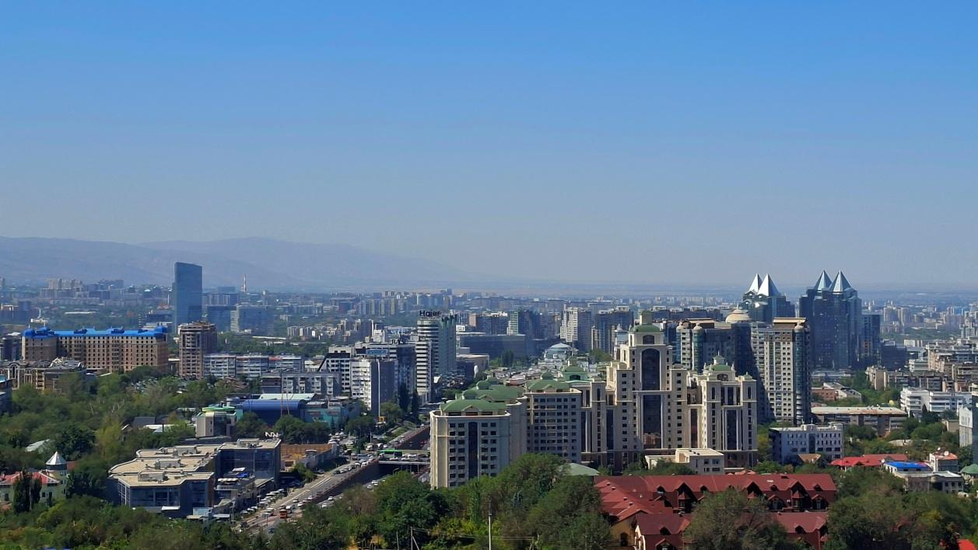

Сурет 3 – Алматы қаласының жалпы көрінісі

Ал оңтүстігінде, тауға жақын орналасқан тұрғын аудандар (Каменск платосы, Медеу маңы) теңіз деңгейінен 1800 м биіктікке дейін көтерілген. Мұнда климат айтарлықтай салқын, кешкі уақытта мұздықтардың жақындығы әсер етеді.
Алматы қаласының табиғи-климаттық және инженерлік-геологиялық жағдайлары 2-кестеде көрсетілген.

Кесте 2 – Табиғи-климаттық және инженерлік-геологиялық жағдайлар

Климаттық аудан (ҚР ҚНжЕ 2.04-01-2001) | - III В
Қар жамылғысының салмағы бойынша аудан (ҚНжЕ 2.01.07-85*) | - II (s_{о} = 70 кгс/м²)
Жел қысымы бойынша аудан (ҚНжЕ 2.01.07-85*) | - III (w_{о} = 38 кгс/м²)
Ең суық бескүндікке есептік қысқы температура (ҚР ҚНжЕ 2.04.01-2001) | - 21 ˚С
Алаңның сейсмикалығы (Сейсмичность площадки) | - 9 баллов

Алматы қаласының климаттық ерекшеліктері оның географиялық ендігімен және Атлант мұхитынан қашық орналасуымен анықталады. Қыс мезгілінде қала аумағының басым бөлігі Сібір антициклонының оңтүстік-батыс тармағының ықпалында болады. Көктем айларында бұл антициклонның әсері әлсірейді, ал жаз мезгілінде оның қалыптасуы сирек байқалады.
Оңтүстіктен енген циклондар ауа райының күрт өзгеруіне әкеледі. Қыста оңтүстік циклондар қар қалыңдығы аз болған күннің өзінде күшті қар жаууы мен боран тудырады. Бұл құбылыстар көбіне ауа температурасының күрт көтерілуімен басталып, кейін суық ауа массаларының енуімен температураның төмендеуіне ұласады.
Жаз мезгілінде оңтүстік циклондар тәуліктік температура айырмасын 20–25°С-қа дейін жеткізетін ауа райының тұрақсыздығын қалыптастырады.
Аудан климаты күрт континенттік сипатқа ие: жазы ұзақ әрі ыстық, қысы салыстырмалы түрде суық, бұлтсыз күндер саны көп және тәуліктік, маусымдық температура ауытқуы жоғары.
Жылына шамамен 316 күн ашық күн тіркеледі, күн сәулесі түспейтін күндер саны – шамамен 49 күн.

Ауа температурасы: Зерттелетін аумақтың температуралық режимінің ерекшелігі – жылы кезеңнің ұзақтығының басымдығы, ол жылына 7 айға созылады (сәуірден қазанға дейін). Ең ыстық айлар – маусымнан тамызға дейін, бұл айлардағы орташа айлық температура 21,6°С құрайды. Шілде айының жекелеген күндерінде ауа температурасы 42°С-қа дейін көтерілуі мүмкін.
Қыс мезгілінде ең суық ай – қаңтар, оның орташа айлық температурасы минус 6,8°С. Ерекше қатал қыс жылдары ауа температурасы минус 38°С-қа дейін төмендейді. Қатты аяздар қысқы кезеңде ұзаққа созылмайды, әдетте 5–10 күннен аспайды. Олар оңтүстіктен келетін жылы ауа массаларының әсерінен болатын жылымықтармен жиі алмасады. Қыс айларындағы температура басқа маусымдарға қарағанда тұрақсыз сипатқа ие. Суық кезеңнің ұзақтығы шамамен 5 айды құрайды.
Жылдық орташа температура оң мәнге ие және 8,8°С тең.
Көктем мезгілі үшін температураның қарқынды өсуі және тәуліктік амплитуданың ұлғаюы тән. Наурыздан сәуірге дейін температура 9,5°С-қа жоғарылайды.

Атмосфералық жауын-шашын: Көпжылдық орташа жылдық жауын-шашын мөлшері 616 мм. Жауын-шашынның ең төменгі мөлшері қараша-наурыз айларында байқалады. Тұрақты қар жамылғысының қалыптасу күні – 06/XII. Қар жамылғысы 111 күн сақталады. Қыс мезгіліндегі қардың ең жоғарғы онкүндік биіктігі 55 см құрайды. Қардың еруі орта есеппен наурыз айының соңында аяқталады. Тұрақты қар жамылғысы жойылғаннан кейін де қар жауу жағдайлары кездеседі.

Ауаның ылғалдылығы: Көктемгі кезеңде жауын-шашын мөлшерінің көп болуына қарамастан, күн радиациясының қарқынды түсуі салдарынан ауаның салыстырмалы ылғалдылығы ай сайын күрт төмендейді.
Ең төменгі салыстырмалы ылғалдылық жаз айларында байқалады – 44–50 %, ал ең жоғары мәндері қыс айларына сәйкес келеді – 74–75 %. Жылдық орташа салыстырмалы ылғалдылық 61 % құрайды. Жыл ішінде салыстырмалы ылғалдылығы 80 %-дан жоғары болатын 7 күнге дейін және 30 %-дан төмен болатын шамамен 87 күн тіркеледі.

Топырақтың қату тереңдігі: Қыс мезгілінің қысқа болуына қарамастан, аумақтың көп бөлігінде шөгінді және басқа тау жыныстарының беткі қабаты қатады.
Саздақ топырақтар үшін нормативтік қату тереңдігі – 94 см, құмдақ және ұсақ, шаңды құмдар үшін – 115 см, үйінді және ірі қиыршық тасты топырақтар үшін – 139 см. Нөлдік температураның топыраққа енуінің ең жоғары тереңдігі – 170 см.

Жел режимі: Зерттелетін аумақта желдің жиі соғуы тән. Желдің орташа жылдық жылдамдығы – 1,5 м/с.

Геоморфологиялық құрылым: Зерттелетін аумақ Іле Алатауы жотасының солтүстік беткейі бойымен созылған аз еңісті жазықта орналасқан. Метрополитен желісінің бүкіл бойында аккумулятивтік рельеф типі таралған. Геоморфологиялық тұрғыдан «Москва» станциясынан «Қалқаман» станциясына дейінгі аумақ Үлкен Алматы және Қарғалы өзендерінің конус шығару шлейфтерінің қосылуы нәтижесінде қалыптасқан тауалды шлейф аймағында орналасқан. Беткі қабаты жазық, таудан жазыққа қарай еңіс келеді. Беткі қабат Қарғалы және Үлкен Алматы өзендерінің аңғарларымен тілімденген.
Қарғалы өзенінің аңғары әлсіз байқалады, жайылма бөліктері нашар ажыратылады. Өзеннің сол жағалауы тік, оң жағалауы жайпақ. Өзен арнасының тілімдену тереңдігі 1,5–3,0 м. Жағалаулары саздақтан, өзен табаны малтатастан тұрады.
Үлкен Алматы өзенінің аңғарының тілімдену тереңдігі 5–6 м. Жағалаулары тік. Беткі қабаттан 2,6 м тереңдікке дейін саздақтардан, одан төменірек валунды және малтатасты жыныстардан құралған, құмдақ, саздақ және құм толтырғыштарымен араласқан. Өзен жағалаулары темірбетон плиталармен қапталған.

Гидрографиялық желі: Гидрографиялық желі Үлкен Алматы және Қарғалы өзендерімен ұсынылған. Үлкен Алматы өзенінің аңғарының ені шамамен 20 м, тілімдену тереңдігі 5–6 м. Жағалаулары тік. Өзен арнасы ең жоғары су өткізуін қамтамасыз ететін бетонды жасанды құрылым болып табылады.
Көпжылдық орташа су шығыны 5,03 м³/с, ең жоғарғысы – 24,3 м³/с, ең төменгісі – 2,05 м³/с. Су жинау алабының жалпы ауданы 290 км² болған жағдайда, жерүсті ағын модулі 1 км²-ге 17,3 л/с құрайды. Өзендер тау типіне жатады, көктем-жаз мезгілінде тасқын кезеңі байқалады. Тасқын наурыздың соңы – сәуірде басталып, тамыз-қыркүйекте аяқталады. Су шығынының ең жоғары мәндері қар мен мұздықтардың қарқынды еруі кезінде нөсер жаңбырлардың қабаттасуымен анықталады. Өзендердегі межень кезеңі тамыз-қыркүйекте басталып, наурызда аяқталады. Жаз-күз межені жоғары әрі тұрақсыз сипатқа ие.

Геолого-литологиялық құрылым: Ауданның геологиялық құрылымына әртүрлі жастағы шөгінділер қатысады.
Аумақ екінші ретті құрылым болып табылатын Алматы ойпатында орналасқан. Алматы ойпаты өз кезегінде бірқатар жарылымдармен блоктарға бөлінген, олар бір-біріне қатысты дифференциалды қозғалыстарымен сипатталады.
Зерттеу нысаны Алматы ойпатының оңтүстік-батыс бөлігінде үш блок шегінде орналасқан: Алматы блогы, XII және XXII блоктар, оларды Алматы және Жаңатұрмыс жарылымдары бөліп тұрады. Барлық блоктардың тектоникалық қозғалыс бағыты бірдей – төмен шөгу.
Палеозойлық іргетас жыныстары Алматы блогында 1300–2200 м, XII блокта 1200–1600 м, XXII блокта 600–1200 м тереңдікте орналасқан.
Палеозойлық іргетастың үстін қалыңдығы 1300 м және одан да көп көлдік палеоген-неоген шөгінділері жауып жатыр. Олар негізінен қызыл түсті саздардан, сазды құмдардан, аргиллиттерден, мергель және әктасты қабаттары бар құмтастардан тұрады.
Беткі қабаттан 300 м және одан да тереңдікте төменгі төрттік–қазіргі аллювиалды-пролювиалды шөгінділер залегеді. Қазіргі шөгінділер өзен аңғарларының арналық бөліктерін толтырып, жайылма террасаларды құрайды.
Зерттелген қиманың геолого-литологиялық құрылымына жоғарғы төрттік жастағы аллювиалды-пролювиалды шөгінділер (arQIII2) қатысады.
Физика-геологиялық үдерістерден әлсіз беткейлік шайылу және жоғары сейсмикалық белсенділік байқалады.

Гидрогеологиялық жағдайлар: Зерттелетін аумақ Іле тауаралық ойпатында орналасқан, ол артезиандық алап болып табылады.
Су өткізгіш кешен конус шығару шлейфінің аллювиалды-пролювиалды шөгінділеріне тән, олар ірі қиыршық тасты құрамның басымдығымен, құм толтырғышының аз мөлшерімен және жақсы шайылған материалдың болуымен сипатталады. Бұл жағдай өзен арналары арқылы жерүсті суларының сіңуі, ирригациялық желіден, атмосфералық жауын-шашын инфильтрациясы, тау массивінен жерасты суларының келуі және су буларының конденсациясы есебінен жерасты суларының ірі қорларының қалыптасуына қолайлы жағдай туғызады.
Жерасты суларының динамикасы мен тереңдігі бойынша зерттелетін аумақ транзиттік аймаққа жатады.
Грунт сулары режимінде су деңгейінің қоректену жағдайларымен тығыз байланысы байқалады. Гидрогеология институтының деректері бойынша, маусымдық деңгей ауытқулары тіркелген. Жерасты суларының ең жоғары деңгейі тамызда, сирек жағдайда қыркүйекте байқалған. Ең төмен деңгейлері сәуірдің соңы – мамырдың басында тіркеледі.

2.2 Метрополитенді пайдалану кезіндегі инженерлік-геологиялық ізденістер
Метрополитенді пайдалану жағдайларын негіздеуге арналған инженерлік-геологиялық ізденістердің негізгі міндеті – ауданның геологиялық ерекшеліктерін зерттеуге бағытталған кешенді іс-шаралар жүргізу болып табылады, бұл метрополитенді дұрыс және экономикалық тұрғыдан тиімді пайдалануға мүмкіндік береді. Ізденістер нәтижесінде тау жыныстары массивінің құрылысы мен құрамы, сондай-ақ гидрогеологиялық жағдай туралы мәліметтер алынуы тиіс.
Инженерлік-геологиялық ізденістер бойынша орындалған жұмыстар кешені негізінде метрополитен құрылысына ғана емес, сонымен қатар азаматтық және өнеркәсіптік құрылысқа арналған жобалауға дейінгі құжаттама, жобалық және жұмыс құжаттамалары әзірленеді, сондай-ақ аталған аумақта құрылыс жүргізуге инвестиция тарту мүмкіндігі қарастырылады.
Іздену жұмыстары осы учаскеде жүргізілетін геологиялық, физика-механикалық және гидрогеологиялық жағдайларды жан-жақты зерттеу мақсатында қажетті және негізделген болып табылады. Бұл жұмыстар топырақтардың физика-механикалық қасиеттерін, олардың көтергіш қабілетін, сондай-ақ коррозиялық белсенділігін анықтауға мүмкіндік береді және жобаланатын ғимараттар мен құрылыстарды салу мен пайдалану кезінде топырақ қасиеттерінің өзгеруін болжау үшін, сондай-ақ геологиялық орта мен физика-геотехникалық үдерістердің қолайсыз әсерлерінен құрылымдарды қорғау жөніндегі іс-шаралар кешенін әзірлеу үшін қолданылады.
Алынған деректер негізінде іргетастарды орналастырудың ең қолайлы және экономикалық тұрғыдан тиімді конструкциялық шешімдері мен тереңдіктері анықталады, мұнда ғимараттар мен құрылыстарды салу және пайдалану кезінде ықпал етуі мүмкін барлық қолайсыз факторлар ескеріледі [71, р 3].

2.3 Алматы қаласының метро және көлік жолдарын даму және зерттеу әдістері
Алматы қаласының әлеуметтік-экономикалық дамуының қолайлы жағдайлары аясында көлік жүйесінің сәйкес деңгейде дамуы қажет. Әсіресе, жұмыс істеу жағдайына сыртқы факторлар әсер етпейтін, атап айтқанда күрделі ауа райы жағдайлары, көлік магистральдарының шамадан тыс жүктелуі сияқты әсерлерге тәуелсіз, жолаушыларды қысқа мерзімде жайлы түрде жеткізуге қабілетті жылдам, көшеден тыс көлік түрлерін дамыту өзекті болып табылады. Мұндай көлік түріне метрополитен жатады.
Метрополитеннің бірінші желісінің бірінші кезегі 2011 жылғы желтоқсанда пайдалануға берілді. Ол қаланың орталық бөлігі арқылы Фурманов көшесінің бойымен Райымбек даңғылынан Абай даңғылына дейін, әрі қарай Абай даңғылы бойымен Гагарин даңғылына дейін өтеді. Бұл желі қаланың көлік мәселесін тек ішінара ғана шешеді. Алматы қаласының көлік құрылымын жетілдірудің негізгі мақсаттарына қол жеткізу үшін қазіргі уақытта метрополитеннің бірінші желісін батыс және солтүстік бағытта дамыту қажеттілігі айқын байқалады. Бұл бағыттар қаланың тарихи орталығын тұрғын және өнеркәсіптік аудандармен сенімді көлік байланысымен қамтамасыз етуі тиіс.
Алматы қаласында метрополитеннің бірінші желісінің екінші кезегін тиімді пайдалануға беру мақсатында іске қосу кешендері келесідей қарастырылған:
1-іске қосу кешені – «Алатау» станциясынан «Москва» станциясына дейін;
2-іске қосу кешені – «Москва» станциясынан «Сарыарқа» станциясына дейін;
3-іске қосу кешені – «Сарыарқа» және «Бауыржан Момышұлы» станциялары аралығы;
4-іске қосу кешені – «Бауыржан Момышұлы» станциясынан «Достық» станциясына дейін;
5-іске қосу кешені – «Достық» станциясынан «Қалқаман» станциясына дейін.
Сонымен қатар, Алматы қаласының метрополитенінің екінші кезегін «Қалқаман» станциясынан «Батыс» автовокзалына дейін ұзарту жоспарлануда.
Қалалық жерасты инфрақұрылымын, оның ішінде метрополитенді дамытуының қазіргі кезеңі жерасты құрылысының көлемі мен тереңдігінің артуымен сипатталады. Бұл әсіресе Алматы сияқты қарқынды өсіп келе жатқан мегаполистер үшін өзекті, себебі беткі аумақ ресурстарының шектеулігі мен құрылыс тығыздығы жағдайында жерасты кеңістігін игеру қажеттілікке айналып отыр.
Соңғы жылдары Алматы қаласында көлік жүктемесі мәселесі айтарлықтай күрделене түсті: халық санының қарқынды өсуіне байланысты қарбалас уақыттарда орташа қозғалыс жылдамдығы төмендеді. 2019–2024 жылдар аралығында қала халқының саны 1,5 есеге, көлік құралдарының саны 3,8 есеге, ал 1000 тұрғынға шаққандағы автомобильдер саны 2,8 есеге артты.
Құрылыс қауіпсіздігіне қойылатын талаптардың артуы және жобалық параметрлердің сақталуын қамтамасыз ету қажеттілігі геодинамикалық талдауды мониторинг жүйелеріне енгізуге сұраныс тудырады. Деформациялық үдерістерді бағалау үшін түрлі инженерлік шешімдер мен кешендер қолданылады.
Бұл мәселені шешудің бір жолы – қаланың көлік инфрақұрылымын, соның ішінде метрополитен құрылысын жетілдіру және дамыту болып табылады.
Метрополитен жүргізілетін ауданның шолу картасы 3-суретте көрсетілген.

Сурет 3 – Метрополитен жүргізілетін ауданның шолу картасы

Біздің зерттеулерімізге ұқсас әдістемелердің дамыған метрополитен жүйесі бар ірі мегаполистердегі қолданыстағы жерасты құрылыстарының күтпеген деформациялар тәуекелін бағалау үшін табысты қолданылғанын растайды. Мұндай қалаларға Лондон (Ұлыбритания), Париж (Франция), Берлин (Германия), Токио (Жапония), Нью-Йорк (АҚШ), сондай-ақ жақын шетел мемлекеттеріндегі Мәскеу және Санкт-Петербург (Ресей), Ташкент (Өзбекстан), Баку (Әзербайжан) қалалары жатады [71, р 5 –73, р ].
Осыған байланысты метрополитен инфрақұрылымының қауіпсіздігін геодинамикалық тұрғыдан бағалаудың интеграцияланған әдістемесі Алматы қаласындағы қарқынды құрылыс жағдайында ұзақ мерзімді мониторинг жүргізу қажеттілігімен негізделеді. Тиімді бақылау сандық модельдеуді (мысалы, соңғы элементтер әдісі) және заманауи бақылау технологияларын, соның ішінде радиолокациялық интерферометрияны, ұшқышсыз ұшу аппараттарын, спутниктік деректерді және жерүсті лазерлік сканерлеуді үйлестіруді талап етеді. Бұл, әсіресе, тірек пункттердің шектеулі саны мен дәстүрлі геодезиялық мониторингтің жоғары құны жағдайында өзекті болып табылады [74].
Экологиялық жағдайды жақсарту және көлік жүктемесін азайту мақсатында метрополитен желісін белсенді дамыту жүргізілуде: болашақта оның жалпы ұзындығын 50 км-ге дейін жеткізу жоспарланған [84]. Пайдалануға берілген «Сарыарқа» және «Бауыржан Момышұлы» бекеттері қолданыстағы метро желісін ұзартып, қаланың орталық бөлігін шеткері тұрғын аудандарымен байланысты қамтамасыз етті. Дәл осы аумақтар осы геодинамикалық зерттеудің нысаны болып табылады (Сурет 4).

Сурет 4 – «Сарыарқа» және «Бауыржан Момышұлы» станциялары ауданындағы метрополитен желілері

Қалалық аумақтың тиімді дамуына әсер ететін негізгі факторлардың бірі – жерүсті және жерасты үдерістерінің күрделі өзара әрекеттесуі болып табылады. Тиісті бақылау жүргізілмеген жағдайда бұл үдерістер техногендік сипаттағы апатты жағдайлардың туындауына әкелуі мүмкін.

Екінші тарау бойынша қорытынды
Алматы қаласы аумағының геодинамикалық, табиғи-климаттық, инженерлік-геологиялық және гидрогеологиялық жағдайларын талдау нәтижесінде зерттелетін ауданның геологиялық құрылымының жоғары күрделілігімен және сейсмикалық белсенділігінің артуымен сипатталатыны анықталды. Қаланың тектоникалық жарылымдар мен дифференциалды тік қозғалыстармен бөлшектенген Алматы ойпатының шегінде орналасуы белсенді геодинамикалық үдерістердің дамуын алдын ала анықтайды және бұл жерасты құрылыстарының тұрақтылығына әсер етеді.
1. Физика-географиялық және климаттық жағдайларға жүргізілген талдау күрт континенттік климаттың қалыптасқанын және температураның маусымдық ауытқуларының айқын екенін көрсетті. Сонымен қатар, топырақтың қатуы мен еру үдерістері беткі және жерасты құрылымдарында қосымша деформациялардың пайда болуына ықпал ететін маңызды фактор болып табылады.
2. Зерттелетін аумақтың инженерлік-геологиялық және геолого-литологиялық құрылысы палеоген-неоген шөгінділерімен астасқан, саздақ, құмдақ, малтатасты және валунды жыныстардан құралған төрттік аллювиалды-пролювиалды шөгінділердің қалың қабатымен сипатталады.
Алынған деректер жобалық шешімдерді негіздеуге, конструктивтік сұлбаларды таңдауға және жерасты құрылыстарын қолайсыз геодинамикалық және гидрогеологиялық әсерлерден қорғау жөніндегі іс-шараларды әзірлеуге негіз болады.
4. Алматы метрополитен желісінің даму және кеңею кезеңдерін талдау қаланың қарқынды өсуі және көлік жүктемесінің артуы жағдайында жерасты кеңістігін игеру стратегиялық маңызды міндетке айналып отырғанын көрсетті. Сонымен қатар, инженерлік-геологиялық жағдайлардың күрделенуі және тоннельдердің тереңдеуіне байланысты геодинамикалық тәуекелдерді бағалау мен заманауи мониторинг әдістерін енгізу қажеттілігі туындайды.
5. Сейсмикалық белсенді мегаполистердегі метрополитендерді пайдалану бойынша әлемдік және аймақтық тәжірибе сандық модельдеу, спутниктік радиолокациялық интерферометрия, ұшқышсыз технологиялар, жерүсті лазерлік сканерлеу және өзге де бақылау әдістерін үйлестіруге негізделген кешенді тәсілдің тиімділігін растайды. Мұндай интеграцияланған әдістемелерді қолдану Алматы қаласы жағдайында ерекше өзектілікке ие.
Алматы метрополитенінің тоннельдік құрылыстарындағы деформациялық үдерістер мен кернеулі-деформациялық жағдайды кейінгі зерттеуге 2-тарау материалдары ғылыми-әдістемелік негіз қалыптастырады, сондай-ақ «Сарыарқа» және «Бауыржан Момышұлы» станциялары орналасқан аймақта кешенді геодинамикалық мониторинг жүргізу қажеттілігін негіздейді.

3 АЛМАТЫ ҚАЛАСЫНЫҢ МЕТРОЖЕЛІЛЕРІН ЗЕРТТЕУДЕГІ ГЕОДЕЗИЯЛЫҚ ӘДІСТЕРІНІҢ НӘТИЖЕЛЕРІ

3.1 Метрополитен құрылысы мен пайдаланылуын бақылаудың заманауи жоғары технологиялық әдістері

Геодинамикалық үдерістерді болжау метрополитеннің пайдалану тәуекелдерін бағалаудың және оларды төмендету жөніндегі шараларды әзірлеудің маңызды құрамдас бөлігі болып табылады және метро нысандарын салу мен пайдалану барысында техногендік жағдайлардың алдын алуға бағытталған іс-шаралар кешенін білдіреді [76, р 296].

Метрополитен нысандарын негізінен пайдалану кезеңінде зерттеуге бағытталған қазіргі заманғы ғылыми еңбектерде жерасты құрылыстарының жай-күйін бағалаудың сандық және эксперименттік әдістеріне ерекше назар аударылады. Бұл ретте негізгі рөлді сандық модельдеу атқарады, ол ұзақ мерзімді техногендік әсер жағдайында тоннельдік құрылыстар мен оларды қоршаған грунт массивінің кернеулі-деформацияланған күйін талдауға, сондай-ақ пайдалану үдерісінде туындайтын өзгерістерді анықтауға мүмкіндік береді.

Атап айтқанда, Examine 2D бағдарламалық кешені пайдалану жүктемелерін модельдеу, олардың метрополитен тоннельдері мен іргелес құрылыстарға әсерін бағалау, сондай-ақ ықтимал деформациялар мен қолайсыз геотехникалық үдерістердің дамуын болжау үшін қолданылады, бұл ғалымдардың зерттеулерімен расталады [76, р 299].

Метрополитен тоннельдерінің пайдалану жағдайын талдау барысында жерасты құрылыстарына табиғи және техногендік факторлардың ықпалын кешенді түрде бағалауға мүмкіндік беретін сандық және эксперименттік зерттеу әдістері кеңінен пайдаланылады.

Соңғы элементтер әдісі (СЭӘ) талдаудың негізгі құралдарының бірі болып табылады, себебі ол күрделі конструктивтік жүйелерді соңғы элементтердің жиынтығы ретінде ұсынуға және сол арқылы тоннель конструкциялары мен оларды қоршаған грунт массивіндегі кернеулер мен деформациялардың таралуын егжей-тегжейлі бағалауға мүмкіндік береді. Сонымен қатар дискретті элементтер әдісі топрақтық ортаның микро-деңгейдегі мінез-құлқын модельдеу үшін қолданылады, бұл әсіресе біркелкі емес шөгу жағдайында және ұзақ мерзімді пайдалану жүктемелері әсер еткен кезде «топырақ – тоннель» өзара әрекеттесуін зерттеу барысында аса маңызды болып табылады [77].

Эксперименттік әдістер, оның ішінде зертханалық және физикалық модельдеу, топырақтың шөгуі жағдайында метрополитен тоннельдері конструкцияларының деформациялану механизмдерін және ықтимал бұзылуларын зерттеуге бағытталған. Алынған эксперименттік деректер сандық модельдеу нәтижелерін нақтылауға және верификациялауға мүмкіндік береді, соның нәтижесінде жерасты құрылыстарының техникалық жай-күйін болжаудың сенімділігі және қабылданатын инженерлік шешімдердің негізділігі артады [78, 79].

Аталған тәсілдер Алматы қаласы метрополитенінің қауіпсіз пайдаланылуын зерттеу мен қамтамасыз етуге қолданылған жағдайда, өңірдің күрделі инженерлік-геологиялық жағдайлары мен сейсмотектоникалық белсенділігін ескере отырып, ерекше маңызға ие болады.

Атап айтқанда, динамикалық сандық әдістер метрополитен тоннельдерінің ұзақ мерзімді пайдаланылуы барысында жер беті мен жерасты суларының өзара әрекеттесуін есепке алу үшін қолданылады. Бұл пойыздар қозғалысынан туындайтын дірілдік жүктемелердің әсерінен пайда болатын геодинамикалық үдерістер мен деформацияларды талдауға мүмкіндік береді, бұл әсіресе суға қаныққан және құрғақ топырақтан құралған учаскелер үшін өзекті болып табылады.

Алматы қаласының тығыз қалалық құрылысы жағдайында үздіксіз геодинамикалық мониторинг міндеттерін шешу үшін синтезделген апертуралы радиолокациялық интерферометрия (TS-InSAR) әдісі тиімді түрде қолданылады. Аталған әдіс жер бетінің шөгуі мен деформацияларын жоғары дәлдікпен тіркеуді қамтамасыз етеді, бұл жерасты құрылыстары мен іргелес ғимараттар үшін әлеуетті қауіпті ең аз ығысуларды анықтауға мүмкіндік береді.

Сонымен қатар, метрополитен желілерін дамыту және пайдалану барысында қалалық ортаға және көлік инфрақұрылымына техногендік әсерді төмендетуге бағытталған жерасты құрылысын жүргізудің инновациялық технологияларын ескеру орынды болып табылады. Мұндай технологияларды қолдану деформациялық әсерлерді барынша азайтуға, жерасты құрылыстарының сенімділігін арттыруға және мегаполистің жерасты кеңістігін орнықты дамытуға мүмкіндік береді.

Алматы қаласы метрополитенінің қауіпсіз пайдаланылуын қамтамасыз етуге арналған зерттеулерде үшөлшемді геомеханикалық модельдеумен толықтырылған далалық геодезиялық және геомеханикалық бақылауларды қолдану метрополитен тоннельдері аймағында дамитын геодинамикалық және деформациялық үдерістердің мәнін тереңірек түсінуге мүмкіндік береді.

Сандық әдістерді, далалық бақылаулар нәтижелерін және эксперименттік зерттеулерді біріктіруге негізделген кешенді тәсіл Алматы аумағының күрделі инженерлік-геологиялық және сейсмотектоникалық құрылымы жағдайында жерасты құрылыстарының деформациялану механизмдерін және ықтимал бұзылуларын неғұрлым толық әрі сенімді бағалауды қамтамасыз етеді. Мұндай тәсіл метрополитен нысандарының сенімділігі мен пайдалану қауіпсіздігін арттыруға бағытталған негізгі инженерлік шешімдерді әзірлеудің ғылыми негізі болып табылады [80].

Аталған тақырып өнеркәсіптік инфрақұрылымы дамыған және тектоникалық құрылысы күрделі елдер үшін, соның ішінде Қазақстан үшін ерекше өзектілікке ие, өйткені мұнда тектоникалық және техногендік факторлардың қоршаған ортаға әсері едәуір күшейіп, жер сілкіністері мен өнеркәсіптік инженерлік құрылыстардағы апаттардың жағымсыз салдарлары артты. Осыған байланысты метрополитен нысандарын пайдалану барысында бақылау жүргізудің, тәуекелдерді бағалаудың және қауіпсіздікті қамтамасыз етудің ғылыми негізделген әдістерін әзірлеу мен енгізу қажеттілігі арта түсуде.

Жер бетінің деформацияларын болжауға арналған маңызды зерттеулердің бірі еңбектерінде орындалған [81] және кейінгі зерттеулерінде толықтырылып [82], әрі қарай дамытылған. Аталған авторлар ұсынған болжау әдістері негізінен аналитикалық тәуелділіктер түрінде жалпыланған далалық бақылаулар нәтижелеріне сүйенеді.

Аталған әдістердің тән кемшілігі - аналитикалық тәуелділіктер параметрлерін таңдау кезіндегі бір мәнділіктің болмауы, олардың мәндерінің жеткілікті кең ауқымда өзгеруі және авторлар тарапынан оларды сандық анықтау бойынша нақты әрі біріздендірілген ұсынымдардың ұсынылмауы болып табылады [83]. Осыған байланысты бұл әдістер, әдетте, жерасты құрылысының әсер ету аймақтарын анықтау мақсатында жер беті деформацияларын алдын ала бағалау кезеңінде ғана пайдаланылады немесе далалық бақылаулардың репрезентативті нәтижелері бар жан-жақты зерттелген құрылыс алаңдары жағдайында қолданылады [84].

Алматы қаласы метрополитенін қауіпсіз пайдалану мен геодинамикалық үдерістерді зерттеу міндеттерін шешу барысында аталған әдістер бірқатар шектеулермен сипатталады. Олардың негізгі кемшілігі - аналитикалық тәуелділіктер параметрлерін таңдаудағы айқынсыздық, сондай-ақ оларды сандық тұрғыдан негіздеуге арналған біріздендірілген ұсынымдардың болмауы жағдайында вариация ауқымының жеткілікті кең болып қалуы.

Осыған байланысты бұл әдістерді, негізінен, метрополитен тоннельдерінің құрылысы мен пайдаланылуының ықтимал әсер ету аймақтарын айқындау мақсатында жер беті деформацияларын алдын ала болжау кезеңінде, немесе мониторингтік бақылаулардың жеткілікті базасы бар, егжей-тегжейлі зерттелген қалалық құрылыс аумақтарында қолдану орынды болып табылады.

Осы диссертациялық жұмыста метрополитен тоннельдерін пайдалануымен байланысты геодинамикалық үдерістер мен деформацияларды талдау кезінде жер бетінің жағдайын болжаудың аналитикалық әдістерін қолдану тәжірибесі [85, 86] еңбектерінде келтірілген материалдар негізінде ескеріледі. Сонымен қатар аталған әдістер жерасты құрылыстарын салу үдерістерін де, сондай-ақ оларды қоршаған топырақ массивінің механикалық мінез-құлқын да қарапайымдандырылған түрде сипаттайтыны атап өтіледі.

Топырақтың жекелеген ерекшеліктерін, соның ішінде анизотроптық деформациялық қасиеттерін ескеру арқылы аналитикалық модельдерді жетілдіруге бағытталған талпыныстарға қарамастан [87], қолданыстағы тәсілдер жеткілікті деңгейде нақтыланбаған болып қала береді және анықталған шектеулерді толық көлемде жоюға мүмкіндік бермейді. Осыған байланысты осы жұмыста аталған әдістер негізінен сандық модельдеу нәтижелерін салыстырмалы талдау және верификациялау үшін, сондай-ақ диссертациялық зерттеу шеңберінде ғылыми қорытындыларды жалпылау мақсатында қосалқы құрал ретінде қарастырылады.

Сандық модельдеудің дамуына топырақ массивінің деформациялану механизмдері туралы қазіргі заманғы ғылыми түсініктердің қалыптасуы ықпал етті, мұнда топырақтың беріктік және деформациялық сипаттамаларының анизотропиясын ескеру көзделеді [88, 89], сондай-ақ олардың кернеулі-деформацияланған күйін сипаттайтын жетілдірілген конститутивтік модельдердің әзірленуі жүзеге асырылды [90].

Мысалы, Санкт-Петербург қаласы жағдайында пилондық типтегі метрополитен бекеттік тоннельдерін салу кезінде бір кіру ұзындығы 0,75 м құрайды, бұл ретте әрбір кіру шегінде топырақ қазылып болғаннан кейін тоннель қаптамасы орнатылады. Үш бекеттік тоннельдің жалпы ұзындығы шамамен 450 м-ге тең. Демек, метрополитен бекеттері құрылысын егжей-тегжейлі сандық модельдеу үшін есептік міндетті кемінде 600 кезеңге бөлу қажет [91].

Алматы қаласы метрополитенін салу және пайдалану үдерістерін модельдеу міндеттеріне қатысты сандық модельдеу де тоннельдерді жүргізу мен бекеттік кешендерді тұрғызудың ерекшеліктерін ескеретін технологиялық үдерісті кезең-кезеңімен ұсынуды талап етеді. Есептік сұлбаны егжей-тегжейлілендіру жерасты құрылысының барлық сатыларында топырақ массиві мен конструктивтік элементтердің кернеулі-деформацияланған күйіндегі өзгерістерді дұрыс бейнелеуді қамтамасыз етуі тиіс [92].

Геоақпараттық жүйелерді (ГАЖ) қолдана отырып жүргізілетін геодезиялық өлшеулердің дәлдік және технологиялық мүмкіндіктерінің дамуына байланысты қазіргі заманғы геодезиялық әдістерге негізделген қолданбалы міндеттердің ауқымы едәуір кеңеюіде, бұл ретте геодезия кеңістіктік талдау, мониторинг және инженерлік шешімдер қабылдаудың негізгі құралына айналуда.

Пайдалану тәуекелдерін бағалау және оларды төмендету жөніндегі шаралар техногендік жағдайлардың алдын алуға бағытталған іс-шаралар кешенін білдіретін маңызды құрамдас бөлік болып табылады. Осыған байланысты қазіргі заманғы топографиялық-геодезиялық және аэроғарыштық технологияларды, лазерлік сканерлеуді және геомеханикалық зерттеулерді пайдалана отырып, техногендік тәуекелдерді басқаруға арналған мамандандырылған геоақпараттық жүйені (ГАЖ) құру [93, р 3], сондай-ақ белгілі әдістерді жетілдіру және жаңа әдістерді әзірлеу жерүсті және жерасты құрылыстарын пайдаланудың қауіпсіздігін арттыруға мүмкіндік береді.

Зерттеу әдістемесінің схемасы (Кесте 2) жерасты құрылыстарын жобалау және пайдалану кезеңдерінде қолданылатын геодезиялық және геоинформатикалық зерттеу сатыларын модельдейді. Әдістеме Алматы метрополитенінің жекелеген аймақ мысалында әзірленген, мұнда техногендік жүктемелердің табиғи геодинамикалық үдерістермен өзара әрекеттесуі нәтижесінде деформациялық қауіптердің деңгейі артады.

Кесте 2 – Метро желісін пайдалану кезіндегі геодезиялық және геоинформатикалық зерттеу әдістері

№ | Кезең / әдіс | Кезеңнің қысқаша мазмұны
1 | Геодинамика | Жер бетінің қазіргі заманғы қозғалыстарын анықтауға бағытталған геодезиялық өлшеулердің бастапқы кезеңі.

№ | Кезең / әдіс | Кезеңнің қысқаша мазмұны
2 | Жер үсті геодезиялық өлшеулері | Деформациялық құбылыстарды айқындау мақсатында жерүсті геодезиялық өлшеулерін жүргізу
3 | ҰҰА пайдаланып аэрофототүсірілім | Кеңістіктік деректерді жинақтау мақсатында аэрофототүсірілім материалдарын алу
4 | Тоннельді лазерлік сканерлеу | Тоннельдің геометриялық параметрлері туралы деректер алу мақсатында Faro Focus 3DX лазерлік сканерлеу жүйесін пайдалану
5 | Геомеханика | Топырақтардың физика-механикалық қасиеттерін және тоннель конструкцияларының параметрлік сипаттамаларын талдау
6 | Топырақтың қасиеттерін зерттеу | Топырақтардың физика-механикалық сипаттамаларын зерттеу
7 | Кернеулі-деформацияланған күйді зерттеу | Тоннель конструкцияларының беріктігі мен тұтастығын бағалау
8 | Деформацияның тереңдігі бойынша таралуы | Әртүрлі тереңдіктегі деформациялар шамасын талдау
9 | Моделдеу | Үрдістерді талдау үшін есептеу модельдерін құру
10 | Үш өлшемді беттік модельдеу | Жер бетінің 3D-модельдерін құру
11 | Кернеулі деформацияланған күйді модельдеу | Кернеулер мен деформацияларды сандық модельдеу
12 | Үш өлшемді туннельді модельдеу | Тоннель құрылысының кеңістіктік 3D-моделін құру

3.2 Геодезиялық әдістерді қолдану арқылы жер беті мен жерасты деформацияларын зерттеу

Геодезиялық әдістер геодинамикалық үдерістерді зерттеудің негізгі әрі аса жоғары дәлдікті құралдарының бірі болып табылады және қазіргі заманғы ғылыми әрі инженерлік ізденістерде кеңінен қолданылады. Оларды пайдалану жерасты тоннельдерінде орналастырылған барлық деформациялық маркалардың кеңістіктік орнын бір мезгілде өлшеуге мүмкіндік береді, бұл өз кезегінде кез келген бақыланатын пункттер арасындағы өзара ығысуларды сандық тұрғыдан бағалауға жағдай жасайды.

Сонымен қатар жекелеген элементтердің абсолюттік ығысуларын координаталары алдын ала анықталған және тұрақты тірек пункттерге қатысты белгілеуге болады, бұл алынған нәтижелердің сенімділігін арттырады. Қазіргі заманғы геодезиялық өлшеу технологияларын деректерді математикалық өңдеудің арнайы әдістерімен және ГАЖ-талдаумен біріктіру деформациялық маркалардың ғана емес, сонымен қатар тірек геодезиялық желінің негізгі элементтерінің де деформацияларын үздіксіз бақылауға және анықтауға мүмкіндік береді. Бұл метро құрылыстарының пайдалану қауіпсіздігін қамтамасыз ету және геодинамикалық жағдайды бағалау үшін қағидалық маңызға ие [93, р 15].

Ұсынылып отырған әдістемеде ұшқышсыз ұшу аппараттары (ҰҰА) жер бедерін бақылау кезеңдерінде метрополитен трассалары аймақтарын жедел бақылаудың тиімді құралы ретінде қарастырылады. Алынатын аэрофототүсірілімдер аумақтың дамуындағы ықтимал үрдістерді, атап айтқанда құрылыс салу, өзгерістер, трансформация және динамикасын анықтауда жоғары ақпараттылыққа ие болып табылады, бұл басқарушылық шешімдерді уақтылы қабылдауды және зерттелетін нысанның ағымдағы жай-күйін кешенді бағалауды қамтамасыз етеді (Сурет 5).

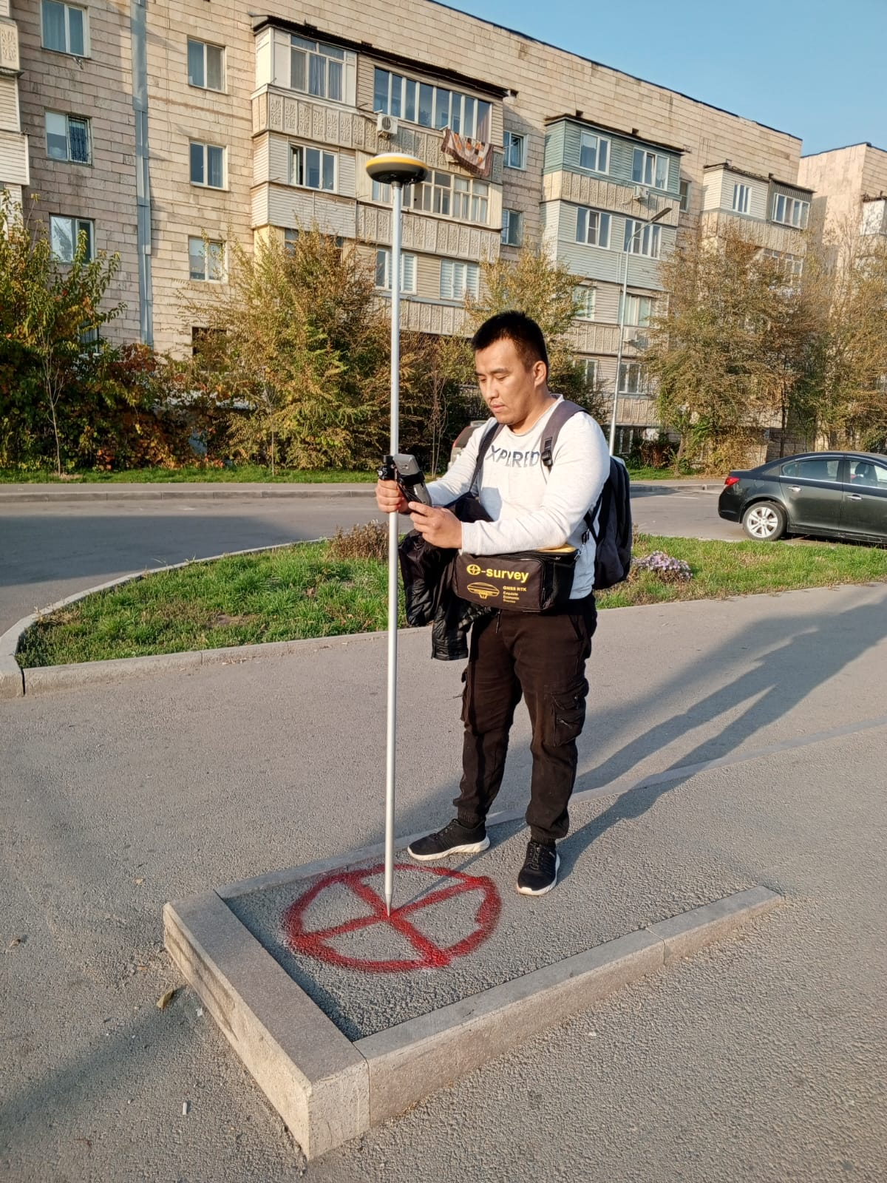

Сурет 5 – Деформациялық маркаларды орнату

Ұшқышсыз ұшу аппараттарын (ҰҰА) қолдана отырып түсірілім жұмыстарын орындау басталғанға дейін зерттеу аумағында геодезиялық тірек маркалар орнатылды, олардың координаталары GNSS спутниктік технологияларын пайдалану арқылы анықталды және топографиялық жоспар жасалды (Сурет 6).

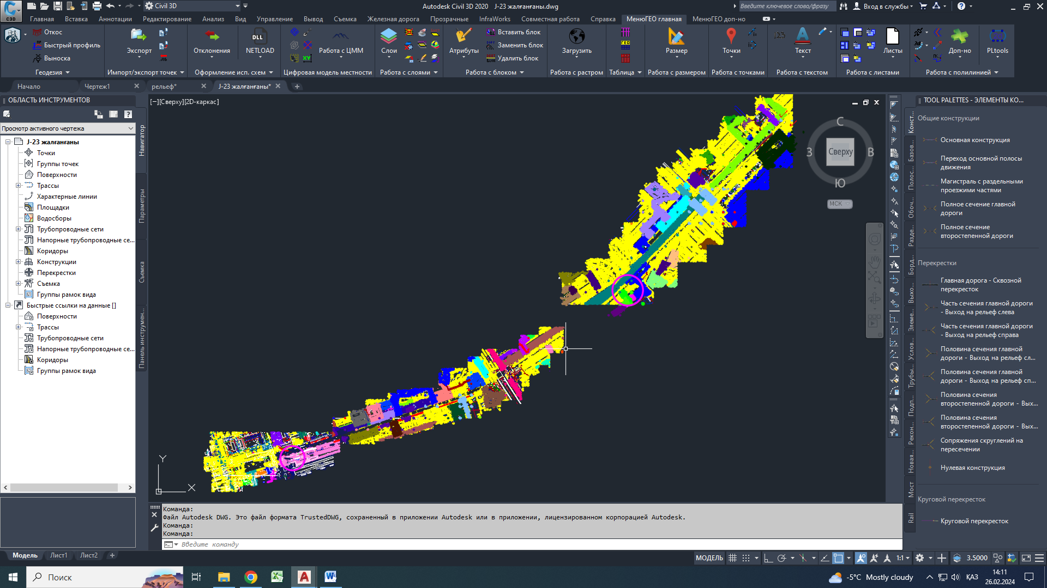

Сурет 6 – Зерттеліп отырған аймақтың топографиялық планы

Сурет 7 – AutoCAD Civil 3D бағдарламалық кешенінде орындалған Метрополитен трассасының беткі жоспары және биіктік белгілері

3.3 Ұшқышсыз ұшу аппараттарының (ҰҰА) түсірілімдері негізінде метрополитен учаскесінің базалық топографиялық карталарын алу әдісі
Геодезия, картография салаларындағы ақпараттық технологиялардың қазіргі заманғы дамуы және оларды сабақтас ғылым салаларымен интеграциялау кеңістіктік ақпаратты алу, өңдеу және сақтау қағидаттарының жаңа негіздерін қалыптастырды. Барлық геоақпараттық жүйелер (ГАЖ) күрделі құрылымдалған ГАЖ және сандық геодезиялық ақпаратты өңдеудің және кешенді талдаудың ақпараттық технологияларына негізделеді [94].
Қазіргі уақытта ұшқышсыз ұшу аппараттарымен (ҰҰА) орындалатын аэрофототүсірілім деректерін пайдалануға негізделген ақпараттық жүйелер геодезия, картография және кеңістіктік талдау салаларындағы қолданбалы міндеттердің кең ауқымын шешудің маңызды құралына айналды. Алынған аэрофотосуреттер аумақтың өзекті әрі егжей-тегжейлі көрінісін қамтамасыз ететін топографиялық, навигациялық және ситуациялық карталарды құрудың негізі болып табылады [95].
Аэрофототүсірілім деректерін пайдалануға негізделген кешенді технологиялық шешімдерге сүйенетін жобаларды тәжірибелік іске асырудың тиімді бағыттарының бірі – жер бедерінің үшөлшемді модельдерін құрастыру болып табылады. Жер бедерінің 3D-модельдері ортофотожоспарлар негізінде қалыптастырылатын, биіктік айырмашылықтары айқын және аумағы едәуір кең территорияларды қамтитын графикалық және фотографиялық ақпаратты біріктіретін интеграцияланған кеңістіктік модельдер болып саналады [96].
Дәстүрлі картографиялық материалдармен салыстырғанда, жер бедерінің 3D-модельдері көрнекілігі мен объективтілігі жағынан анағұрлым жоғары болып табылады, жергілікті жерде тиімді бағдарлануды қамтамасыз етеді, сондай-ақ жер бедері мен жер бетінің маусымдық ерекшеліктерін бейнелеуге мүмкіндік береді. Осы артықшылықтарының арқасында үшөлшемді модельдер кеңістіктік жағдайды талдау, инженерлік жұмыстарды жоспарлау және табиғи әрі техногендік ортаның өзгерістерін бақылау барысында кеңінен қолданыс табады [97].
Біздің зерттеулеріміз аэрофототүсірілім деректері мен геоақпараттық жүйелерді кешенді пайдалану негізінде жер бедерінің үшөлшемді моделін құру технологиясын әзірлеуге бағытталған. Зерттеудің практикалық бөлігін орындау барысында аэрофотографиялық бейнелерді цифрлық өңдеу әдістері, сандық фотограмметрия тәсілдері, сондай-ақ үшөлшемді компьютерлік графика құралдары қолданылды.
Фотограмметриялық 3D-модельдерді қалыптастырудың әдістемелері мен технологиялық сұлбаларын алу DJI Mavic 3М ұшқышсыз ұшу аппаратымен орындалған түсірілім нәтижесінде алынған сандық аэрофотосуреттерді пайдалану арқылы жүзеге асырылды. Алынған мәліметтер зерттелетін аумақтың жоғары дәрежеде егжей-тегжейлі кеңістіктік модельдерін құруға және олардың тәжірибелік қолданылуын бағалауға мүмкіндік берді.
Аумақты бақылау кезеңінде ұшқышсыз ұшу аппараттары метрополитен трассасының жай-күйіне жедел бақылау жүргізудің тиімді құралы болып табылады. Аэрофототүсірілімдер аумақтың кеңістіктік өзгерістері, соның ішінде құрылыс салу процестері, жер бедерінің трансформациясы және өзгерістер динамикасы туралы өзекті ақпарат алуды қамтамасыз етеді. Бұл басқарушылық шешімдерді дер кезінде қабылдауға және зерттелетін нысанның жай-күйіне кешенді талдау жүргізуге алғышарттар жасайды.
Ұшқышсыз ұшу аппараттарынан аэрофототүсірілім нәтижелері бойынша алынатын ақпараттың сапасы көбінесе оны өңдеу үшін қолданылатын бағдарламалық жасақтаманы таңдауға байланысты. Agisoft Metashape, Erdas Imagine Photogrammetry және DJI TERRA сияқты ҰҰА деректерін өңдеуге арналған заманауи бағдарламалық кешендер жиынтығы пайдаланылады [98].
Бұл алгоритмдердің айрықша ерекшелігі - кескіндер өлшемдері әдетте 4000 × 3000 пиксельден аспайтын «жылжымалы терезе» шегінде тікелей өңдеу. Мұндай тәсіл кедергілер сипаттамасы немесе пайдалы сигнал сипаттамалары туралы қосымша ақпаратты тарту қажеттілігінсіз деректерді өңдеудің салыстырмалы түрде жоғары жылдамдығын қамтамасыз етеді.
Бейнелердің көрнекі қабылдануын арттыру үшін пиксельдердің жарықтық мәндерін түзету (коррекциялау) қажет, бұл мүмкіндігінше жарықтық мәндерінің қолжетімді динамикалық ауқымы бойынша біркелкі таралуын қамтамасыз етуге бағытталады.
Мұндай жағдайларда қорытынды кескін жоғары контрастылықпен сипатталады. Алайда бастапқы кескіндерде бұл шарт, әдетте, сигнал қарқындылығының шектелген динамикалық ауқымы салдарынан орындалмайды, бұл өз кезегінде деректерді беру арнасының өткізу қабілетіне байланысты болады.
Осы зерттеуде мультиспектралды DJI Mavic 3М ұшқышсыз ұшу аппараты қолданылды, ол заманауи үшөлшемді модельдеу жүйелерімен кешенді түрде бақылау барлық кезеңдерінде қолданылады (Сурет 8).

Сурет 8 – DJI Mavic 3М ҰҰА

ҰҰА-дан алынатын кескіндерге қойылатын жоғарыда аталған талаптарды ескере отырып, зерттеу аясында деректерді өңдеу үшін DJI TERRA бағдарламалық жасақтамасы таңдалды. Аталған бағдарламалық кешеннің негізгі артықшылықтарына фотограмметриялық өңдеу нәтижесінде алынған ортофотопландардың 1:2000 және одан ұсақ масштабтағы топографиялық карталарды жаңартуға жарамдылығы, сондай-ақ аэрофототүсірілімдердің бағдарланған жұптары бойынша қалыптастырылған жер бедерінің цифрлық модельдерін топографиялық пландардағы жер бедері ақпаратын өзектендіру үшін тиімді пайдалану мүмкіндігі жатады.

Тәжірибелік жағдайларда DJI TERRA бағдарламалық кешені кез келген GPS құрылғысы қосылатын портативті компьютерге орнату арқылы қолданылады. Стандартты пакетке кіретін GPS-Link құралы бағдарламалық жасақтаманың GPS қабылдағышпен өзара әрекеттесуін қамтамасыз етеді, бұл координаталық ақпаратты фотограмметриялық деректерді өңдеу процесіне интеграциялауға мүмкіндік береді.

Үшөлшемді модельдерді қолдану салаларының кеңеюіндегі маңызды кезең өлшенетін 3D-модельдерді, әрі қарай фотограмметриялық модельдер деп аталатын модельдерді құрумен байланысты болды. Мұндай модельдер кеңістіктік ақпаратты берілген координаталар жүйесінде ұсынуға және жекелеген нүктелердің координаталарын анықтауға мүмкіндік береді.

Қарқынды дамып келе жатқан ғылыми бағыт - үшөлшемді геоақпараттық жүйелер (3D ГАЖ) қазіргі уақытта кеңістіктік ақпаратты басқару мен техногендік тәуекелдерді бағалауда түбегейлі жаңа мүмкіндіктер ұсынады. Бұл ретте жер бедерінің шынайы фотограмметриялық 3D-модельдерін құру осындай 3D ГАЖ жүйелерін қалыптастыру мен олардың тиімді жұмыс істеуінің негізгі алғышарты болып табылады (Сурет 9).

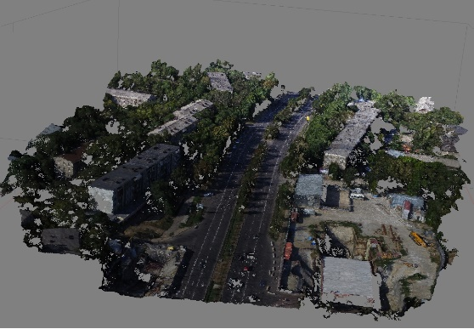

Сурет 9 - Нүктелердің кластерлік модельдерін қалыптастыру үрдісі

DJI TERRA бағдарламалық кешені өзінің құралдар жиынтығында кең таралған камераларды (кадрлық және панорамалық) сипаттайтын кірістірілген камера модельдерін, сондай-ақ панорамалық камераларды сипаттауға мүмкіндік беретін жалпыланған модельдерді (Сурет 10) қамтиды.

Түсірілімдерді кейінгі өңдеу кезеңдері, атап айтқанда векторлау, атрибутивтік ақпаратты байланыстыру, деректерді талдау, жобаларды рәсімдеу және деректерді шығару ESRI компаниясының бағдарламалық пакеттерін пайдалану арқылы жүзеге асырылады.

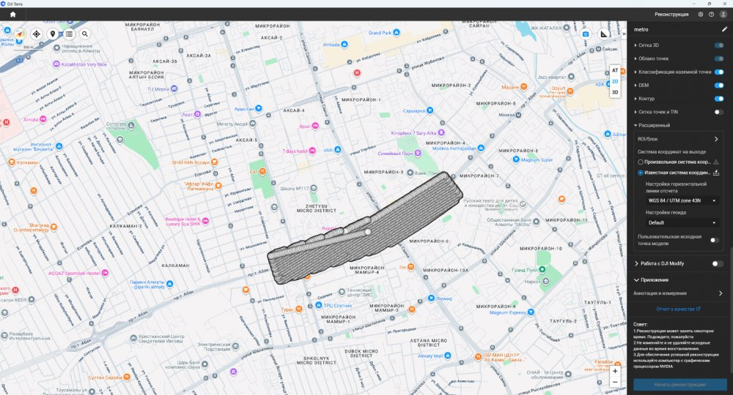

Сурет 10 – DJI TERRA бағдарламалық кешеніне түсіру бағыты бойынша суреттерді жүктеу

3D-модельдерді қолдану аясын кеңейтудегі елеулі қадам өлшеу мүмкіндігі бар 3D-модельдерді (бұдан әрі мұндай модельдер фотограмметриялық модельдер деп аталады) құру мүмкіндігінің пайда болуымен байланысты, яғни кеңістіктік ақпаратты берілген координаталар жүйесінде ұсыну және осы модельдегі жекелеген нүктелердің координаталарын өлшеу мүмкіндігі жүзеге асырылды. Қазіргі уақытта жаңа ғылыми бағыт – 3D-ГАЖ (үшөлшемді геоақпараттық жүйелер) қарқынды дамуда, ол техногендік тәуекелдер туралы ақпаратпен жұмыс істеу үшін түбегейлі жаңа мүмкіндіктер ұсынады. 3D-ГАЖ қалыптастыру үшін, ең алдымен, жер бедерінің шынайы фотограмметриялық 3D-модельдерін жасау қажет.

Жергілікті жер нысандары туралы кеңістіктік ақпаратты геодезиялық өлшеулер негізінде, топографиялық карталарды пайдалану арқылы және лазерлік сканерлеу нәтижелері бойынша алуға болады. Алайда жер бедерінің 3D-модельдерін құру үшін ең толық әрі жедел ақпарат фотограмметриялық өңдеу нәтижесінде алынатын аэрофототүсірілімдер негізінде қамтамасыз етіледі.

Әртүрлі ұйымдарда жер бедерінің 3D-модельдерін құру бойынша тәжірибелік жұмыстар жүргізіліп жатқанымен, аэрофототүсірілімдер негізінде деректер алу мәселелеріне қатысты көптеген сұрақтар осы уақытқа дейін толық шешімін тапқан жоқ.

Осыған байланысты қазіргі кезеңде жер бедерінің 3D-модельдерін жасау үшін аэрофотосуреттер бойынша деректер алу әдістерін әзірлеу өзекті ғылыми міндет болып табылады. Бұл міндетті шешу үшін аэро және жерүсті сандық фотосуреттерінің деректерін интеграциялау негізінде фотограмметриялық 3D-модельдерді құру әдісі ұсынылады, бұл модельдеудің тиімділігін арттыруға мүмкіндік береді.

Жер бедерінің сандық моделі DEM (Digital Elevation Model — биіктік сандық моделі) форматында ұсынылады. Бұл формат GeoTIFF файлы түрінде беріледі, мұнда пиксельдердің әртүрлі жарықтылық мәндері сәйкес нүктедегі биіктікті бейнелейді. Көптеген ГАЖ және CAD жүйелері DJI TERRA бағдарламасынан экспорттау арқылы алынған DEM файлдарын (Суреттер 11,12 және 13) пайдалануға мүмкіндік береді.

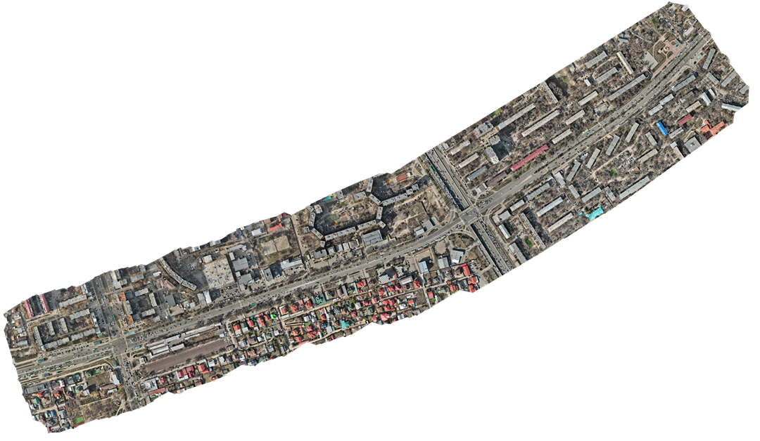

Сурет 11 – Сарыарқа және Б. Момышұлы бекеттерінің ортофотопланы

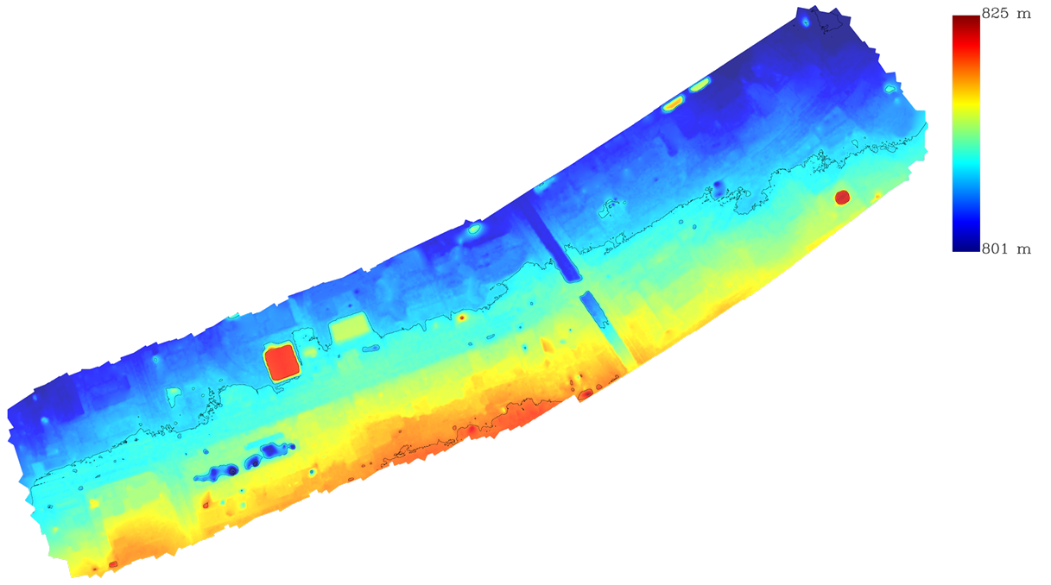

Сурет 12 – Сарыарқа және Б. Момышұлы бекеттерінің биіктік сандық моделі

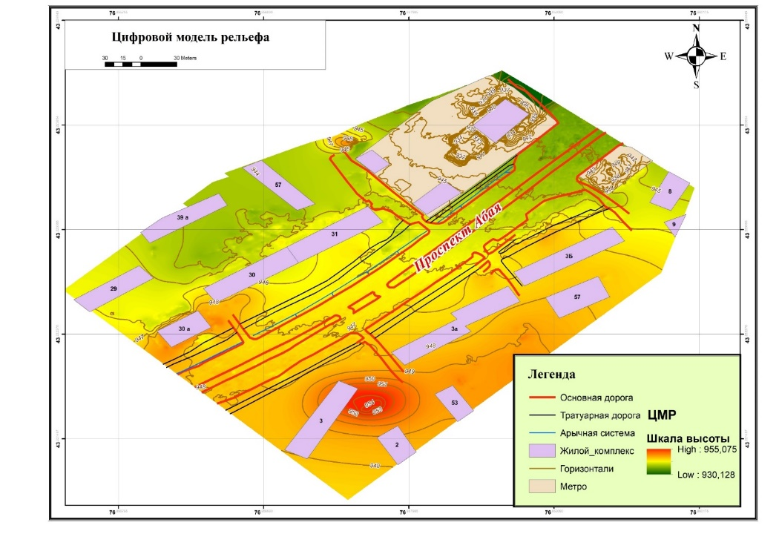

Сурет 13 – Сарыарқа бекетінің сандық рельеф моделі

Әдетте алынған деректер жиынтығын оларды кейіннен қолдану үшін (цифрлау мақсатында) топография, картография, геодезия, жерге орналастыру, аумақтық және қала құрылыстық жоспарлау салаларында пайдалануға жеткілікті болып табылады. Бұл ҰҰА қолдана отырып аэрофототүсірілім жүргізудің негізгі мақсатын айқындайды.

Сонымен қатар бірқатар мамандандырылған міндеттерде бастапқы және туынды деректерді баламалы экспорт форматтарында ұсыну қажеттілігі туындауы мүмкін. Мәселен, үшөлшемді сканерлеу және кеңістіктік өңдеу бағдарламалық кешендерінде кейіннен пайдалану үшін нүктелер бұлтын экспорттау талап етіледі. Қазіргі заманғы фотограмметриялық жүйелер *.ply, *.las, *.laz, *.dxf және басқа да кеңінен қолданылатын форматтарды қолдауды қамтамасыз етеді (Сурет 14). Бұл алынған деректерді геокеңістіктік талдау мен модельдеудің әртүрлі кезеңдеріне интеграциялау мүмкіндіктерін едәуір кеңейтеді.

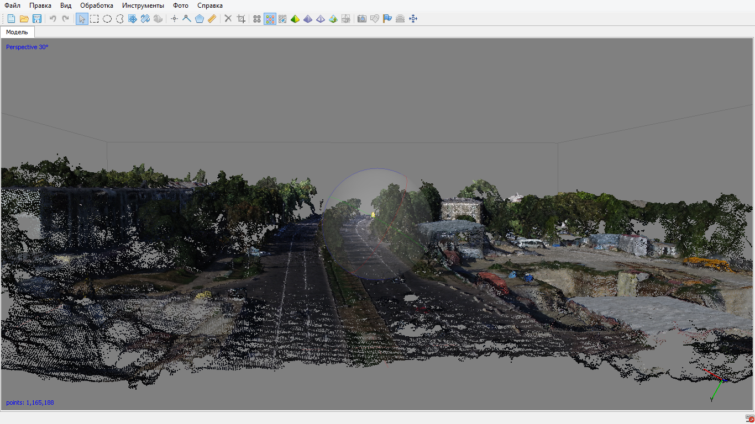

Сурет 14 – Зерттеу нысанының нүктелер бұлты

Сандық үшөлшемді модельді тікелей экспорттау 3D-деректерді ұсынудың әртүрлі форматтарын қолдануды көздейді, олардың қатарына *.obj, *.3ds, *.fbx, .kmz және басқа да кеңінен таралған стандарттар жатады (Сурет 15). Полигондық модель кейінгі үшөлшемді модельдеу міндеттерінде қолданылатын негізгі құрылымдық элемент болып табылады. Экспорттау үдерісінде үшөлшемді модельдің дұрыс визуализациясын және ақпараттық мазмұнын қамтамасыз ететін текстуралық деректердің сақталуы айрықша маңызды мәнге ие.

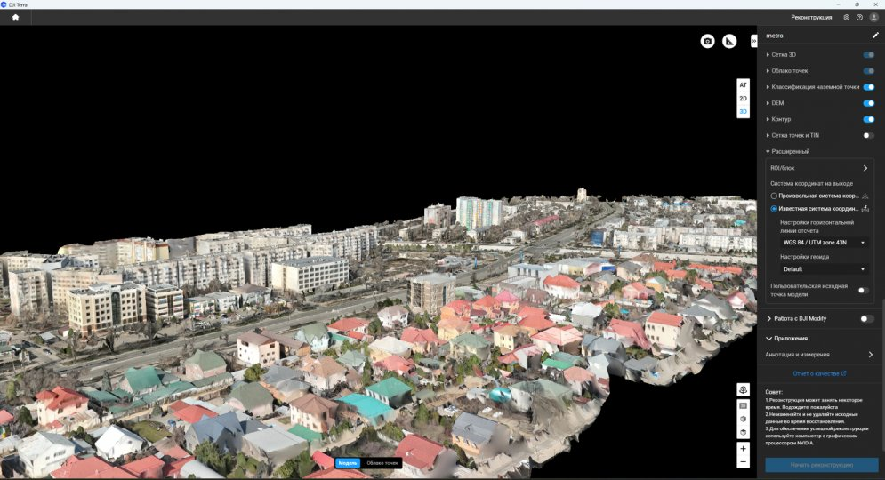

Сурет 15 – Нысанның үш өлшемді моделі

DJI TERRA бағдарламалық кешенінде материалдарды өңдеуді бастау үшін қажетті бастапқы деректерге төмендегі құрамдас бөліктер жатады:
– түсірілім үдерісінде алынған аэрофотосуреттер, әдетте JPG графикалық форматында ұсынылады;
– суретке түсіру орталықтары туралы ақпарат, ол бейнелерді алдын ала геотіркеу (геобайлау) және бағдарлау үшін қолданылады.

Фототүсірілім орталықтары туралы деректерді ұсыну форматтары әртүрлі болуы мүмкін. Ең кең таралған түрі — CSV немесе TXT форматындағы кестелік пішін (Кесте 3), онда файл атауы, географиялық координаталар (ендік пен бойлық), түсірілім биіктігі, сондай-ақ бар болған жағдайда ұшқышсыз ұшу аппаратының борттық ұшу контроллері тіркейтін камераның бағдарлау параметрлері жөніндегі мәліметтер қамтылады. Баламалы нұсқа ретінде заманауи ҰҰА басқару жүйелерімен, соның ішінде PX4D тобына жататын контроллерлермен қалыптастырылатын ұшу деректерінің лог-файлдарын пайдалану қарастырылады, бұл импорттау үдерісін автоматтандыруға және бастапқы ақпараттың дәлдігін арттыруға мүмкіндік береді.
Кесте 3 - Фотосурет орталықтарын байланыстыруға арналған мәтіндік формат деректерінің мысалы
№ | Х координаталары | У координаталары | Z координаталары
N1 | 4787314,172 | 650876,146 | 806,6577
N2 | 4787102,111 | 650674,995 | 810,6513
N3 | 4786984,851 | 650449,194 | 811,9675
N4 | 4786790,169 | 650201,347 | 813,9708
N5 | 4786621,601 | 649643,839 | 812,0494
N6 | 4786458,713 | 649256,135 | 811,0845

Түсірілім аймағының бетінде орналастырылған жерүсті тірек белгілерінің (опорлық нүктелердің) орталықтары туралы мәліметтер де фотограмметриялық өңдеу барысында пайдаланылатын бастапқы деректер құрамына жатады.

Айрықша ерекшелігі - фотосурет атауының орнына тірек белгінің идентификаторы (оның нөмірі немесе шартты белгіленуі) қолданылады, бұл координаталық деректер мен тиісті жерүсті бақылау нүктелері арасындағы бірмәнді байланысты қамтамасыз етеді.

3.4 Метрополитен тоннельдерінің геометриясы мен тұрақтылығын бақылау үшін жерасты полигонометриясын қолдану

Алматы метрополитенінің тоннельдік құрылыстарының жалпы ұзындығы 3 201 м болатын учаскесінде 2023 жылғы сәуір–мамыр айларында орындалған жерасты геодезиялық түсірісі жерасты конструкцияларының кернеулі-деформациялық күйін талдау мен модельдеу үшін қажетті бастапқы геометриялық параметрлерді алуға бағытталды. Түсірістің негізгі мақсаты «тоннель - қаптама - оны қоршаған жыныс массиві» жүйесіндегі кернеулердің қайта бөлінуін сипаттайтын кеңістіктік ығысулар мен деформацияларды анықтау болды.

Далалық жұмыстар барысында тоннель конструкцияларында және инженерлік-геологиялық жағдайлардың өзгеруімен сипатталатын аймақтарда бекітілген 34 тұрақты геодезиялық реперден тұратын жерасты пландық-биіктік геодезиялық торы құрылды. Аталған реперлер өлшеулердің кеңістіктік байлануын қамтамасыз етіп, деформациялық үдерістерді уақыт бойынша талдау мақсатында қайталама бақылаулар жүргізуге мүмкіндік берді.

Бұрыштық және арақашықтықты өлшеулер жоғары дәлдікті Leica TS06 Plus тахеометірін қолдана отырып қайталау әдісімен орындалды, бұл полигонометриялық жүрістердің бағыттарын сенімді анықтауды және жүйелік қателіктерді барынша азайтуды қамтамасыз етті.

Барлық геодезиялық белгілердің координаталарын анықтау үшін бұрыштық және сызықтық өлшеулер әртүрлі уақытта және бір-бірінен тәуелсіз түрде екі рет орындалды. Нәтижелерді салыстыру мақсатында биіктік белгілерін нивелирлеу арқылы түсіру жұмыстары 2023 жылғы ақпан және наурыз айларында жүргізілді. Жерасты полигонометриясы тоннельдік құрылыстардың барлық элементтерін олардың нақты жобалық өлшемдерінде дәл көшірудің негізі болып табылады.

Негізгі тірек пункттерінің сұлбасы үшбұрыштардың үздіксіз тізбегін қалыптастыруды қамтамасыз етеді. Бұл ретте жерасты полигонометриялық пункттері бір мезгілде жерасты биіктік реперлері қызметін атқарады. Полигонометриялық өсімшелердің салыстырмалы қиылыспаушылығы 1:30 000-нан аспайды, ал бұрыштық қиылымпаушылық рұқсат етілген шамасы f = 6√n шартына сәйкес келеді (Сурет 16).

Сурет 16 - Пункттердің координаттары бар метрополитен туннелінің жерасты полигонометриялық желісінің сызбасы

Суретте CREDO бағдарламалық кешенінде құрылған метрополитен тоннельдік құрылыстарының кеңістіктік орнын геодезиялық қамтамасыз ету мен талдау үшін пайдаланылатын жерасты полигонометриялық тордың сұлбасы көрсетілген. Сұлба тоннель трассасы бойымен жүргізілген полигонометриялық жүрістің конфигурациясын, сондай-ақ тордың тірек және жұмыс пункттерін бейнелейді.

Интерфейстің сол жақ бөлігінде өлшеулерді математикалық өңдеу нәтижесінде алынған бастапқы, жұмыс және теңестірілген мәндерді қамтитын полигонометриялық пункттердің координаталары мен сипаттамаларының кестесі келтірілген. Орталық бөлігінде геодезиялық негіздің үздіксіздігін қамтамасыз ететін өлшеу бағыттары мен пункттердің бірізді тізбегі түріндегі полигонометриялық жүрістің графикалық бейнесі көрсетілген.

Полигонометриялық пункттер қосарланған функция атқарады: олар жерасты кеңістігіне координаталық негізді беру үшін жоспарлық тірек нүктелері ретінде де, сондай-ақ тоннельдік құрылыстардың тік деформацияларын бақылауға арналған биіктік реперлері ретінде де пайдаланылады. Торды теңестіру дәлдікке қойылатын нормативтік талаптарды сақтай отырып орындалған: сызықтық өсімшелердің салыстырмалы қиылыспаушылығы рұқсат етілген мәндерден аспайды, ал бұрыштық қиылыспаушылық белгіленген талаптарға сәйкес келеді.

CREDO бағдарламалық кешенінде қалыптастырылған жерасты полигонометриялық сұлба Алматы метрополитенінің тоннельдік құрылыстарының кеңістіктік ығысуларын кейінгі талдау, деформацияларды бағалау және олардың кернеулі-деформациялық күйінің өзгерістерін интерпретациялау үшін негіз болып табылады.

Жалпы алғанда, тірек геодезиялық тор метрополитен құрылысының геодезиялық қамтамасыз етілуіне қойылатын талаптарға сәйкес келетін дәлдікпен салынған. Жерасты полигонометриясын бағдарлау кезіндегі ауытқулар 2″-тан аспайды, бұл бағдарлау жүйелерді қолдана отырып қазу жұмыстарын орындау мүмкіндігін қамтамасыз етеді. Геодезиялық жұмыстардың бүкіл кешені қолданыстағы нормативтік талаптарға сәйкес, технологиялық бұзушылықтарсыз орындалған, ал тірек инженерлік-геодезиялық полигонометриялық тор жоспар бойынша да, биіктік бойынша да ±2 мм дәлдікті қамтамасыз етті [99].

Геодезиялық өлшеулер нәтижелерін өңдеу және визуализациялау жүзеге асырылған Autodesk Civil 3D бағдарламалық кешенінің жұмыс ортасының бір бөлігі 4.3-суретте көрсетілген. Аталған файл метрополитен тоннельдік құрылыстарының зерттелетін учаскесінің кеңістіктік орналасуын және геометриялық параметрлерін талдау үшін пайдаланылатын өлшенген нүктелердің цифрлық моделін қамтиды.

Графикалық аймақта геодезиялық өлшеулер нәтижесінде алынған координаталық байланыстырылған бақылау нүктелері, сондай-ақ тоннель трассасын және оның конструктивтік шекараларын сипаттайтын сызықтық элементтер бейнеленген. Нүктелер шартты белгілер түрінде көрсетіліп, өлшеу серияларына тиесілігі бойынша топтастырылған, бұл көрнекілікті және кейінгі талдаудың қолайлылығын қамтамасыз етеді.

Интерфейстің сол жақ бөлігінде нүктелер жиынтықтарын, беттерді, сипаттамалық сызықтарды және трассаларды қамтитын жоба құрылымы көрсетілген, бұл бастапқы деректерді жүйелеуге және оларды әрі қарай өңдеуге мүмкіндік береді. Autodesk Civil 3D бағдарламалық кешенін пайдалану геодезиялық деректерді цифрлық модельдермен интеграциялауға, бойлық және көлденең профильдер тұрғызуға, сондай-ақ деформациялардың кеңістіктік талдауын орындауға жағдай жасайды.

Аталған файл тоннельдің үшөлшемді модельдерін кейінгі тұрғызу, жобалық қалыптан ауытқуларды талдау және деформациялық көріністерді бағалау үшін бастапқы база ретінде қолданылады. Бұл метрополитеннің жерасты құрылыстарының кернеулі-деформациялық күйін зерттеудің маңызды кезеңі болып табылады (Сурет 17).

Сурет 17 – «Сарыарқа» - «Бауыржан Момышұлы» бағытында AutoDesk Civil бағдарламалық кешенінде туннель учаскесінің геодезиялық өлшеулерінің нәтижелерін визуализациялау

Геоақпараттық жүйелерді қолдану жағдайында метрополитен құрылысын инженерлік-геодезиялық қамтамасыз етудің қазіргі заманғы ерекшелігі кеңістіктік модельдеу әдістерінің кеңінен енгізілуімен сипатталады. Геодезиялық жұмыстар геоақпараттық модельдер мен технологияларға негізделген кешенді тәсіл аясында орындалады. Бұл геодезиялық өлшеулер нәтижелерін бірыңғай геокеңістіктік ақпараттық ортаға интеграциялауды қамтамасыз етеді. Аталған тәсіл геоақпараттық талдау және визуализация құралдарын қолдану арқылы дәстүрлі геодезиялық әдістердің функционалдық мүмкіндіктерін кеңейтуге мүмкіндік береді.

Бұл ретте жинақталған практикалық тәжірибені ескере отырып, жүйелі түрде қолданылатын, алдын ала пысықталған және апробацияланған технологиялар пайдаланылады. Аталған тәсілдің тиімділігі 17 және 18-суреттерде айқын көрініс табады. Онда AutoCAD бағдарламалық кешенінде геодезиялық және геоақпараттық деректер негізінде қалыптастырылған қосжолақты тоннельдің моделі ұсынылған.

Сурет 18 – Сызық осі бойымен салынған метрополитеннің туннельдік құрылымдарының кеңістіктік моделі

Суретте геодезиялық және жобалық деректер негізінде Autodesk Civil 3D бағдарламалық ортасында қалыптастырылған метрополитеннің қосжолақты тоннель учаскесінің кеңістіктік моделі көрсетілген. Модель трассаның қисықсызықты бөлігін ескере отырып тоннель осьтерінің геометриясын бейнелейді және параллель орналасқан тоннель қазбаларының өзара кеңістіктік орнын визуализациялауға мүмкіндік береді.

Жұмыс аймағында жергілікті координаталар жүйесінде бағдарланған тоннель трассасының үшөлшемді бейнесі ұсынылған. Бұл жоспарлық орнын, қисықтық радиустарын, сондай-ақ түзу және қисықсызықты элементтердің түйісуін талдауға жағдай жасайды.

3.5 Метрополитеннің жерасты тоннельдерінің биіктік деформацияларын анықтау және талдау әдістері

Геодинамикалық үдерістерді зерттеу үшін жерасты тоннельдерінде орналастырылған барлық деформациялық маркаларды бір мезгілде бақылауға және кез келген екі бақыланатын пункт арасындағы өзара ығысуларды анықтауға мүмкіндік беретін заманауи өлшеу әдістері қолданылды. Бұл ретте биіктік белгілерін анықтауды және тоннельдік құрылыстардың шөгуі мен көтерілуін қоса алғанда, тік ығысуларды мониторингтеуді қамтамасыз ететін жоғары дәлдікті геометриялық нивелирлеу шешуші рөл атқарады.

Координаталары белгілі және орнықты тірек пункттерге қатысты жеке деформациялық маркалардың абсолюттік тік және көлденең ығысуларын айқындау мүмкіндігі туындайды. Дәл өлшеу технологияларын деректерді математикалық өңдеудің арнайы әдістерімен ұштастыра қолдану деформациялық маркалардың ғана емес, сонымен қатар бақылау торының негізгі тірек пункттерінің де ығысуын бақылауға және тіркеуге мүмкіндік береді, бұл метрополитеннің жерасты құрылыстарындағы геодинамикалық үдерістерді бағалаудың сенімділігін арттырады [100].

Сурет 19 – Бақылау үшін пайдаланылған геодезиялық маркалардың координаттары мен деформациялық көрсеткіштерінің графиктері

Сызбада тоннельдің төбе бетінің бойлық осі бойымен биіктік белгілерін өлшеу нәтижелері көрсетілген. Абсцисса осі бойынша тоннель бойымен өлшенген қашықтық (м), ордината осі бойынша биіктік белгілерінің мәндері (м) берілген. График зерттелетін учаскенің бүкіл ұзындығы бойынша тоннель құрылысының биіктік параметрлерінің таралуын сипаттайды.

2022 және 2025 жылдары орындалған екі бақылау нәтижесінің деректері келтірілген. Бұл биіктік белгілерінің уақыт бойынша өзгерісін салыстырмалы талдауға мүмкіндік береді. Қисық сызықтар пішіндерінің сәйкес келуі тоннельдің бойлық профилінің жалпы геометриясының сақталғанын көрсетеді, ал қисықтар арасындағы жергілікті айырмашылықтар жекелеген учаскелердегі шамалы тік ығысулардың бар екенін аңғартады.

Анықталған ауытқулар жергілікті сипатқа ие және «тоннель - оны қоршаған топырақ массиві» жүйесіндегі кернеулердің қайта бөлінуімен, сондай-ақ пайдалану және геодинамикалық факторлардың әсерімен байланысты болуы мүмкін. Ұсынылған нәтижелер тоннельдік құрылыстардың тік деформацияларын бағалау үшін негіз болып табылады және олардың кернеулі-деформациялық күйін талдау кезінде қолданылады.

Тік деформация құрамаларын бағалау және тоннель қаптамасының кернеулі күйінің өзгеру белгілерін анықтау мақсатында 464 бақылау нүктесінде биіктік айырмалары анықталды. Алынған биіктік деректері шөгулерді, көтерілу құбылыстарын және біркелкі емес деформацияларды талдау үшін пайдаланылды, бұлар жерасты құрылыстарының кернеулі-деформациялық күйінің өзгеру индикаторлары болып табылады.

Жерасты геодезиялық түсірісінің нәтижелері тоннельдік құрылыстардың кернеулі-деформациялық күйін (КДК) кейінгі сандық модельдеу үшін бастапқы ақпараттық база ретінде, сондай-ақ есептік және нақты деформацияларды салыстыру үшін қолданылды. Геодезиялық деректерді лазерлік сканерлеу және геоақпараттық талдау нәтижелерімен интеграциялау пайдалану жағдайында тоннельдердің геомеханикалық мінез-құлқын бағалаудың сенімділігін арттыруға мүмкіндік берді.

Аспаптық түсіріс нәтижесінде алынған биіктік белгілерінің деректері А қосымшасында келтірілген. Аталған қосымшада тік деформацияларды талдау үшін пайдаланылған бақылау пункттерінің биіктік белгілерінің бастапқы және өңделген өлшеу нәтижелері ұсынылған. Деректер кестелік түрде жүйелендіріліп, зерттелетін учаске бойымен биіктік параметрлерінің таралуын бағалау және метрополитеннің жерасты құрылыстарын пайдалану барысында мүмкін болатын шөгулер мен көтерілу құбылыстарын анықтау үшін негіз қызметін атқарады.

3.6 Жер асты қазбаларының әсерінен болатын құрылыстардың кеңістіктік деформацияларын лазерлік сканерлеу әдістерімен бақылау

Жерасты қазбалары мен тау жыныстары массивінің табиғи кернеулі-деформацияланған күйінің бұзылуы нәтижесінде қалыптасатын деформациялық үдерістер жерасты қазбалары аймағынан едәуір қашықтықтарға таралып, үлкен аумақтарды қамтуы мүмкін. Жерасты құрылыстары мен метрополитен тоннельдерін салу және пайдалану әсерінің теріс ықпалына ұшыраған ғимараттар мен инженерлік құрылыстар әртүрлі қауіптілік дәрежесіндегі зақымдануларға душар болады - шамалы геометриялық ауытқулардан бастап олардың пайдалану сенімділігі мен қауіпсіздігіне әсер ететін деформацияларға дейін.

Жерасты көлік инфрақұрылымының қазіргі даму ауқымдары, метрополитен желілерінің ұзындығының ұлғаюы, құрылыс жүргізілетін инженерлік-геологиялық жағдайлардың күрделенуі, сондай-ақ қалалық құрылыстың тығыздығының артуы жер бетінде орналасқан объектілерге жер беті деформациялық үдерістерінің әсерін едәуір күшейтті. Алматы сияқты ірі қалалар жағдайында бұл мәселе ерекше өзектілікке ие, себебі жерасты құрылыстарының ықпал ету аймағында тұтас қалалық аудандар мен аса маңызды инфрақұрылым нысандары орналасуы мүмкін.

Жерасты қазбалары жүргізілетін және жерасты құрылыстары салынатын аймақтарда ғимараттар мен құрылыстардың деформацияларын бақылау, болжау мәселелері отандық және шетелдік ғалымдардың ғылыми зерттеулерінде кеңінен қарастырылып келеді [101,102]. Алынған нәтижелер қауіпті геодинамикалық үдерістерді уақтылы анықтауды және метрополитеннің жерасты құрылыстарын пайдалану қауіпсіздігін арттыруды қамтамасыз ететін кешенді геодезиялық және аэроғарыштық бақылау әдістерін енгізу қажеттігін растайды.

Метрополитеннің әсер ету аймағындағы жерасты және жерүсті құрылыстарының қауіпсіз пайдаланылуын қамтамасыз ету мақсатында оларды қорғауға бағытталған іс-шаралар кешенін жүзеге асыру қажет. Оның негізгі құрамдас бөліктерінің бірі конструкциялардың техникалық жай-күйі мен оларға іргелес жатқан топырақ массивінің жағдайын аспаптық бақылау болып табылады [103, р 217]. Қазіргі уақытта жер бетінің деформациялық үдерістерін және жерасты әсеріне ұшыраған құрылыстарды бақылауды ұйымдастыру және жүргізу тәртібі бірқатар нормативтік және әдістемелік құжаттармен реттеледі, олардың тізбесі 4-кестеде келтірілген.

Кесте 4 - Жер бетінің және құрылыстардың деформацияларын бақылауды регламенттейтін Қазақстан Республикасының нормативтік құжаттары (2020-2025 жылдары өзекті)

№ | Құжат атауы | Жыл | Қолдану аймағы | Ескерту
1 | ҚР СТ 3.02 - 2020 "Жер бетінің деформациясын бақылау әдістемесі" | 2020 | Жер бетінің шөгінділерін , ығысуын және деформацияларын бақылау | ҚР базалық ұлттық стандарты
2 | ҚР ҚНжЕ 1.03-01-2013 «Құрылыстағы геодезиялық жұмыстар» (өзгертулер, қолданыстағы 2020–2025 жж.) | 2013 | Ғимараттар мен құрылыстарды геодезиялық бақылау | Құрылыс салу және қолдану кезінде
3 | "Ғимараттар мен құрылыстардың қауіпсіздік талаптары" ҚР техникалық регламенті | 2020–2025 | Құрылыстардың қауіпсіздігі мен тұрақтылығы, жай-күйін бақылау | Қолдануға міндетті
4 | "Сәулет, қала құрылысы және құрылыс қызметі туралы" ҚР Заңы | 2020 | Құрылыстардың жай-күйін техникалық қадағалау, бақылау | Бақылаудың заңнамалық негізі
5 | ҚР СТ ISO 17123-5 " Геодезиялық аспаптарды сынаудың далалық әдістері. Спутниктік бағдарлау жүйелер" | 2021 | GNSS бақылаулары, дәлдік талаптары | ISO ұлттық бейімделуі
6 | ГОСТ 31937-2011 " Ғимараттар мен құрылыстар. Техникалық жай-күйді тексеру және бақылау қағидалары" | қолданыста | Деформациялар мен техникалық жағдайды бақылау | ҚР-да қолдануға рұқсат етіледі
7 | ГОСТ 24846-2012" Деформациялар негізін өлшеу әдістері" | қолданыста | Шөгулер мен іргетастардың жылжуын бақылау | ҚР СТ болмаған кезде пайдаланылады

Деформациялық үдерістердің бүкіл даму кезеңі бойында реперлік желінің сақталуын қамтамасыз ету маңызды практикалық мәселелердің бірі болып табылады, әсіресе жерасты құрылысы мен метрополитен тоннельдерін пайдалану үшін тән ұзақ мерзімді және қайталанбалы техногендік әсер жағдайында. Қалалық тығыз құрылыс, көлік жүктемесінің жоғары қарқындылығы және инфрақұрылым нысандарын қайта жаңғырту жағдайларында реперлердің сақталуы мен олардың кеңістіктік орнықтылығы көбінесе күрделі мәселе болып табылады.

Қазақстан Республикасында қолданыстағы нормативтік құжаттарға сәйкес (кесте 4), құрылыстардың деформацияларын бақылаудың дәстүрлі құрамына қабырға реперлерінің биіктік белгілерін геометриялық нивелирлеу әдісімен анықтау, сондай-ақ көлденең ығысуын бағалау мақсатында реперлер арасындағы сызықтық өлшеулерді орындау кіреді. Аталған өлшеулердің нәтижелері бойынша құрылыстардың деформация параметрлері есептеліп, олар әртүрлі типтегі ғимараттар мен инженерлік құрылыстар үшін белгіленген рұқсат етілген шекті мәндермен салыстырылады.

Деформациялардың рұқсат етілген шамалары, әдетте, жекелеген өңірлер мен пайдалану жағдайлары үшін әзірленген құрылыстардың сақталуын қамтамасыз ету жөніндегі мамандандырылған ережелермен және әдістемелік нұсқаулармен регламенттелетінін атап өткен жөн. Қазақстан Республикасы жағдайында бұл нормативтік мәндер ұлттық құрылыс нормаларын, техникалық регламенттерді және инженерлік-геологиялық ізденістердің нәтижелерін ескере отырып қолданылады. Бұл ретте, урбанизацияланған ортадағы жерасты көлік құрылыстарының ұзақ мерзімді бақылануына бағытталған біріздендірілген құжаттардың болмауы дәстүрлі геодезиялық өлшеулерді қашықтан зондтау мен лазерлік сканерлеудің жоғары өнімді технологияларымен ұштастыруға негізделген заманауи кешенді бақылау әдістемелерін әзірлеу мен енгізу қажеттілігін тудырады.

Алматы метрополитенінің нысанын лазерлік сканерлеу бірнеше сканерлік станциялардан жүргізілді. Олардың кеңістіктік орны жергілікті геодинамикалық бақылау желісіндегі геодезиялық реперлерге электрондық тахеометр арқылы байланыстырылды. Аталған реперлер жерасты құрылыстарының ықтимал деформациялық әсер аймағында орналасқандықтан, олардың координаттары әрбір бақылау сериясында спутниктік геодезиялық әдістерді қолдану арқылы нақтыланған.

Лазерлік сканерлеу деректерін кейінгі камеральдық өңдеу әртүрлі бақылау нүктелерінен алынған скандерді біріктіру, шуды және артық нүктелерді сүзгіден өткізу, сондай-ақ бақыланатын құрылыстың кеңістіктік моделін құру жұмыстарын қамтыды. Жеке скандерді біріктіру арнайы сфералық бағдарды қолдану арқылы жүргізілді; олар нүктелер бұлттарының қабаттасу аймақтарына орналастырылды. Сенімді үйлестіру үшін әрбір скан жұбына кемінде үш бағдарлық сфера пайдаланылды.

Сфералық бағдар бойынша орташа үйлестіру қатесі шамамен 8 мм болды. Лазерлік сканердің аспаптық қателігі мен жеке скандердің өзара бағдар қателіктерін ескере отырып, нүктелер бұлтының кеңістіктік орны анықталған кездегі жалпы қате орташа есеппен шамамен 15 мм құрады. Өңдеу нәтижесінде зерттелген метрополитен құрылысының нақты геометриялық күйін көрсететін және кеңістіктік деформациялар мен ығысуларының кейінгі талдауына жарамды жоғары дәлдікті біріккен нүктелер бұлты қалыптастырылды.

Метроның құрылымдық элементтерінің геометриясын модельдеу ең кіші квадраттар әдісіне негізделген автоматтандырылған режимде мамандандырылған бағдарламалық жасақтаманы пайдаланып, сыртқы қабырға беттерін тік жазықтықтармен жуықтау арқылы жүзеге асырылды. Кіріс деректері ретінде жер асты лазерлік сканерлеуден алынған нүктелік бұлттар пайдаланылды.

Бұлт нүктелерінің жуықтау жазықтығынан стандартты ауытқуы орташа есеппен шамамен 10 мм болды, бұл модель мен зерттелген беттердің нақты геометриясы арасындағы жоғары сәйкестікті көрсетеді. Сонымен қатар, жуықтау жазықтықтарының кеңістіктік орнын анықтау дәлдігі өлшемдердің үлкен массивін статистикалық өңдеуге байланысты бір лазерлік сканер өлшеуінен айтарлықтай асып түседі және әдетте бірнеше миллиметрлік мәндерге жетеді [103, р 216].

Алынған жазықтық модельдер қабырға құрылымдарының уақыт өте келе кеңістіктік ығысулары мен деформацияларын бағалау, сондай-ақ геодинамикалық және техногендік факторлардан туындаған жергілікті ауытқуларды анықтау үшін пайдаланылды. Бұл тәсіл бақылау нәтижелерінің сенімділігін арттырады және Алматы метрополитенінің құрылымдарындағы деформация үрдістерін талдау мүмкіндіктерін кеңейтеді.

Осы әдісті қолдана отырып, «Сарыарқа» бекеті аумағында жүргізілген зерттеу жұмыстарының бастапқы кезеңінде бірінші және екінші түсіріс нүктелерінен алынған лазерлік сканерлеу нәтижелері негізінде нүкте бұлттарын өңдеу жүзеге асырылды. Алынған нүкте бұлттары Autodesk ReCAP бағдарламалық кешенінде жобалық ортаға импортталып, өзара кеңістіктік сәйкестендіру және біріктіру (тігу) жұмыстары орындалды. Метро желісін Faro 3D қолдана отырып сканерлеу (сурет 20) көрсетілген.

Нүкте бұлттарын тігу процесі түсіріс барысында алдын ала орнатылған арнайы сфералық бағдарлау нысандарын (таргеттерді) сәйкестендіру арқылы жүзеге асырылды. Аталған әдіс нүкте бұлттарының жоғары дәлдікпен түйістірілуін қамтамасыз етіп, зерттеліп отырған нысанның тұтас және біртекті үшөлшемді геометриялық моделін қалыптастыруға мүмкіндік берді.

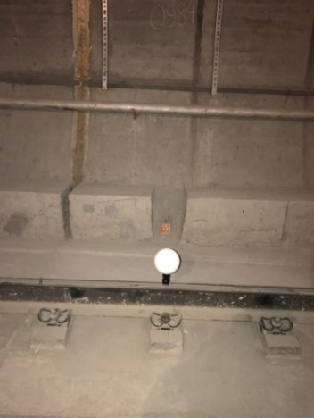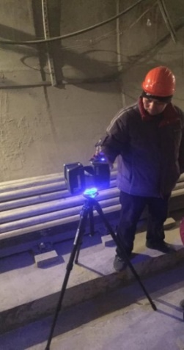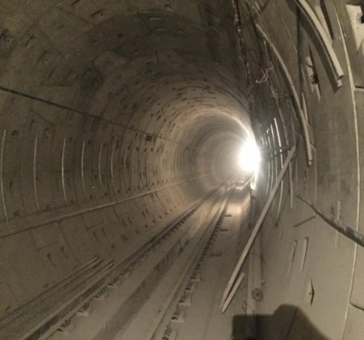

Сурет 20 – Faro 3D сканерін қолдана отырып тоннель құрылысын лазерлік сканерлеу үрдісі

Лазерлік сканерлеу жұмыстары FARO Focus 3D сериялы лазерлік сканерінің көмегімен жүргізілді. Қолданылған құрал жоғары өлшеу дәлдігімен, тығыз нүктелік ақпарат алу мүмкіндігімен және күрделі инженерлік нысандардың геометриялық параметрлерін жан-жақты сипаттауға қабілеттілігімен ерекшеленеді. Алынған деректер кейінгі кезеңдерде геометриялық деформацияларды, кеңістіктік ығысуларды және конструктивтік элементтердің жағдайын талдау үшін бастапқы негіз ретінде пайдаланылды (сурет 21).

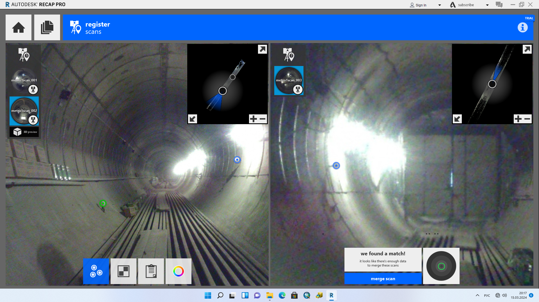

Сурет 21 — Autodesk ReCap Pro бағдарламалық жасақтамасында туннельдің лазерлік сканерлеуінен алынған нүктелік бұлттарды тігу үрдісі

FARO 3D лазерлік сканерін пайдаланып, метро туннелінің құрылымын жер асты лазерлік сканерлеуді орындау үрдісі 21-суретте көрсетілген. Сканер штативке орнатылған және туннельдің ішкі беті мен коммуналдық желілерінің кеңістіктік геометриясын жазуға бағытталған. Зерттеу кезінде құрылғы жоғары тығыздықтағы нүктелердің кеңістіктік координаттарын автоматты түрде өлшейді, зерттелетін нысанның үш өлшемді нүктелік бұлтын жасайды.

Жер асты құрылымдарында лазерлік сканерлеуді қолдану туннельдің нақты геометриялық жағдайы туралы егжей-тегжейлі ақпарат алуға, құрылымдық элементтердің кеңістіктік ауытқулары мен деформацияларын анықтауға және алынған деректерді жер бетінің геодинамикалық мониторингінің бөлігі ретінде деформация үрдісін кейіннен модельдеу және талдау үшін пайдалануға мүмкіндік береді.

Нүкте бұлттарын тігу барысында туындайтын қателіктер пайыздық көрсеткіштермен бағаланды. Тігу дәлдігі, негізінен, сканерлеу кезінде орнатылған сфералық бағдарлау маркаларының өзара арақашықтығына, олардың кеңістікте орналасуына және әрбір сканерлеу позициясынан көріну жағдайына тәуелді болды. Аталған факторлар нүкте бұлттарының өзара сәйкестендірілу сапасына және нәтижелік үшөлшемді модельдің геометриялық нақтылығына тікелей әсер етеді [104].

Берілген суретте нүкте бұлттарын (облако точек) біріктіру үрдісіндегі қателіктердің шамалары, сканерлеу бағыттарының кеңістіктік дұрыстығы, сондай-ақ лазерлік сканерлеу деректері негізінде қалыптастырылған тоннельдің үшөлшемді моделі көрсетілген. Алынған нәтижелер лазерлік сканерлеу әдісінің метрополитен тоннельдерінің геометриялық параметрлерін жоғары дәлдікпен сипаттауға және кейінгі кезеңдерде деформациялық өзгерістерді талдауға жарамды екенін дәлелдейді [105] .

Autodesk ReCap Pro бағдарламалық жасақтамасында метро туннелі құрылымын лазерлік сканерлеудің тігу кезеңі (22-суретте) көрсетілген. Интерфейстің сол жағында лазерлік сканерлеу арқылы алынған туннельдің ішкі көрінісі панорамалық бейнеленген. Оң жақта тігу үрдісін басқару терезесі орналасқан, онда сканерлеу туралауы тірек нүктелерін пайдаланып тексеріледі.

Тігу үрдісі нүктелер бұлтының қиылысу аймақтарында бекітілген сфералық маркаларды қолдануға негізделген. Бұл әртүрлі сканерлеу станцияларынан алынған скандардың дәл кеңістіктік сәйкестігін қамтамасыз етеді. Біріктіру үрдісінде бағдарламалық жасақтама тірек маркаларының орналасуын автоматты түрде талдайды және пайдаланушыға олардың өзара бағдарлануының дұрыстығын растауды ұсынады. Тіркеу сапасы қалдықтық қилыспаушылықтардың (невязкалардың) шамасы бойынша бағаланады, бұл біртұтас нүктелер бұлтын қалыптастыру дәлдігін бақылауға мүмкіндік береді.

Алынған нүктелік бұлт 3D туннель моделін кейіннен құру, оның геометриялық параметрлерін талдау және метро құрылымдарының геодинамикалық мониторингінің бөлігі ретінде мүмкін болатын деформация өзгерістерін анықтау үшін бастапқы негіз болып табылады.

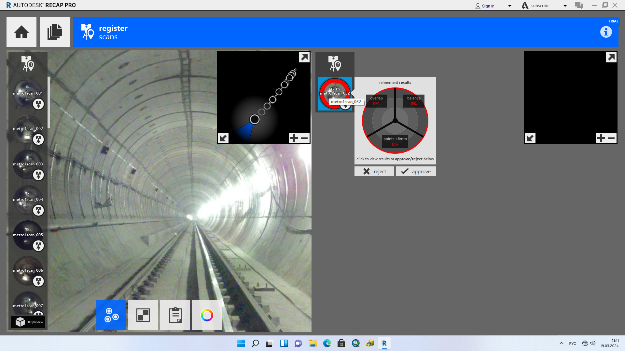

Сурет 22 – Autodesk ReCap Pro бағдарламалық жасақтамасында сканерлеу нәтижесін тігу кезеңі

Алматы метрополитенінің тоннель құрылысының учаскесінің үшөлшемді моделі Autodesk ReCap Pro бағдарламасында лазерлік сканерлеу деректерін өңдеу негізінде қалыптастырылып (сурет 23) көрсетілген. Модель бірнеше бақылау станцияларынан алынған скандарды тіркеу нәтижесінде алынған біріктірілген нүктелер бұлты бойынша салынған.

Көрнекіленген үшөлшемді геометрия тоннельдің кеңістіктік конфигурациясын, қосылыстар учаскелерін, сондай-ақ жер асты құрылыстың сипаттамалық конструктивтік элементтерін егжей-тегжейлі көрсетуге мүмкіндік береді. Нүктелердің жоғары тығыздығы нысанның нақты геометриялық күйін сенімді көрсетуге және кеңістіктік ығысулар мен деформацияларды кейінгі талдауға негіз қалыптастырады.

Алынған 3D-модель геодинамикалық бақылау аясында тоннельдің геометриялық параметрлерінің уақыт бойынша өзгерістерін бағалау, жергілікті деформацияларды анықтау және метрополитен құрылыстарын қауіпсіз пайдалану бойынша инженерлік шешімдерді негіздеу үшін қолданылады.

Метрополитен тоннель құрылысына жүргізілген лазерлік сканерлеу деректерін Autodesk ReCap Pro бағдарламасында көрнекілеу (сурет 23) нәтижесі. Сурет ортасында бірнеше сканерлік станциялардан алынған лазерлік скандарды біріктіру нәтижесінде алынған нүктелер бұлты негізінде қалыптастырылған тоннельдің көлденең қимасы көрсетілген.

Көрсетілген қима тоннельдің ішкі контурларының геометриялық формасын, жол-құрылыс элементтері мен инженерлік коммуникациялардың орналасуын егжей-тегжейлі талдауға, сондай-ақ жобалық геометриядан мүмкін болатын ауытқуларды анықтауға мүмкіндік береді. Жоғары тығыздықтағы нүктелер бұлты нысанның нақты жағдайын дәл көрсетуге және геодинамикалық бақылау шеңберінде конструктивтік элементтердің деформациялары мен кеңістіктік ығысуын кейінгі сандық талдауға негіз қалыптастырады.

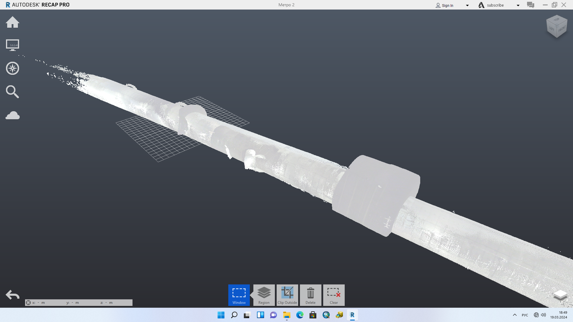

Сурет 23 – «Сарыарқа» және «Б. Момышұлы» бекеттері арасындағы метрополитен желісінің лазерлік сканерлеу нәтижелері бойынша қалыптастырылған нүктелік бұлттар негізіндегі үшөлшемді көрінісі

Тігу жұмыстары аяқталғаннан кейін әрбір түсіріс нүктесінде сканерлеу позицияларын белгілейтін ірі сфералық маркерлер көрнекіленеді. Аталған маркерлерді интерактивті түрде таңдау арқылы тиісті нүктеден алынған деректердің үшөлшемді көрінісін қарастыруға және жеке сканерлеу позицияларының сапасын бақылауға мүмкіндік туады.

Тоннельдік құрылыстарды 3D лазерлік сканерлеу әдісімен түсіру нәтижесінде алынған нүктелік бұлттар метрополитен тоннельдерінің техникалық жай-күйін кешенді түрде бағалауға мүмкіндік береді. Атап айтқанда, тоннель қаптамасында жарықшақтардың пайда болуы, жер асты суларының сүзілулері, сондай-ақ конструктивтік элементтердің геометриялық параметрлерінің уақыт бойынша өзгеруі анықталады. Нүктелік бұлттардың көпуақыттық салыстырмалы талдауы тоннель геометриясындағы ықтимал деформацияларды, ығысуларды және пішіннің өзгеруін ерте кезеңде анықтауға жағдай жасайды.

Осылайша, лазерлік сканерлеу деректері метрополитен тоннельдерінің деформациялық жағдайын бақылаудың тиімді құралы болып табылады және геодезиялық әрі аэуеғарыштық әдістермен біріктіріле отырып, геодинамикалық мониторингтің кешенді жүйесін қалыптастыруға негіз болады (сурет 24).

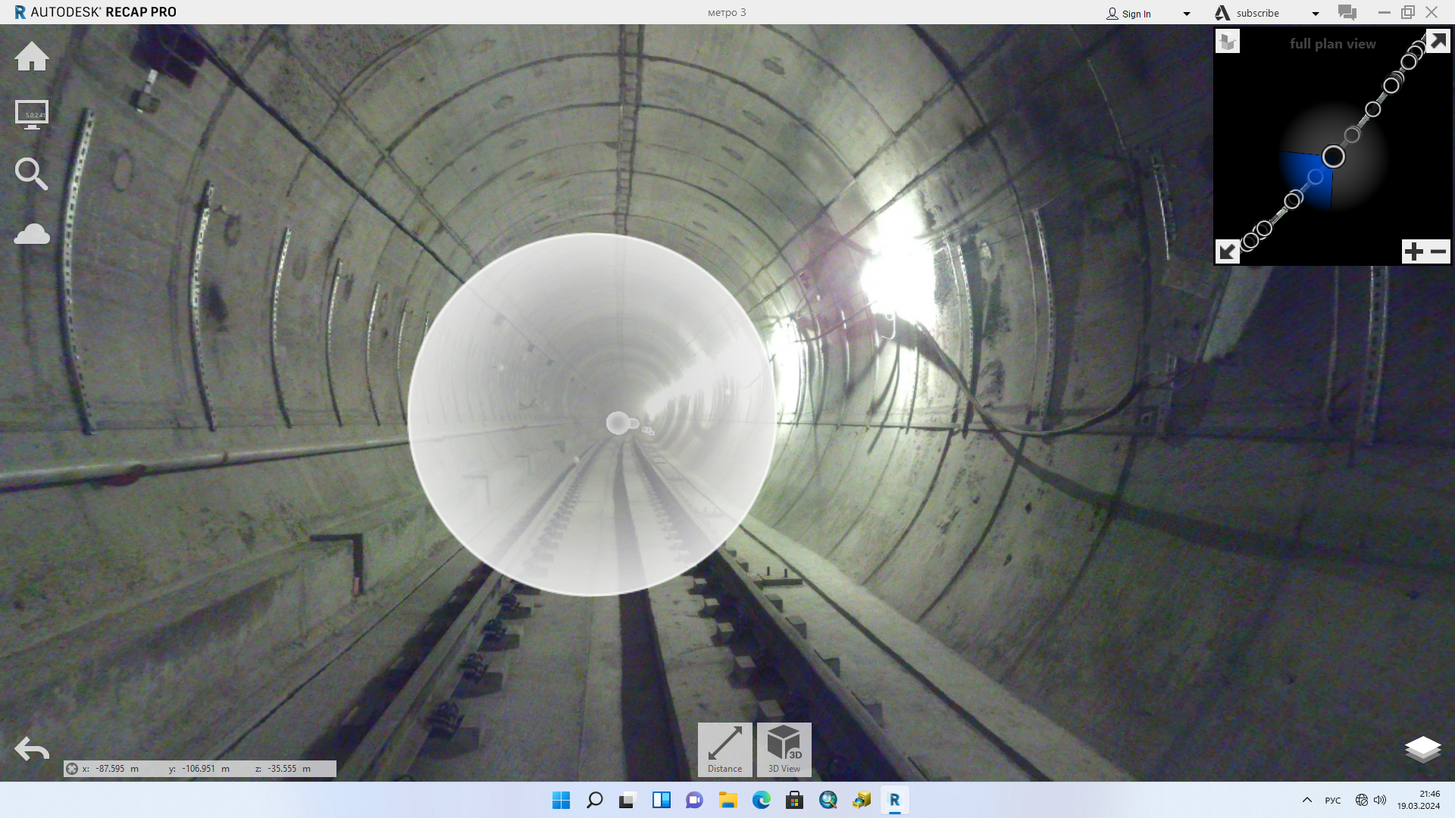

Сурет 24 – Лазерлік сканерлеу деректері бойынша метрополитеннің туннель құрылысының көлденең қимасы (Autodesk ReCap Pro)

Үшінші тарау бойынша қорытынды

Алматы метрополитені аймағындағы геодинамикалық процестерді бағалау үшін геодезиялық және геоинформатикалық әдістерді біріктіру ең тиімді тәсіл екені дәлелденді. Жерасты құрылыстары қауіпсіз пайдалану табиғи және техногендік әсерлердің бірлескен ықпалын кешенді есепке алуды талап етеді.

1. Жоғары технологиялық мониторинг жүйесінің өзегі – «далалық өлшеулер +модельдеу» қағидатына негізделген (multi-sensor) тәсілі деформациялық процестердің кеңістіктік-уақыттық заңдылықтарын анықтауға және тәуекелді аймақтарды ерте кезеңде белгілеуге мүмкіндік береді.

2. Геодезиялық жерүсті бақылаулар (GNSS, нивелирлеу, тахеометрия, деформациялық маркалар) жер асты және жер беті нүктелерінің өзара салыстырмалы және абсолюттік ығысуларын дәл анықтауды қамтамасыз етеді.

3. БПЛА негізіндегі аэрофототүсіріс метро трассасы бойындағы рельеф пен жерүсті объектілерінің өзгерістерін жедел бақылауда тиімді екенін көрсетті. Ортофотоплан, ЦМР/DEM, 3D-модельдер (фотограмметриялық) 1:2000 және ұсақ масштабтағы топографиялық негізді жаңарту, сондай-ақ ГИС-талдауға арналған дерекқорды толықтыру үшін қолдануға жарамды.

4. Жерасты полигонометриясы тоннельдердің геометриялық бақылауының базалық әдісі ретінде негізделді: ұзындығы 3201 м учаскеде жоспарлы-биіктік желі (34 репер) құрылып, ол қайталама бақылау кезеңдерінің кеңістіктік байланыстыруын қамтамасыз етті. Желіні теңестіру дәлдіктің нормативтік талаптарына (оның ішінде бұрыштық жабылмау шартына) сәйкес орындалды, ал тірек желісінің қол жеткізілген дәлдігі (шамамен ±5 мм) нәтижелерді деформацияларды талдау және бағдарлау/өтпелі жұмыстарды қамтамасыз ету үшін қолдануға мүмкіндік береді.

5. Тоннельдердің КДК-сын диагностикалауда биіктік бақылау ақпараттылығы анықталды: нивелирлеу нәтижелері мен артық биіктіктерді талдау (464 бақылау нүктесі) тоннельдің бойлық профилі жалпы алғанда пішінін сақтайтынын, ал 2022 және 2025 жылдардағы кезеңдер арасындағы байқалған айырмашылықтардың жергілікті сипатта екенін көрсетті.

6. 3D ГИС және CAD/инженерлік платформалар (AutoCAD Civil 3D, DJI Terra, Agisoft PhotoScan және т.б.) кеңістіктік деректерді жинау–өңдеу–визуализациялау–талдау–шешім қабылдау тізбегін қамтамасыз етеді. Нәтижесінде тәуекелдерді басқаруға бағытталған арнайы геоақпараттық жүйе құрудың ғылыми-тәжірибелік негізі қалыптасты.

Осы тарауда қарастырылған әдістемелер негізінде, Алматы метрополитені үшін деформация мен геодинамикалық үдерістерді зерттеудің ең нәтижелі жолы –БПЛА-фотограмметрия, жер үсті геодезиялық бақылаулар және 3D лазерлік сканерлеуді сандық модельдеумен біріктіретін интеграцияланған мониторинг жүйесі. Бұл жүйе қауіпті учаскелерді ерте анықтауға, инженерлік шешімдердің негізділігін арттыруға және метро объектілерінің эксплуатациялық қауіпсіздігін күшейтуге мүмкіндік береді.

4 «САРЫАРҚА – Б. МОМЫШҰЛЫ» УЧАСКЕСІНДЕГІ ТОННЕЛЬДІК ҚҰРЫЛЫСТАРДЫҢ КЕРНЕУЛІ-ДЕФОРМАЦИЯЛЫҚ ЖАЙ-КҮЙІН INSAR ДЕРЕКТЕРІ ЖӘНЕ EXAMINE2D БАҒДАРЛАМАСЫ НЕГІЗІНДЕ ЗЕРТТЕУ ЖӘНЕ МОДЕЛЬДЕУ

4.1 Геодезиялық және геоинформатикалық деректер негізінде «Сарыарқа» – «Б. Момышұлы» учаскесінің кернеулі-деформациялық жағдайын бағалау

Алматы метрополитенінің жерасты кеңістігіндегі геодинамикалық үдерістерді бақылау тоннельдер мен бекеттік кешендер орналасқан аймақта қалыптасатын жер қыртысы мен тау жыныстары массивінің деформациялық өзгерістерін анықтауға және бағалауға бағытталған. Аталған өзгерістер жерасты құрылыстарын салу және пайдалану нәтижесінде, сондай-ақ табиғи факторлардың, соның ішінде тектоникалық қозғалыстар мен гидрогеологиялық үдерістердің әсерінен туындайды. Бұл ретте метрополитеннің тоннельдері мен жерасты инфрақұрылымы элементтерін тікелей қоршаған жыныс массивінің кеңістіктік ығысулары мен кернеулі-деформациялық күйінің өзгерістерін бақылауға ерекше мән беріледі, өйткені жерасты кеңістігінде бұл үдерістер құрылыстардың орнықтылығы мен пайдалану қауіпсіздігіне барынша ықпал етеді [106].

Қазіргі уақытта Алматы метрополитенінің жерасты құрылыстарын пайдалану барысында тоннельдердің орнықтылығына және бүкіл жүйенің қауіпсіз жұмыс істеуіне әсер етуі мүмкін мынадай геодинамикалық қауіп-қатерлер анықталды:

– метрополитен трассасын кесіп өтетін тектоникалық жарылымдар аймақтарында жергілікті деформациялық үдерістердің белсенділенуі;

– әсіресе суға қанығуы жоғары және әлсіз цементтелген жыныстар таралған аймақтарда топырақтың жер бетіне жақын және терең қабаттарында орнықсыздықтың дамуы;

– жылжымалы құрамнан түсетін динамикалық жүктемелер мен жерасты сулары деңгейінің ауытқулары салдарынан инженерлік-геологиялық блоктардың ығысуы;

– жерасты қазбалары маңындағы кернеулердің қайта бөлінуі нәтижесінде кенеттен опырылулардың немесе отырулардың (шөгулердің) туындау ықтималдығы;

Алматы өңіріне тән сейсмикалық тербелістердің әсері, бұл тоннельдік құрылымдардың техногендік қауіп-қатерін арттырады.

Алматы метрополитенінің ықпал ету аймағындағы геодинамикалық үдерістерді зерттеуге бағытталған жерүсті және жерасты кешенді бақылаулар жүргізілді. Жер бетінде геодезиялық және спутниктік әдістерді қолдану арқылы тік және көлденең ығысулары бақылау жүзеге асырылса, метрополитеннің жерасты кеңістігінде тоннельдік құрылыстардың геометриялық күйі мен оларды қоршаған жыныс массивінің жай-күйіне бақылау жүргізілді. Бұрын алынған нәтижелер жер бетіндегі деформациялық көріністер мен жерасты қазбаларындағы кернеулі-деформациялық күйдің өзгерістері арасындағы өзара байланысты анықтауға мүмкіндік берді. Бұл жерасты және жерүсті деректерін геодинамикалық жағдайды кешенді бағалауды және тоннельдік құрылыстардың орнықтылығын болжаудың сенімділігін арттыруды қамтамасыз ететін бірыңғай бақылау жүйесіне интеграциялау қажеттілігін растады (кесте 5).

Кесте 5 – Метрополитеннің туннельдік құрылыстарының геодинамикалық үрдістерін бақылау кезеңдері
№ кезең | Кезең атауы | Кезең мазмұны
1 | Инженерлік-геологиялық жағдайларды талдау | Тоннельдік құрылыстар орналасқан ауданның инженерлік-геологиялық, гидрогеологиялық және тектоникалық жағдайларын зерттеу, әлеуетті геодинамикалық қауіп-қатер факторларын анықтау
2 | Геодезиялық бақылау жабдықтарын таңдау және орнату | Геодезиялық бақылау құралдарының (GNSS, нивелирлеу, лазерлік сканерлеу, InSAR) құрамы мен параметрлерін айқындау, тірек пункттері мен бақылау станцияларын орналастыру
3 | Белгіленген кесте бойынша тұрақты бақылау | Мониторинг бағдарламасына сәйкес жүйелі бақылаулар жүргізу, деректердің уақыт бойынша салыстырмалылығын қамтамасыз ету
4 | ГАЖ көмегімен өңдеу және деректерді талдау | Бақылау нәтижелерін камералдық өңдеу, уақыттық қатарларды қалыптастыру, кеңістіктік ығысулар мен деформацияларды талдау
5 | Метро құрылыстарының тұрақтылығын болжау және бағалау | Кернеулі-деформацияланған күйді модельдеу, тоннельдік құрылыстардың ағымдағы орнықтылығын бағалау және олардың болашақтағы сипатын болжау

Алынған деректер метрополитен тоннелінің жерасты бөлігін цифрлық түрде бейнелеудің бастапқы негізін қалыптастырады және оның геометриясын кейінгі кеңістіктік талдау үшін база қызметін атқарады. Кеңістікте реттелген нүктелер жиынтығы тоннель құрылысының пішінін, қаптама элементтерін және оған іргелес жатқан жыныс массивін тұтастай әрі егжей-тегжейлі көрсетуге мүмкіндік береді, бұл жерасты кеңістігінің дәл үшөлшемді моделін құру үшін қажет. 25-суретте зерттеу нысанының жерасты бөлігінің геометриялық сипаттамасын алу үшін пайдаланылған бастапқы нүктелік кластерлерді түрлендіру нәтижелері келтірілген. Қолданылатын тәсіл есептеу тұрғысынан жоғары тиімділігімен сипатталады, өйткені қалыптастырылатын торлық құрылым нүктелердің бастапқы координаталық деректерін сақтайды және тоннельдің кеңістіктік ығысулары, деформациялары мен кернеулі-деформациялық күйін кейінгі талдау үшін оңтайлы жағдай жасайды.

Сурет 25 - Топографиялық түсірілімнің координаталық негізі ҰҰА деректері негізінде

4.2 Метрополитен құрылыстарының ығысулары мен деформацияларына әсер ететін геодинамикалық сигналдардың факторлары мен фазаларын зерттеу

Синтезделген апертуралы радиолокациялық интерферометрия (SAR Interferometry, InSAR) жерді қашықтан зондтаудың заманауи технологиясы болып табылады және жер беті мен жерасты құрылыстарының, соның ішінде метрополитен тоннельдерінің ығысуларын және деформацияларын жоғары дәлдікпен бағалауды қамтамасыз етеді [107–109]. Әдістің қағидаты спутниктік платформаларда орнатылған радиолокациялық датчиктер шығаратын және нысаннан шағылатын электромагниттік толқындарды тіркеуге, сондай-ақ сигналдың фазалық ақпаратын кейінгі талдауға негізделген.

InSAR классикалық тәсілі бірдей геометриялық түсірілім жағдайларында әртүрлі уақыт мезеттерінде алынған екі радиолокациялық бейненің фазаларын салыстыруға негізделеді. Фазалар айырмасы қарастырылып отырған уақыт аралығында датчик пен нысан арасындағы көру сызығы (Line of Sight, LOS) бағыты бойынша нысанның ығысу шамасына пропорционал болады. Спутниктік орбиталардың жүйелі түрде қайталануы бір аумақ үшін уақыттық қатарлар қалыптастыруға мүмкіндік береді, бұл деформациялық үдерістердің динамикасын талдауға алғышарттар жасайды.

Атмосфералық және орбиталық бұрмаланулардың әсерін азайтуға әрі ығысуларды миллиметрлік дәлдік деңгейінде анықтауға бағытталған дифференциалдық интерферометрияның жетілдірілген әдістері (Advanced DInSAR, ADInSAR) 1990-жылдардың соңынан бастап қарқынды дами бастады. Мұндай әдістердің қатарына тұрақты дисперсті интерферометрия (Persistent Scatterer InSAR, PS-InSAR) жатады, ол тұрақты амплитудасы мен когерентті фазасымен сипатталатын тұрақты нүктелік рефлекторларды анықтауға негізделген [110,111].

Тұрақты радарлық сәулелердің таралулары, әдетте, қалалық инфрақұрылымның техногендік нысандарымен (ғимараттар, жарықтандыру тіректері, инженерлік құрылыстар), сондай-ақ жоғары шағылдыру қабілетіне ие табиғи элементтермен (жартасты тастар, қойтастар, сызықтық геоморфологиялық құрылымдар) байланысты болады. Құрылысы сирек және өсімдік жамылғысы әлсіз аймақтарда өлшеу нүктелерінің тығыздығын арттыру мақсатында 2011 жылы SqueeSAR әдісі ұсынылды, ол ақпаратты тек нүктелік қана емес, сонымен қатар үлестірілген радарлық сәулелердің таралуларынан да алуға мүмкіндік береді. Осы типтегі шағылыстырғыштардың жиынтығы жерүсті радиолокациялық эталондар желісін қалыптастырады, ол функционалдық тұрғыдан GNSS-бақылаулар желісіне ұқсас болып келеді және жекелеген құрылыстардың локалдық деформацияларын да жүздеген шаршы километр аумақтағы аймақтық ығысу өрістерін де мониторингтеуді қамтамасыз етеді.

InSAR технологияларын жерасты құрылысы мен тоннельдерді пайдалану жобаларында қолдану бірқатар негізгі артықшылықтарымен сипатталады. Біріншіден, әдіс тек жерүсті аспаптық бақылауларды пайдаланумен қол жеткізу мүмкін емес кең кеңістіктік қамтуды және өлшеу ақпаратының жоғары тығыздығын қамтамасыз етеді. Екіншіден, соңғы онжылдықтардағы мұрағаттық спутниктік деректердің болуы жобалау сатысының өзінде-ақ жерасты құрылыстарының трассасын жүргізу және орналастыру аудандарындағы деформациялық үдерістерге ретроспективтік талдау жасауға мүмкіндік береді. Үшіншіден, кеңістіктік айқындығы жоғары және түсірілімді қайталау аралығы қысқа қазіргі заманғы спутниктік топтамалар жетілдірілген өңдеу алгоритмдерімен ұштасып, әрекеттегі метрополитен тоннельдерінің тұрақтылығын жедел әрі ұзақ мерзімді бақылауға жағдай жасайды.

Қарқынды құрылыс жүргізілетін және жерасты құрылысының күрделі технологиялары қолданылатын жағдайларда геодинамикалық тәуекелдерді бағалау мен басқару мәселелері жобалау сатысында да, сондай-ақ құрылыс және пайдалану кезеңдерінде де шешуші маңызға ие болады.

Жер беті деформацияларын талдау 2020, 2022 және 2025 жылдардағы көктем – күз айларынан алынған Sentinel-1A және Sentinel-1B спутниктерінің мәліметтерін өңдеу негізінде орындалды (сурет 26). Алынған нәтижелер Алматы метрополитенінің әсер ету аймағындағы геодинамикалық үдерістердің кеңістіктік-уақыттық заңдылықтарын анықтауға және оларды кешенді бақылау әдістемесін негіздеуге мүмкіндік берді.

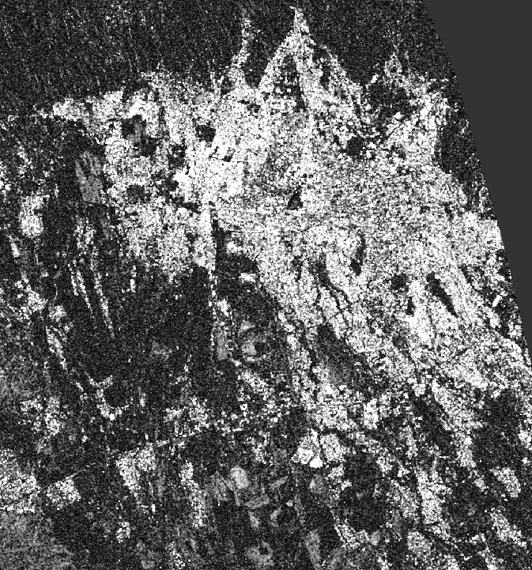

Сурет 26 – Алматы қаласының секторы үстіндегі топырақтың қозғалыс картасы. Жоғары ажыратымдылықтағы Sentinel-1 A кескіндері

Жер беті деформацияларын талдау топырақ массивінің кеңістіктік-уақыттық мінез-құлқына кеңейтілген талдау жүргізуге, сондай-ақ құрылыс жұмыстары басталғанға дейін ықтимал осал жерлері мен инженерлік құрылыстарды анықтауға мүмкіндік берді. Спутниктік бақылаулар нәтижелері бойынша аномальды беткі ығысулар тіркелген аймақтарда аумақтың геологиялық және геотехникалық сипаттамаларын нақтылау әрі бастапқы деректердің сенімділігін арттыру мақсатында қосымша жерүсті аспаптық зерттеулер жүргізілді.
Соңғы онжылдықта синтезделген апертуралы радиолокация (Synthetic Aperture Radar, SAR) деректері жер бетінің деформациялық үдерістерін анықтау және сандық бағалау үшін кеңінен қолданыс тапты. Жерүсті, әуе және ғарыштық радиолокациялық жүйелерді пайдалану қолданбалы міндеттердің аясын едәуір кеңейтіп, көшкіндік үдерістер мен шөгулерді талдаудан бастап, опырылымдарды және техногендік бұзылған аумақтарды бақылауға дейінгі міндеттерді қамтуға мүмкіндік берді.
Сонымен қатар, жерүсті радиолокациялық кешендер, әсіресе тау-кен және құрылыс нысандарында жедел және ерте ескерту жүйелерін қалыптастырудың тиімді құралы ретінде өзін дәлелдеді. Ал спутниктік радиолокациялық әдістер жүздеген және мыңдаған шаршы километр аумақты қамтитын кең ауқымды жердің деформацияларды картографиялау кезінде жоғары нәтижелілігін көрсетеді, бұл метрополитен трассалары сияқты сызықтық инфрақұрылымдық объектілер үшін аса маңызды болып табылады.
Осы зерттеу шеңберінде спутниктік радиолокациялық әдістерді жерүсті геодезиялық бақылаулармен интеграциялау Алматы метрополитенінің ықпал ету аймағында геодинамикалық тәуекелдерді бақылау мен бағалаудың кешенді әдістемесінің негізі ретінде қарастырылады.
Әрбір бақылау әдісіне ортақ жаңа дереккөздердің пайда болуы жаңа мүмкіндіктер туғызып, жаңа қолданбалы шешімдерді іске асыруға жол ашады. Еуропалық ғарыш агенттігі (European Space Agency, ESA) Sentinel-1A және Sentinel-1B алғашқы спутниктерін, ал Жапонияның ғарыш агенттігі (Japan Aerospace Exploration Agency, JAXA) жаңа ALOS-2 спутнигін ұшырды.
Sentinel-1A жерді қашықтан зондтаудың жаңа жүйесін қалыптастыру жолындағы алғашқы қадам болып табылады. Мұнда радиолокациялық және оптикалық датчиктер жер туралы ең өзекті деректерді үздіксіз ұсынатын болады. Sentinel-1A платформасына орнатылған С-диапазонды радиолокациялық датчик (толқын ұзындығы шамамен 6 см) бүкіл жер шарының бейнесін әр он екі күн сайын алуға мүмкіндік береді, ал келесі жылы Sentinel-1B егіз спутнигінің ұшырылуынан кейін жер бетін бақылау бұрын-соңды болмаған дәлдікпен әр алты күн сайын жүзеге асырылатын болады.

4.3 Синтезделген апертуралы радиолокациялық зондтаудың спутниктік жүйелеріне шолу

Sentinel-1A және Sentinel-1B спутниктері Еуропалық ғарыш агенттігінің (European Space Agency, ESA) Copernicus бағдарламасы шеңберінде жұмыс істейтін радиолокациялық қашықтан зондтау жөніндегі еуропалық ғарыш аппараттары болып табылады. Аталған спутниктер қоршаған ортаның жай-күйін және қауіпсіздік мәселелерін бақылауға бағытталған осы бағдарлама аясында іске асырылған алғашқы SAR-бақылау аппараттары ретінде саналады.

Sentinel-1A және Sentinel-1B бірдей күн-синхронды орбитаға орналастырылған және келісілген режимде жұмыс істейді, бұл екі аппаратты бірлесіп пайдаланған жағдайда бір аумақты қайта түсірудің интервалын алты тәулікке дейін қысқартуға мүмкіндік береді. Мұндай орбиталық топтаманың конфигурациясы бақылаулардың уақыттық айырымдылығын едәуір арттырып, жер бетінің динамикалық үдерістерін мониторингтеу мүмкіндіктерін кеңейтеді. Негізгі техникалық сипаттамалары 6-кестеде келтірілген.

Кесте 6 – Sentinel-1A және Sentinel-1B спутниктерінің техникалық сипаттамалары

Сипаттама | Sentinel-1A / Sentinel-1B
Миссия операторы | Еуропалық ғарыш агенттігі (ESA)
Бағдарлама | Copernicus
Түсіріс түрі | Белсенді радиолокациялық түсірілім (SAR)
Радиолокациялық диапазон | C-диапазон (жиілігі ~5,405 ГГц, толқын ұзындығы ≈ 5,6 см)
Орбита түрі | Күн синхронды, квазиполярлы
Орбита биіктіг | ~693 км
Айналым кезеңі | ~98,6 мин
Орбита бағыты | Жоғары және төмен
Орбитаның қайталануы | 12 тәулік (1 спутник), 6 тәулік (A + B)
Поляризация | Жалғыз (VV немесе HH) және қосарланған (VV+VH, HH+HV)
Кеңістіктік ажыратымдылық | ~5 × 5 м бастап ~40 × 40 м дейін (режимге байланысты)
Ұстау жолағы | ~80 км бастап ~400 км дейін
Түсірудің негізгі режимдері | SM, IW, EW, WV
InSAR үшін негізгі режим | IW (Interferometric Wide Swath)
Деректер форматы | SLC, GRD
Мұрағаттық талдау мүмкіндігі | (2014 ж. бастап)
Қолданудың негізгі бағыттары | InSAR, деформацияны бақылау, көшкін, шөгу, инфрақұрылым

Екі спутник те техникалық сипаттамалары бойынша дерлік бірдей және С-диапазонда белсенді радиолокациялық түсірілім жүргізуді жүзеге асырады. Ғарыш аппараттарын жобалау, әзірлеу және интеграциялау жұмыстарын Thales Alenia Space компаниясы орындады. Sentinel-1A және Sentinel-1B спутниктері Куру ғарыш айлағынан ұшырылып, одан кейін Copernicus орбиталық топтамасының құрамында штаттық пайдалану режиміне енгізілді.

Sentinel-1 миссиясының одан әрі дамуы серияның келесі аппараттары есебінен спутниктік топтаманы кеңейту мен жаңартуды көздейді. Бұл радиолокациялық бақылаулардың сабақтастығын қамтамасыз етуге және геодинамикалық мониторинг пен инженерлік зерттеулер үшін аса маңызды болып табылатын деректердің ұзақ мерзімді уақыттық қатарларын сақтауға бағытталған [112].

Sentinel-1 сериясындағы ғарыш аппаратының бортында Astrium компаниясы әзірлеген синтезделген апертуралы радиолокациялық станция (C-SAR) орнатылған. Ол жер бетінің радиолокациялық бейнелерін барлық ауа райы жағдайында алуды қамтамасыз етеді. Радиолокациялық түсірілім электромагниттік толқындардың С-диапазонында (толқын ұзындығы шамамен 6 см) жүзеге асырылады, бұл жарықтану мен бұлттылық жағдайларына тәуелсіз түрде жер бетінің өзгерістерін тиімді тіркеуге мүмкіндік береді. Түсірілімнің жекелеген режимдерінде деректерді тиісті өңдеуден кейін кеңістіктік айырымдылық 1×1 м-ге дейін жетеді.

Ғарыш аппараты Thales Alenia Space компаниясы әзірлеген PRIMA унификацияланған платформасы негізінде жасалған. Бағдарлау және тұрақтандыру жүйесі аппараттың орбитада үш ось бойынша тұрақтандырылуын шамамен 0,01° дәлдікпен қамтамасыз етеді. Орбита параметрлерін анықтау дәлдігі әрбір координаталық бағыт бойынша шамамен 10 м (3σ) құрайды, бұл жоғары дәлдікті радиолокациялық бақылауларға қойылатын талаптарға сәйкес келеді.

Ғарыш аппараты конструктивтік тұрғыдан параллелепипед пішінінде орындалған. Корпустың орталық көтергіш бөлігі алюминий қорытпаларынан жасалған және көміртекті пластиктен дайындалған орталық құрылыммен күшейтілген. Бұл массалық-габариттік сипаттамалары оңтайлы бола отырып, қажетті қатаңдықты қамтамасыз етеді. Аппаратты жобалау барысында модульдік қағида қолданылған, оған сәйкес пайдалы жүктеме мен платформаны жеке-жеке интеграциялау және сынақтан өткізу, кейін оларды біртұтас жүйеге біріктіру көзделген.

PRIMA платформасы конструктивтік жағынан өзара функционалдық тұрғыдан бөлінген үш негізгі модульден тұрады, бұл жекелеген ішкі жүйелерді параллель түрде жинақтауға және сынақтан өткізуге мүмкіндік береді. Мұндай тәсіл құрастырудың технологиялылығын арттырады, аппараттың сенімділігін жоғарылатады және ұшуға дейінгі сынақтарды жүргізудің тиімділігін қамтамасыз етеді.

Sentinel-1 сериялы спутниктердің C-SAR радиолокаторының негізгі техникалық сипаттамалары 8-кестеде келтірілген.

Кесте 7 - Sentinel-1 спутниктерінің c-SAR радиолокаторының негізгі техникалық сипаттамалары

Параметр | Мәні
Радар түрі | Синтезделген диафрагма радиолокациялық станциясы (C-SAR)
Пайдалы жүктемені жасаушы | Astrium (Airbus Defence and Space)
Радиолокациялық диапазон | C-диапазон
Жұмыс жиілігі | ~5,405 ГГц
Толқын ұзындығы | ~5,6–6,0 см
Сәулелену түрі | Белсенді
Поляризация | VV, HH, VV+VH, HH+HV
Түсірудің негізгі режимдері | SM (Stripmap), IW (Interferometric Wide Swath), EW (Extra Wide Swath), WV (Wave Mode)
InSAR үшін негізгі режим | IW (Interferometric Wide Swath)
Кеңістіктік ажыратымдылық | ~1 × 1 м (SM) ден ~40 × 40 м (EW) дейін
Ұстау жолағы | ~80–100 км ден (SM, IW); ~400 км (EW) дейін
Антенна түрі | Фазалық антенна торы
Антенна ұзындығы | ~12 м
Сигналдардың когеренттілігі | Жоғары, интерферометриялық өңдеуге жарамды
Деректер форматтары | SLC (Single Look Complex), GRD (Ground Range Detected)
Қолданудың негізгі бағыттары | InSAR, деформацияларды, көшкіндерді, шөгінділерді, инженерлік құрылыстарды бақылау

Біздің зерттеулерімізде Sentinel-1A ғарыштық аппаратынан алынған деректерді пайдаланудың негізгі бағыты метрополитен аумағындағы жер бетінің жылжуларын бақылау болып табылады.

4.4 Интерферометриялық шағылдырғыштардардың деректер базасын қалыптастыруға арналған әдістемелік талдаулар

Диссертациялық жұмыстың 3-бөлімінде метрополитен құрылыстарының ығысулары мен кернеулі-деформацияланған күйінің өзгерістерін анықтауға бағытталған деформациялық процестерді зерттеудің геодезиялық және жерүсті әдістері қарастырылды. Жоғары дәлдікті геодезиялық өлшеулердің, лазерлік сканерлеудің нәтижелеріне және жерасты тоннельдік құрылыстары деформацияларының кеңістіктік-уақыттық динамикасын талдауға ерекше назар аударылды. Алынған нәтижелер метрополитеннің зерттелген учаскелері шегінде байқалатын жергілікті деформациялық көріністерді сипаттауға мүмкіндік берді.

Жүздеген шаршы километрді қамтитын ауқымды аумақтардағы жер беті деформацияларын бағалау үшін спутниктік радиолокациялық түсірілім деректері кеңінен қолданылады. Мұндай деректерді өңдеу, әдетте, жер беті ығысуларын қашықтан анықтау мен талдауды қамтамасыз ететін дифференциалды радиолокациялық интерферометрияның (DInSAR) дәстүрлі әдісін пайдалану арқылы жүзеге асырылады.

Радиолокациялық интерферометрия әдісінің негізін шағылған радиолокациялық сигналдың интерференциялық фазасын талдау құрайды. Радиолокациялық кескіннің әрбір пикселі шағылған электромагниттік толқынның нақты және жорамал құраушылары бар кешенді амплитуда туралы ақпаратты қамтиды. Бұл құраушылар кескіннің амплитудалық (интенсивтік) және фазалық компоненттеріне түрлендірілуі мүмкін. Радиолокациялық суреттердің кеңістіктік айырымдылығы, әдетте, бір шаршы метрден жоғары болады, бұл амплитудалық құраушы бойынша ұсақ, соның ішінде миллиметрлік ығысуларды тіркеу мүмкіндігін шектейді. Осыған байланысты жоғары дәлдікті деформацияларды анықтау үшін әртүрлі уақыт мезеттерінде алынған радиолокациялық суреттер топтамалары арасындағы фазалық өзгерістерді талдау қолданылады.

Әртүрлі уақыт сәттерінде (мысалы, тәуліктік кезеңмен) спутниктік радиолокациялық жүйелер арқылы алынған SAR-бейнелер топтамаларының фазалық компоненттерін талдау негізінде интерферометриялық фазаның уақыт бойынша өзгерісі анықталады. Фазалық құраушының вариациялары жер бетінен шағылған электромагниттік толқынның жүріс жолының айырмасымен сызықтық тәуелділікте болады. Бұл жер беті нысандарының тік ығысуларын және деформацияларын сандық түрде бағалауға мүмкіндік береді. Олардың шамалары спутниктің радиолокациялық сигналы толқынының ұзындығымен шамалас болып, әдетте бірнеше сантиметрді құрайды [113].

Дәстүрлі DInSAR әдісінің одан әрі дамуы ұзақ уақыт бойы (әдетте бірнеше ай ішінде) алынған радиолокациялық бейнелердің уақыттық қатарларын өңдеуге негізделген тәсілдердің қалыптасуымен байланысты. Осы әдістер тобының ең кең таралған әрі тиімділерінің бірі - тұрақты шағылдырғыштар әдісі (Persistent Scatterer, PS) болып табылады.

Тұрақты шағылдырғыштар әдісі бір «мастер» деп аталатын тірек радиолокациялық кескінге қатысты қалыптастырылатын жұп интерферограммалар сериясын талдауға негізделеді. Радиолокациялық антеннаның кеңістіктік айыру қабілетінің шектеулілігіне байланысты әрбір пиксельдегі интерферометриялық фазаның мәні сәйкес айыру ұяшығы шегінде орналасқан барлық нысаннан шағылған сигналдардың векторлық қосындысын білдіреді. Егер пиксель ішіндегі шағылдыратын объектілер ретсіз ығысуларға ұшыраса, мысалы, қалың өсімдік жамылғысы болған жағдайда, сигналдың жиынтық фазасы кездейсоқ түрде өзгереді және уақыт бойынша когеренттілігін сақтамайды.

Керісінше, айыру ұяшығы шегінде шағылған сигналға басым үлес қосатын нысан (жартасты жалаңаштану, ғимарат элементтері, инженерлік құрылыстар немесе ашық беткі учаскелер) болған жағдайда, шағылған сигналдың фазалық құраушысы бүкіл бақылау кезеңі бойында тұрақты күйде сақталады. Осы шарт орындалған кезде пиксель тұрақты шағылдырғыш ретінде сәйкестендіріледі, бұл оны жер беті мен инфрақұрылым нысандарының уақыттық және кеңістіктік ығысуларын жоғары дәлдікпен анықтау үшін пайдалануға мүмкіндік береді [114].

Тұрақты нүктелік шағылдырғыштардың интерферометриясы әдісі (Persistent Scatterer Interferometry, PSI) 1999 жылы Милан политехникалық университетінде әзірленген. Оның тиімділігі нүктелік нысандардың ерекше радиолокациялық қасиеттерімен айқындалады, яғни олар көп мәрте спутниктік түсірілімдер жүргізілген жағдайда да ұзақ уақыт аралығында радиолокациялық сигналдың кері шашырау деңгейінің тұрақтылығын сақтайды.

Әдетте мұндай шағылдыратын нысандардың өлшемдері радиолокациялық кескіннің кеңістіктік айыру элементінен кіші болады. Бұл тіпті базистік сызығы (baseline) критикалық мәннен асатын кескін жұптары үшін де интерферометриялық фазаның жоғары когеренттілік деңгейін (әдетте 0,5-тен жоғары) қамтамасыз етеді. Атмосфералық фазалық ығысуды (АФЫ) дұрыс бағалау және өтемдеу жағдайында тұрақты шағылдырғыштардың тірек бетке қатысты биіктіктерін 1 м-ден жоғары дәлдікпен анықтауға, сондай-ақ олардың сызықтық ығысуларын 1 см-ге дейінгі дәлдікпен өлшеуге мүмкіндік туады [115,116, р 78].

Интерферометриялық әдістеме жер бетінің бір нысанына қатысты, бір-біріне жақын орналасқан және локалды түрде параллель орбиталардан алынған радиолокациялық кескіндер жұбын пайдалануға негізделеді. Екінші кескін сол бір спутникпен немесе оның тандемдік жұбымен түсірілуі мүмкін, бұл атап айтқанда, Sentinel-1A және Sentinel-1B спутниктерінің бірлескен пайдалану кезеңінде жүзеге асырылған. Екі кескіннің негізінде кешенді интерферограмма қалыптастырылады, ол элементтері бірінші кескіннің кешенді сигналы мен екінші кескіннің кешенді түйіндес (комплексті-сопряжённый) сигналының көбейтіндісі ретінде есептелетін екі өлшемді матрица болып табылады. Нәтижесінде интерферограмманың әрбір элементінің фазалық құраушысы екі радиолокациялық кескін сигналдарының фазалар айырымына сәйкес келеді.

Интерферометриялық өңдеу барысында геометриялық және атмосфералық әсерлерді дұрыс ескеру үшін жер бедерінің сандық моделін пайдалану талап етіледі. Жер бедерінің сандық моделі немесе тәуелсіз дереккөздер негізінде алынуы мүмкін, не деформациялық үрдістердің болмауы немесе олардың ең аз байқалуы кезеңінде алынған сол аумақтың радиолокациялық кескіндер жұбын өңдеу нәтижесінде құрылуы мүмкін.

Жер бетінің шағылдыратын элементінде ығысу болмаған жағдайда интерферометриялық фазалар айырымы спутниктің екі түрлі орналасуындағы (r₁G және r₂G) қарастырылып отырған жер беті нысанына дейінгі қиғаш қашықтықтардың айырмасымен анықталады. Бұл фазалық сигналдың таза геометриялық құраушысын сипаттайды (сурет 27).

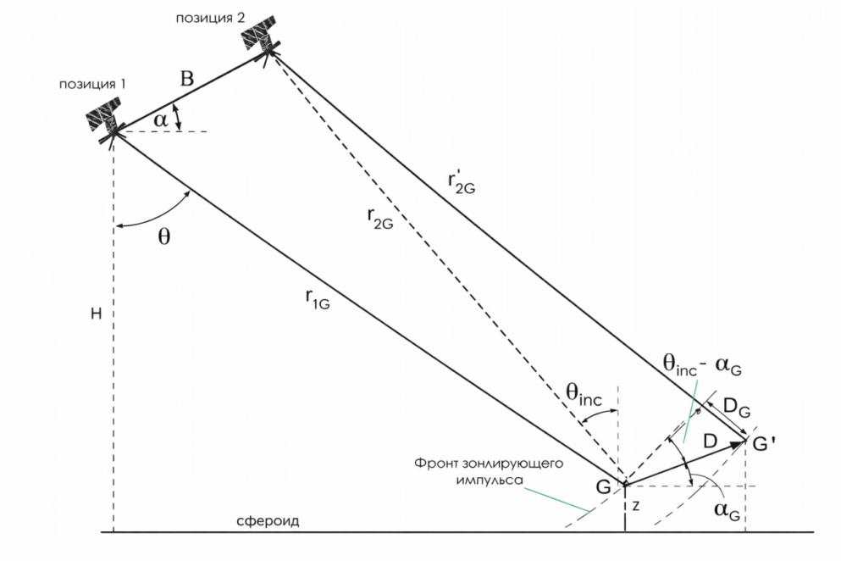

Сурет 27 – Интерферометриялық түсірілім геометриясы

Мұндағы, r1G ─ спутниктің бірінші орнынан z биіктігі бар жер бетіндегі G рефлекторына дейінгі қашықтық, r2G ─ деформация болмаған кезде спутниктің екінші орнынан сол нүктеге дейінгі қашықтық, r’2G─ суреттер арасындағы кезеңде D болған кезде спутниктің екінші орнынан G ' нүктесіне дейінгі қашықтық, θ ─ 1-позициядағы радиолокациялық көру бұрышы, θ_{inc}─ 2-позициядағы радиолокациялық сәуленің түсу бұрышы, B ─ интерферометр негізі, H ─ орбитаның орташа жер бетінен биіктігі, α ─ базаның ауытқу бұрышы, α _{G} векторының ауытқу бұрышы, D ─ суреттер арасындағы кезеңдегі жер бетінің ығысуы, D орын ауыстыру векторының бақылаушының көру бағытына (LOS — line-of-sight) бағытталған DG проекциясы.

Төменде келтірілген тәуелділік DInSAR және PSI әдістерінің теориялық негізін құрайды және келесі параметрлерді анықтау үшін қолданылады:

– жер бетінің тік және көлбеу ығысуларын;

– инженерлік құрылыстардың деформацияларын;

– субсантиметрлік дәлдікпен геодинамикалық процестерді.

Аталған формула SAR-бейнелерінде өлшенетін фазалық ақпаратты Жер бетінің нақты геометриялық өзгерістерімен өзара байланыстырады.

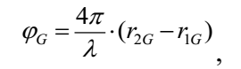 (1)

мұндағы λ – радиолокациялық сәулеленудің тасымалдаушы жиілігіне сәйкес келетін толқын ұзындығы. Еуропалық Sentinel–1A/B және ENVISAT спутниктерінің борттық радиолокациялық жүйелері (бұдан әрі – РЛС) үшін
λ = 5,6 см-ге тең. Жапондық ALOS (Advanced Land Observing Satellite) спутнигінде орнатылған PALSAR радиолокациялық жүйесі (Phased Array type L-band Synthetic Aperture Radar) үшін λ = 23,6 см.
Қиғаш қашықтықтардың айырмасын бақылау жүргізілетін нысанның спутниктің жер бетіне түсірілген тік проекциясына дейінгі қашықтық (сфероид бойынша қашықтық) және түсірілім аумағының топографиясына, яғни шағылдырғыш элемент орналасқан нысанның сфероидтан биіктігіне тәуелді функциялар арқылы өрнектеуге болады. Осы тәуелділіктердің дифференциалды интерферограммаға қосатын үлесін алып тастау үшін орбита параметрлері туралы деректер және жер бедерінің сандық моделі (ЖБСМ) қолданылады. Бұл ретте екінші тәуелділік өз алдына интерферометриялық өңдеудің негізгі құрамдас бөліктерінің бірін құрайды.

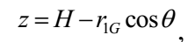 (2)

мұндағы H - орбитаның орташа жер бетінен биіктігі

Классикалық радиолокациялық синтезделген апертура интерферометриясының (РСА-интерферометрия) негізгі шектеуші факторларының бірі – бір және сол жер беті нысанынан қайталама түсірілімдер кезінде шағылған сигналдар арасындағы когеренттіліктің жоғалуы болып табылады. Бұл құбылыс декорреляция деп аталады және оны әдетте кеңістіктік және уақыттық құрамдас бөліктерге бөледі. Кеңістіктік немесе басқаша айтқанда геометриялық декорреляция, жер бетінің бір және сол нысанды түсіру кезінде спутниктің әртүрлі орналасуынан туындайтын бақылау бұрыштарының айырмасымен байланысты. Осыған байланысты шағылған сигналдардың фазалық сәйкестігі бұзылады. Кеңістіктік декорреляцияның көрсеткіші γ_{geom}

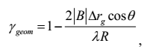 (3)

мұндағы θ - бақылау бұрышының орташа мәні, λ - толқын ұзындығы, B - интерферометр базасының көлденең компоненті (екі спутниктің арасындағы орналасу қашықтығы), Δr_{g} ─ көлденең диапазондағы ажыратымдылық, R ─ көлбеу арақашықтық.
Интерферограмма алу үшін әртүрлі орналасудан түсірілген екі сурет пайдаланылады. Түсірілім жүргізілген сәттердегі спутниктің орналасу орындарының арасындағы қашықтық базалық сызық деп аталады. Базалық сызықты екі құрамдасқа жіктеуге болады: сигналдың таралу бағытына параллель және оған перпендикуляр бағытталған құрамдастар, олар сәйкесінше параллель базалық сызық және перпендикуляр базалық сызық деп аталады [116, р 82]. Спутниктің әртүрлі орналасу жағдайларында зерттелетін шағылыстырушы бетке түсетін сәуленің түсу бұрыштары әртүрлі болғандықтан, екі суреттегі сигнал спектрлері бір-біріне қатысты ығысқан күйде болады. Аппаратураның өткізу жолағы өзгеріссіз қалатындықтан, екі суреттің спектрлері ішінара қабаттасады, алайда қабаттаспайтын екі аймақ та қалыптасады, оларды шу ретінде қарастыруға болады. Бұл қабаттаспайтын спектрлік бөліктерді жолақтық сүзгілеу (полосалық фильтрация) әдісі арқылы жою қажет. Жолақтық сүзгіні баптау үшін спектрлік аймақтағы ығысу шамасын барынша жоғары дәлдікпен анықтау қажет. Аталған ығысуды тікелей сурет бойынша бағалауға болады, себебі интерференциялық жолақтардың жиілігі дәл осы спектрлік ығысу шамасын сипаттайды немесе оны орбиталық деректер негізінде де анықтауға болады.
Спектрлердің ығысуы перпендикуляр базалық сызықтың шамасына тәуелді. Критикалық базалық сызық деп перпендикуляр базалық сызықтың спектрлер мүлдем қабаттаспайтын және суреттерді бірлесіп өңдеу мүмкін болмайтын шамасын айтады. ERS спутниктері үшін критикалық базалық сызық 1100 м-ге тең, алайда спектрлік ығысуды түзету кеңістіктік ажыратымдылықтың төмендеуіне алып келетіндіктен, перпендикуляр базалық сызығы 100–500 м аралығындағы суреттер жұптарын таңдау ұсынылады [116, р 79-83]. Ұзын толқын ұзындықтары диапазонында жұмыс істейтін ALOS спутнигі үшін критикалық перпендикуляр базалық сызық ERS спутниктерімен салыстырғанда шамамен 8 есе үлкен.
Уақыттық декорреляция интерферометриялық өңдеуде пайдаланылатын суреттердің түсірілімдері арасындағы уақыт аралығында жер бетінде орын алатын барлық өзгерістерге тәуелді [30, p 7]. Зерттелетін беттің кері шашырау сипатына топырақ ылғалдылығының өзгеруі, беткі қабаттың кедір-бұдырлығы және өсімдік жамылғысы айтарлықтай әсер етеді. Әсер етуші факторлардың көптігі уақыттық декорреляцияны аналитикалық және сандық тұрғыдан бағалауды іс жүзінде мүмкін емес етеді.
Геометриялық және уақыттық декорреляциялар РСА-интерферометрия әдісімен өңдеуге жарамды радиолокациялық суреттер жұптарының санын шектейді. Бұл зерттеліп отырған аумақты талдау үшін қолжетімді деректер жиынтығын толық пайдалануға мүмкіндік бермейді [117]. Айта кету керек, жұптық интерферограммалар базалық сызықтардың шамасына аса сезімтал болып келеді. Ал көптеген суреттерді бір мезгілде талдауға негізделген әдістерді (тұрақты шағылыстырғыштар әдісінің әртүрлі модификациялары) қолдану кезінде базалық сызықтардың шамасына қойылатын талаптар едәуір жұмсартылады, дегенмен олар, критикалық мәндерден аспауы тиіс.
Әрбір РСА-сурет пикселінің фазалық мәнінде атмосфералық біртексіздіктермен байланысты құрамдас болады. Әрбір РСА-суреттегі атмосфералық кедергілердің болуы жер беті деформацияларын радарлық интерферометрия әдісімен бағалау дәлдігін төмендетеді.
Екі РСА-суреттің g₁ және g₂ кешенді когеренттілігі (кешенді корреляция коэффициенті) деп амплитудасы мен фазасы бар кешенді есептеулердің екі өлшемді матрицасы түрінде ұсынылған бұл суреттер үшін төмендегіше анықталатын шаманы атайды [118]:

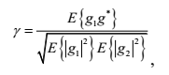 (4)

мұндағы E{ } - математикалық күту операторы, * - кешенді түйіндесу.

Когеренттілік екі салыстырылатын сигналдың фазалық мәндерінің корреляция дәрежесін сипаттайтын өлшем болып табылады. Ол интерферограмманың барлық пиксельдері үшін есептелуі мүмкін. Соның нәтижесінде когеренттілік мәндерінің матрицасы анықталады; бұл матрица көбіне когеренттілік картасы деп аталады [116, р 89].
РСА-интерферометрия әртүрлі тектегі деформацияларды бақылауда кеңінен қолданылады. Оларға тектоникалық деформациялар, вулканизм, жер асты суларының динамикасы, мұздық үрдістері, көшкіндер, пайдалы қазбаларды өндіру аймақтары мен туннельдер үстіндегі шөгулер және т.б. жатады [40, 41]. [40, р 326-328] еңбегінде R. Bürgmann 2000 жылға дейін жүргізілген, әртүрлі деформациялық үрдістерді зерттеуде InSAR деректері пайдаланылған жұмыстарға жан-жақты шолу ұсынады. Қолдану салаларының кеңеюі мен практикалық тәжірибенің жинақталуына байланысты спутниктік интерферометрияны қай салаларда тиімді қолдануға болатыны, сондай-ақ әдістің проблемалары мен шектеулері туралы түсінік біртіндеп қалыптасуда. Атап айтқанда, спутниктік интерферометрияның маңызды артықшылықтарының бірі - деректер мұрағатының болуы, бұл жаңа аумақтарды бақылау кезінде қазіргі уақытта байқалатын қозғалыстарды соңғы 10–15 жыл ішіндегі қозғалыстармен салыстыруға мүмкіндік береді.
Соңғы жылдары әртүрлі толқын ұзындықтары диапазондарында жұмыс істейтін жаңа спутниктердің іске қосылуы және тұрақты шағылыстыратын алаңдарды бөліп көрсету арқылы суреттер сериясын бірлесіп талдауға негізделген әдістердің дамуы бақылау мүмкіндіктерін едәуір кеңейтті. Мұндай алаңдарды анықтау және олардың қозғалыс жылдамдығының уақыт бойынша өзгерісін талдау үшін тұрақты шағылыстырғыштар әдістері (Persistent Scatterers және Permanent Scatterers), шағын базалық сызықтар әдісі (Small Baselines) және басқа да бірқатар тәсілдер әзірленді. Бұл әдістер осы жұмыста бұрын сипатталған. Маңыздысы, соңғы жылдары жүзеге асырылған көптеген жобалар [119–121] спутниктік деректер негізінде алынған жер беті қозғалысының жылдамдық бағалары мен дәстүрлі жерүсті әдістері арқылы алынған нәтижелердің өте жақсы сәйкестігін көрсетті.

4.5 Ғарыштық радиолокациялық интерферометрия деректерін өңдеу және талдау нәтижелері
Жаңа буын ғарыштық жүйелердің техникалық сипаттамаларын талдау нәтижесінде дифференциалдық интерферометрия міндетін шешу үшін көп өтпелі интерферометрияға арналған Sentinel-1A ғарыш аппараты таңдап алынды.
Радиолокациялық ғарыштық суреттер жұбы бойынша интерферограмма құру үшін жоғары дәлдікті және әртүрлі масштабтағы сандық жер бедері модельдерін қалыптастыруға, сондай-ақ жер бетінің тұрақтылығы туралы сандық және сапалық ақпаратты бейнелейтін арнайы карталар жасауға мүмкіндік беретін мамандандырылған бағдарламалық өнімдер (Gamma, D-InSAR (ERDAS), PhotomodRadar, SARscape (ENVI), SNAP және т.б.) қолданылады [122].

Метро желісін зерттеу барысында Copernicus hub сайтынан Sentinel-1 спутниктерінің c-SAR радиолокаторынан алынған мәліміеттер жазылып алынды (сурет 27). Copernicus Open Access Hub деректерін ғылыми зерттеулерде әртүрлі міндеттерді шешу үшін қолдануға болады, мысалы:

- қалалық жоспарлау және жерді мониторингілеу. Қалалардың кеңеюі мен инфрақұрылымның өсуі туралы деректер өзгерістерді бақылауға мүмкіндік береді.

- ауыл және орман шаруашылығы. Sentinel-2 спутниктік суреттері жер жамылғысын зерттеуге, өсімдіктер жамылғысын және ауыл шаруашылығын мониторингілеуге мүмкіндік береді.

- төтенше жағдайлар және климатты зерттеу. Sentinel-3 және Sentinel-5P деректері теңіз беті температурасы, су сапасы, ауа ластануы және парниктік газдар деңгейін бақылауға көмектеседі.

- теңіз және атмосфералық зерттеулер. Теңіз бетінің температурасы мен су сапасы туралы деректер теңіздік және атмосфералық зерттеулер үшін жарамды.

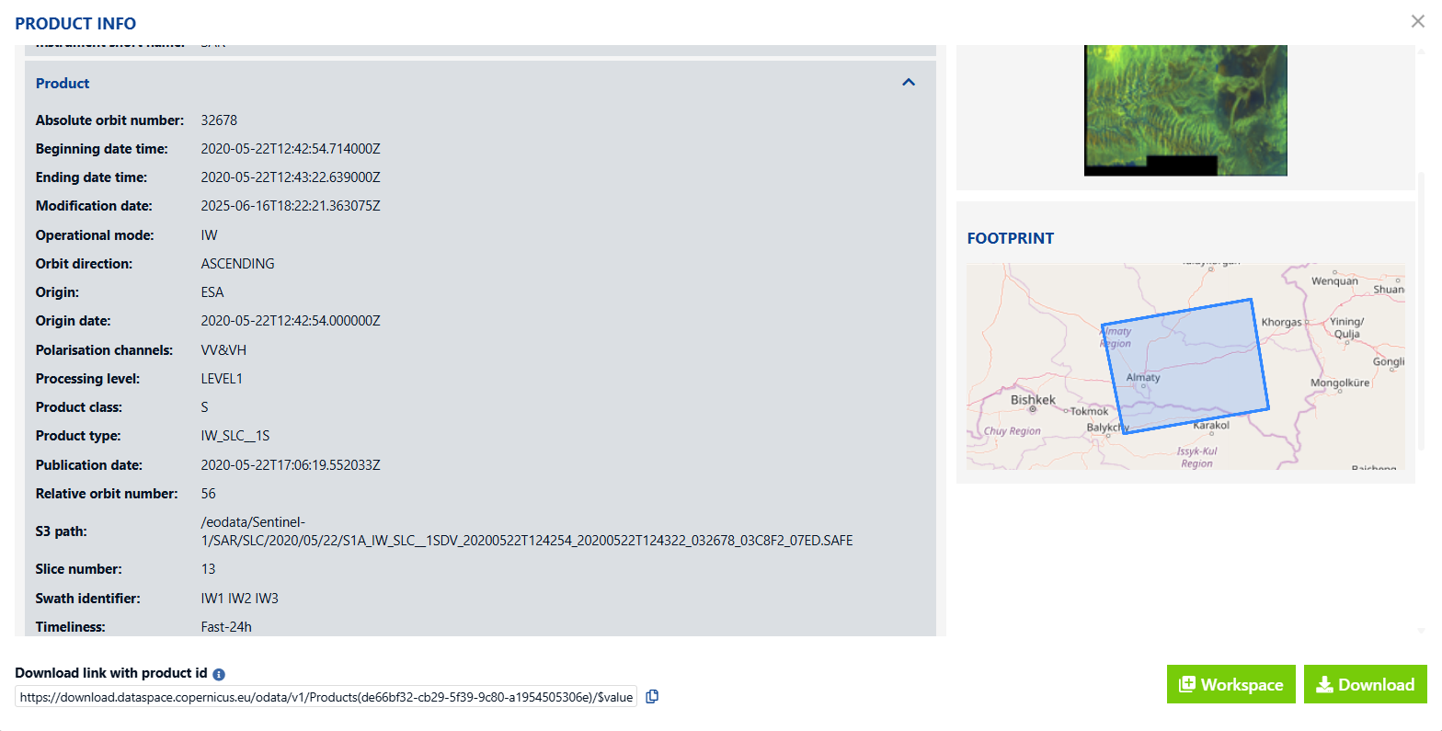

Сурет 27 - Жүктелген Sentinel-1 ғарыштық суретінің мәліметтері

Copernicus Open Access Hub деректерді ГАЖ-дың стандартты форматтарында ұсынады, бұл оларды SNAP, QGIS, ArcGIS, Python және R бағдарламаларында, сондай-ақ Google Earth Engine платформасында пайдалануды жеңілдетеді.
Радиолокациялық ғарыштық суреттерді интерферометриялық өңдеуді іске асыру үшін Interferometric модулі бар SNAP жүйесі таңдалды. Бұл жүйенің артықшылықтарына ұқсас бағдарламалық кешендер арасындағы функционалдық мүмкіндіктердің толық жиынтығы, жетілдірілген пайдаланушы интерфейсі жатады. Есептеу үдерістері автоматтандырылған және пайдаланушыдан арнайы дайындықты талап етпейді. Көпдеңгейлі және заманауи бағдарламалау құралдары, соның ішінде GraphBuilder визуалды бағдарламалау ортасы қолданылады. Әзірлеу ортасының стандарты SNAP-пен қатар басқа да әзірлеушілер жасаған модульдерді пайдалануға мүмкіндік береді. ArcGIS және ArcSDE жүйелерімен толық интеграцияланған. Сандық фотограмметрияның қосалқы жүйелері бар. Сараптамалық жүйелерге негізделген қуатты классификациялау жүйесі енгізілген. Радиолокациялық суреттерді өңдеуге арналған функциялардың толық жиынтығы қамтылған. Функционалдық мүмкіндіктерді DLL арқылы кеңейту механизмі және көпплатформалылық қамтамасыз етілген. DLL жазу арқылы меншікті форматтарды пайдалану мүмкіндігі бар. Растрлық форматтарды импорттамай-ақ көру және өңдеу мүмкіндігі қарастырылған [47–49, р 640]. Таңдалған жүйеде радиолокациялық ғарыштық суреттерді интерферометриялық өңдеуді іске асырудың тестілік тексерісі мұрағаттық деректер негізінде жүргізілді. Интерферометриялық өңдеу үшін бір аумақтың үстінен қайталама ұшу кезінде радиолокатор арқылы алынған екі сурет пайдаланылды. Екі спутниктік суреттің фазалық айырмашылығы (жер бетінің бекітілген нысанынан әртүрлі уақыт мезеттерінде шағылған когерентті радиотолқындар фазаларының айырмасы) негізінде интерферограмма қалыптастырылады.
Сандық жер бедері модельдері (СЖБМ) сандық форматқа көшірілген топографиялық карталар негізінде, сондай-ақ Sentinel-1A спутниктік радиолокациялық түсірілім деректері бойынша ғарыштық радиолокациялық интерферометрия (ҒРИ) технологиясын қолдану арқылы жасалды. Алынған СЖБМ интерферометриялық өңдеу және радиолокациялық сигналдың фазалық құрамдастарын ажырату үшін бастапқы негіз ретінде пайдаланылды.
Алматы метрополитенінің трассасы бойындағы жер бетінің жоспарлық және биіктік ығысуларын абсолюттік мәндерде анықтау үшін ғарыштық радиолокациялық интерферометрияның мұрағаттық деректері қолданылды. Радиолокациялық түсірілім жаңа буын Sentinel-1A ғарыш аппараттарымен орындалды, оған әртүрлі уақыт мезеттерінде алынған көп өтпелі SAR-суреттер жұптары кірді (сурет 28).

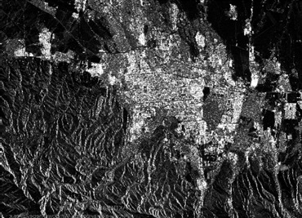 | 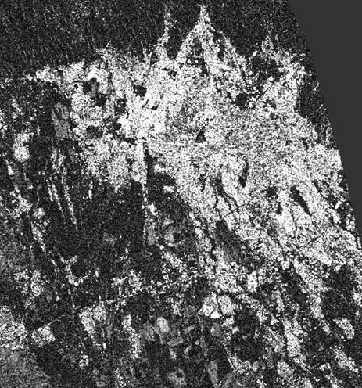
2020 жыл мамыр | 2020 жыл қыркүйек
Базалық сызық – 200м.

Интерферограмма

Сурет 28 – Sentinel-1A ғарыш аппараттарының суреті
Әртүрлі уақыт мезеттерінде алынған радиолокациялық бейнелер негізінде зерттелетін аумақтың интерферограммалары генерацияланды. TOPS Coregistration - SNAP бағдарламасында Sentinel-1 деректерін, әсіресе SLC өнімдерін интерферометриялық өңдеуге дайындау үшін қолданылатын негізгі қадам. Екі немесе бірнеше спутниктік суретті бір-біріне дәл сәйкестендіреді (сурет 29).

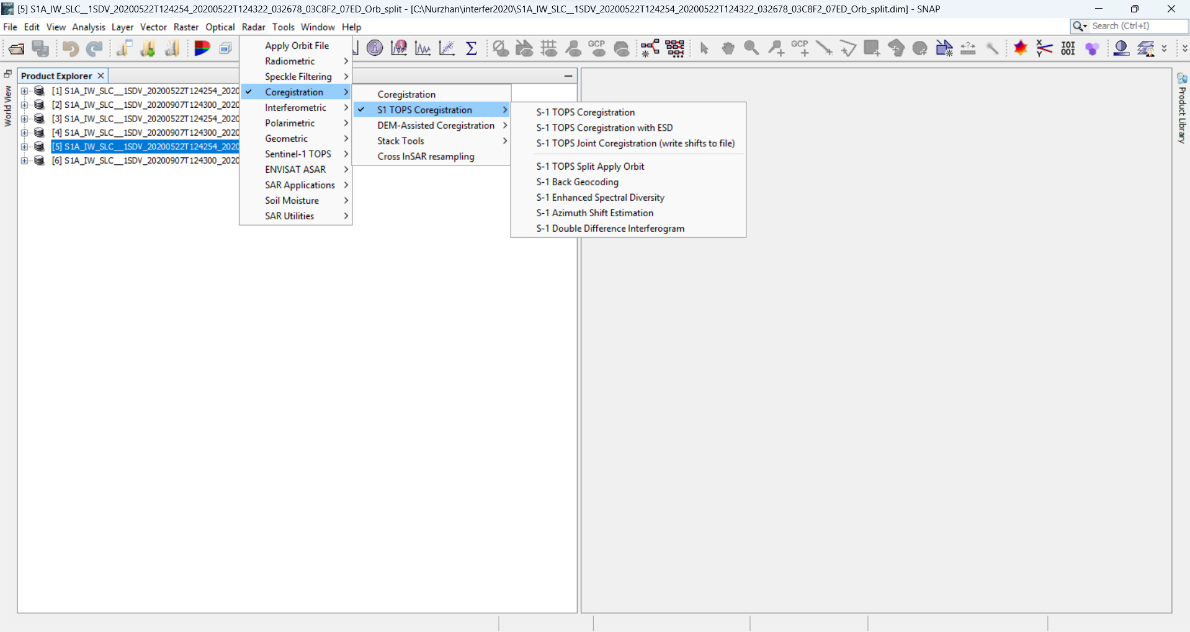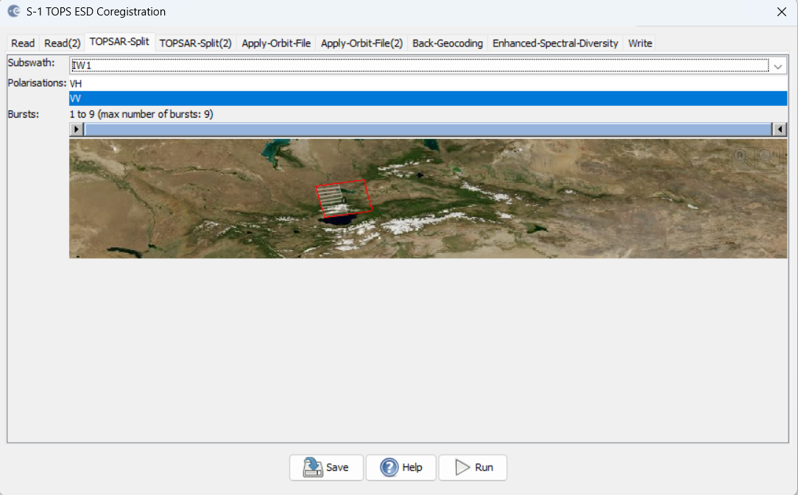

Сурет 29 – SNAP бағдарламасында TOPS Coregistration командасы

Интерферограмманың қалыптасуы (Interferogram Formation) – бұл бір аймақты әртүрлі уақыттарда түсірілген екі кешенді радиолокациялық суреттің (Master және Slave SLC өнімдері) сәйкес пиксельдері бойынша фазалық айырмасын есептеу процесі. Нәтижесінде интерферограмма деп аталатын фазалық карта алынады, ол жер бетінің биіктігіне, деформациясына және атмосфералық әсерлерге байланысты ақпаратты қамтиды. Interferogram Formation – интерферометриялық талдаудың негізгі есептеу кезеңі болып табылады, оның нәтижесі жер бетінің биіктік және деформациялық параметрлерін анықтауға мүмкіндік беретін фазалық интерферограмма алуға бағытталған (Сурет 30).

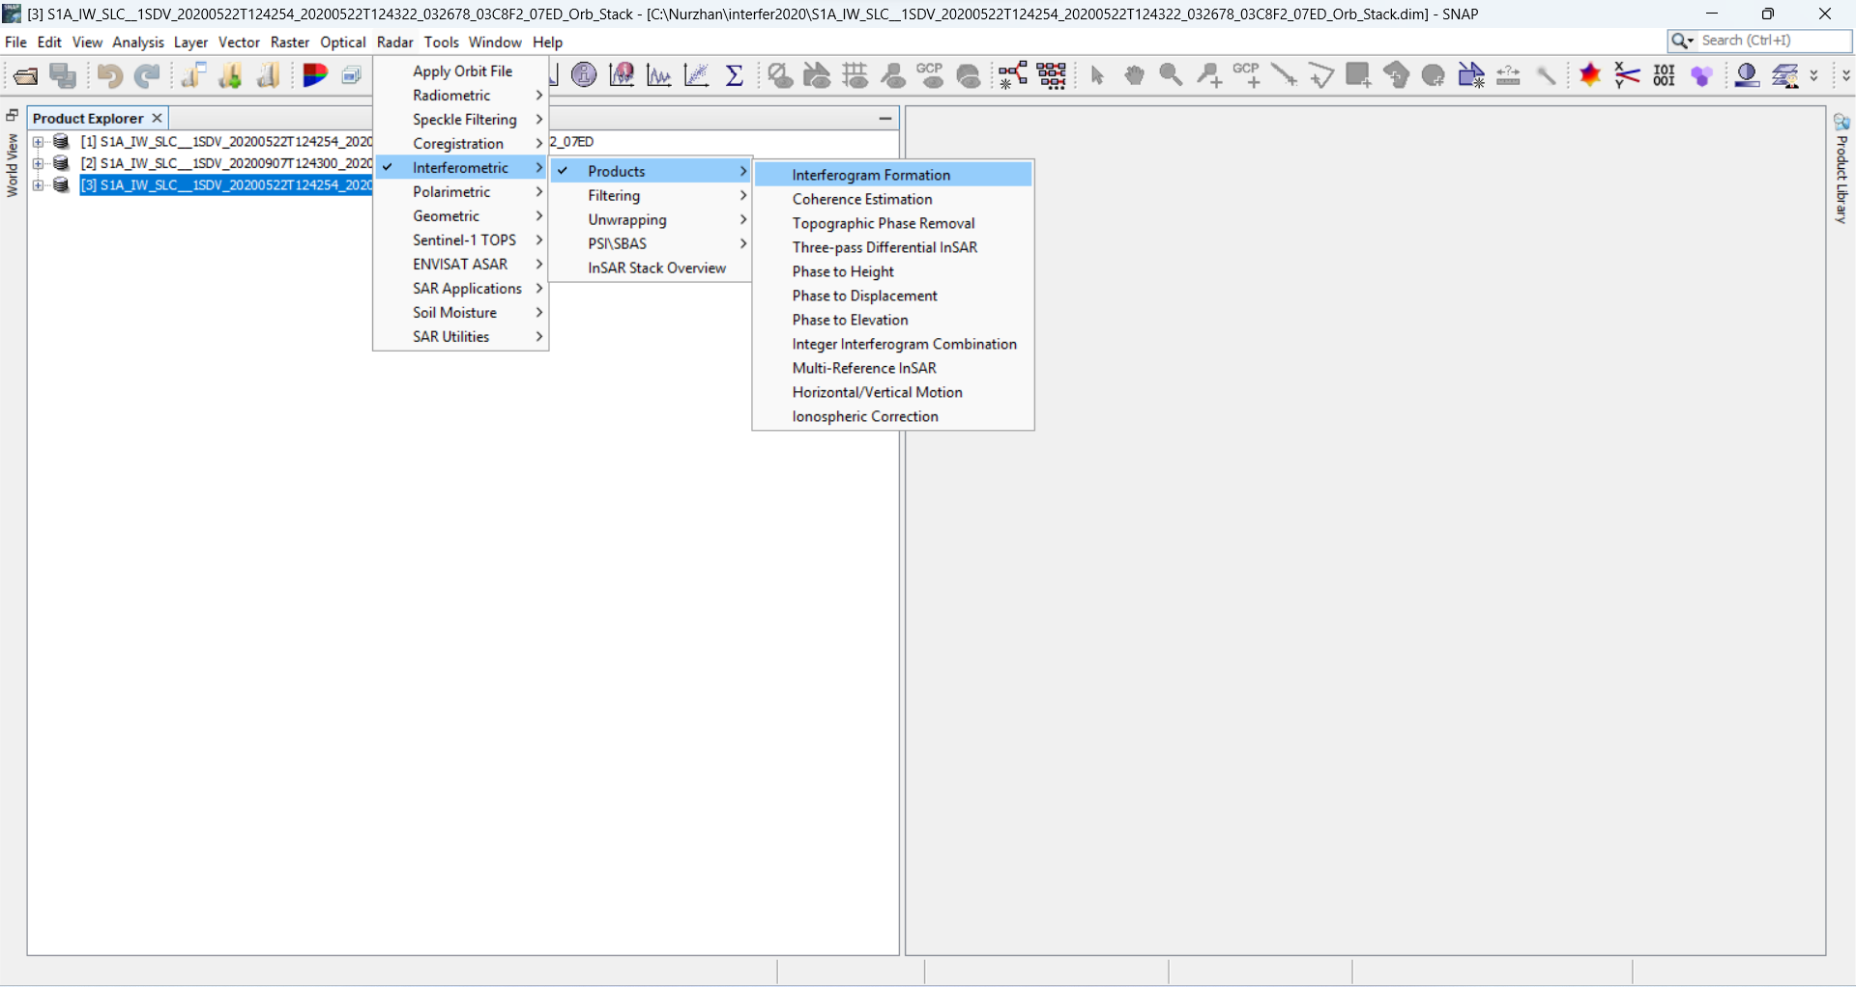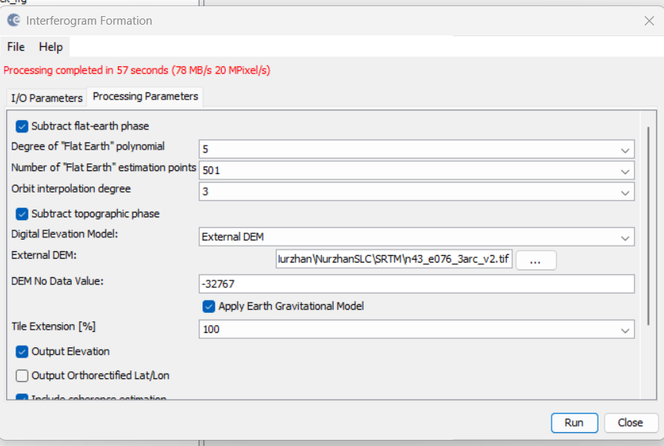

Сурет 30 – Фазалық интерферограмма алу

Дебурст шыңдары (TOPS Deburst) – бұл Sentinel-1 TOPS режимінде түсірілген радиолокациялық суреттердегі жекелеген burst сегменттерін біртұтас үздіксіз радиолокациялық бейнеге біріктіру процесі. Аталған операция нәтижесінде әрбір субжолақ (sub-swath) бойынша үзіліссіз, геометриялық тұрғыдан тұтас кескін қалыптасады. Sentinel-1 спутнигі TOPS режимінде түсіру кезінде бейнені қысқа уақыттық импульстармен (burst) жинайды. Әр burst азимут бағыты бойынша бір-бірінен бөлек орналасады және олардың арасында аздаған қабаттасу немесе үзіліс болады. TOPS Deburst – Sentinel-1 TOPS деректеріндегі burst құрылымын жойып, фазалық және амплитудалық ақпараттың кеңістіктік үздіксіздігін қалыптастыратын негізгі алдын ала өңдеу кезеңі болып табылады (Сурет 31).

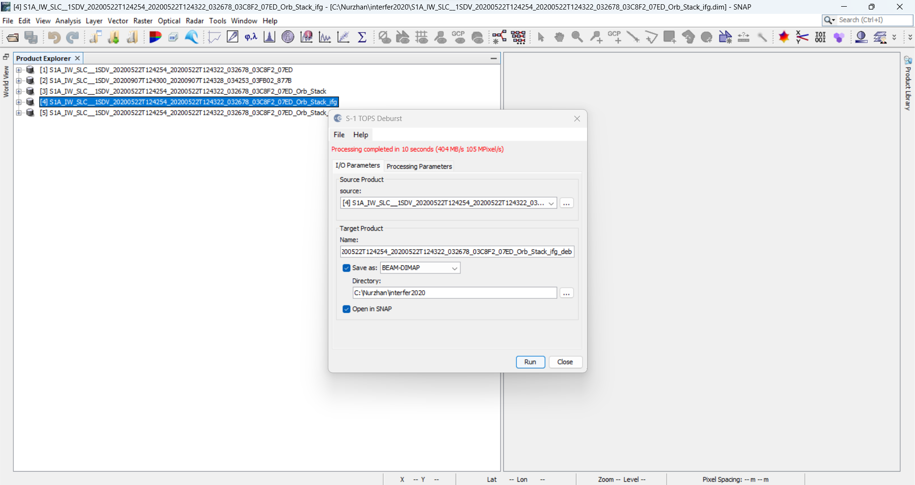

Сурет 31 – Фазалық және амплитудалық ақпараттың кеңістіктік үздіксіздігін қалыптастыру кезеңі

Multilook – бұл синтезделген апертуралы радиолокациялық (SAR) кескіннің азимут және қашықтық (range) бағыттары бойынша бірнеше көріністерін (looks) біріктіру арқылы пиксель мәндерін орташа есептеу процесі. Нәтижесінде радиолокациялық бейненің кеңістіктік ажыратымдылығы біршама төмендегенімен, оның радиометриялық сапасы мен сигнал, шу қатынасы едәуір жақсарады. SAR кескіндеріне тән негізгі кемшілік – когерентті сәулелену табиғатына байланысты пайда болатын дақ тәрізді шу (speckle). Multilook операциясы көршілес пиксельдерді біріктіріп, олардың амплитудасы немесе интенсивтілігі бойынша орташа мәнін есептеу арқылы осы шудың әсерін әлсіретеді және бейненің біртектілігін арттырады. Multilook – радиолокациялық кескіннің шу деңгейін төмендетіп, интерферометриялық талдау нәтижелерінің сапасын арттыруға бағытталған міндетті алдын ала өңдеу кезеңдерінің бірі болып табылады (сурет 32).

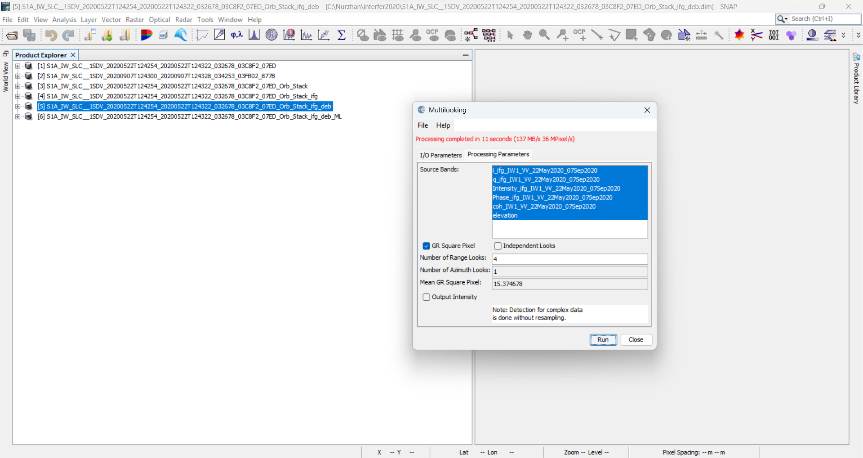

Сурет 32 – Радиолокациялық кескіннің шу деңгейін төмендту және интерферометриялық талдау сапасын арттыру
Голдштейн фазасын (сүзу Goldstein Phase Filtering) – бұл интерферограммадағы фазалық шуды басу және фазалық өрістің тегістігін қамтамасыз ету үшін жиіліктік аймақта жүзеге асырылатын бейімделгіш сүзгілеу процесі. Аталған әдіс фазалық сигналдың спектрлік сипаттамаларын ескере отырып, жоғары жиілікті кездейсоқ компоненттерді әлсіретіп, интерферометриялық фазаның негізгі құрылымын сақтауға бағытталған. Интерферограмма фазасы жер бедерінің рельефіне, жер бетінің деформациясына, атмосфералық кідірістерге және өлшеудің шуларына тәуелді. Бұл факторлардың бір бөлігі кеңістікте баяу өзгеретін пайдалы сигналды, ал екінші бөлігі жоғары жиілікті кездейсоқ ауытқуларды тудырады. Goldstein сүзгісі осы екі компонентті спектрлік аймақта ажырата отырып, фазалық шуды тиімді түрде төмендетеді (сурет 33).

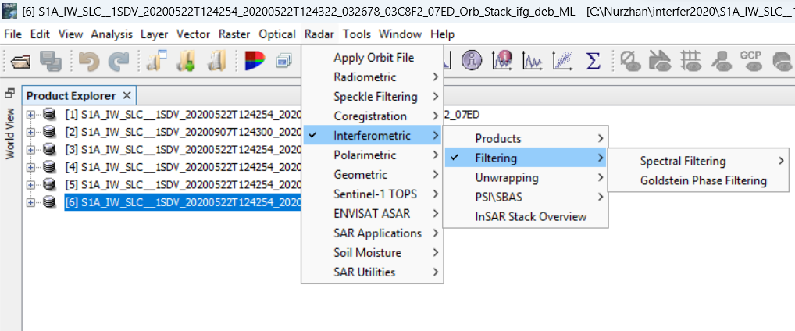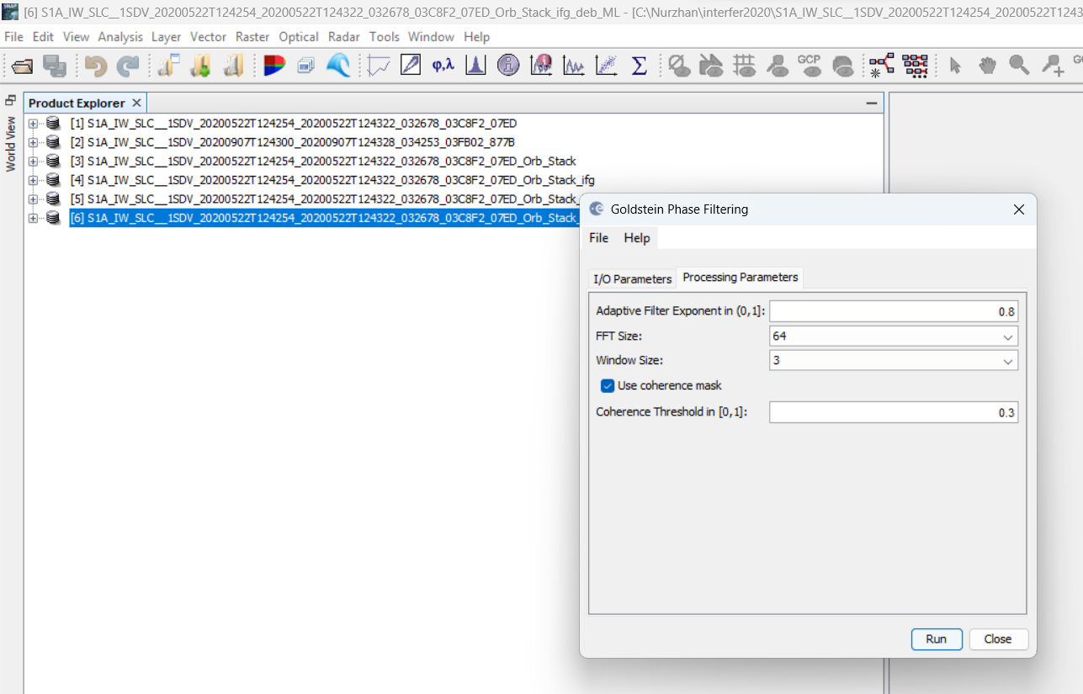

Сурет 33 – Интерферограммадағы фазалық шуды басу және фазалық өрістің тегістігін сүзгілеу үрдісі

Snaphu Export – бұл интерферограмма фазасын тарқату алгоритмін іске асыру мақсатында SNAP бағдарламасында есептелген фазалық деректерді SNAPHU бағдарламасының кіріс форматына түрлендіру және экспорттау процесі. Аталған кезеңде фазалық карта, когеренттілік бейнесі және геометриялық параметрлер арнайы файл құрылымында сақталып, кейін фазаны тарқату үшін қолданылады (сурет 34).

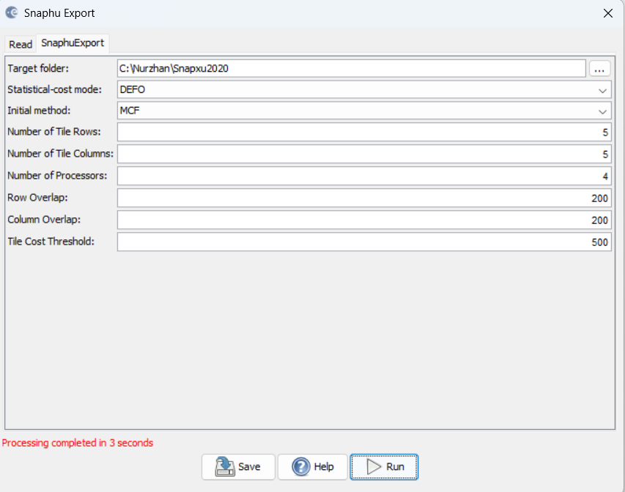

Сурет 34 – SNAPHU бағдарламасының кіріс форматына түрлендіру және экспорттау

Интерферограммадағы фаза $-π$ мен $+π$аралығында шектелген (оралған) түрде болады. Бұл пішінде фаза жер бедері мен деформацияның нақты мәнін тікелей интерпретациялауға мүмкіндік бермейді. Сондықтан фазаны үздіксіз өріске келтіру үшін арнайы математикалық процедура — phase unwrapping қажет. Snaphu Export осы процедураны орындауға арналған деректерді дұрыс форматта дайындайды. Phase Unwrapping – бұл интерферограммадағы әрбір пиксель үшін фазалық мәндердің кеңістіктік тұтастығын сақтай отырып, $2π$ еселіктерін қосу немесе азайту арқылы фазаны үздіксіз өріс түріне келтіру үрдісі. Нәтижесінде жер бедерінің биіктігі мен жер бетінің деформациясын сандық түрде бағалауға мүмкіндік беретін абсолюттік фазалық карта алынады(Сурет 35).

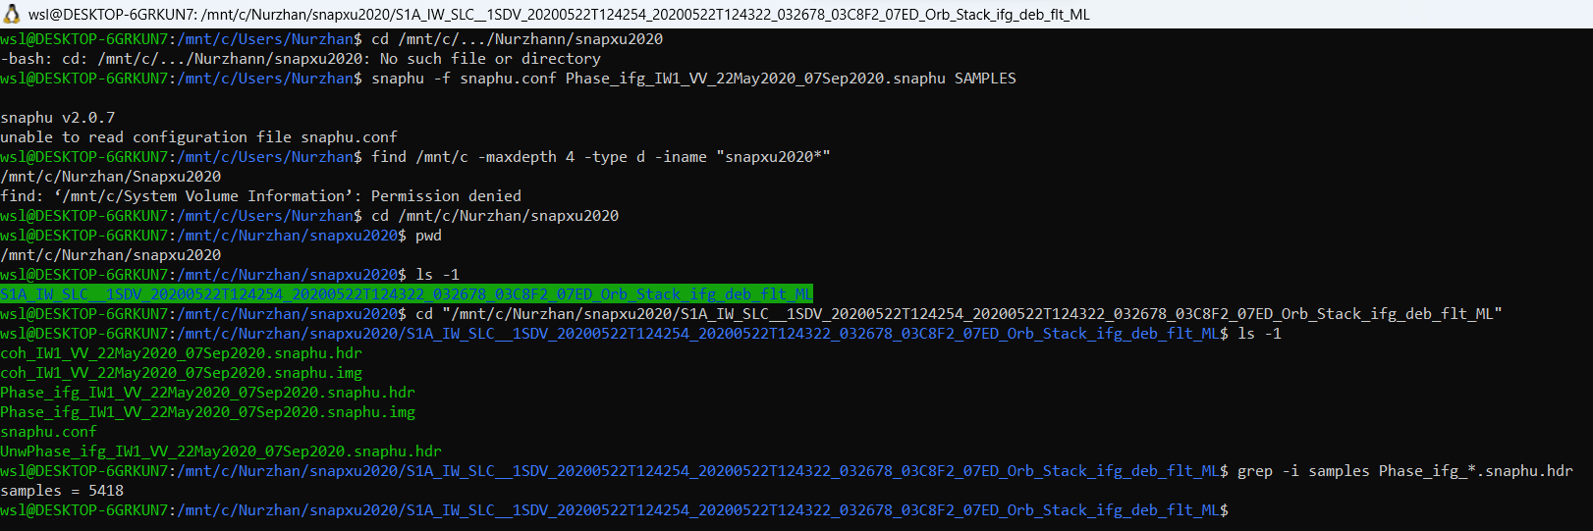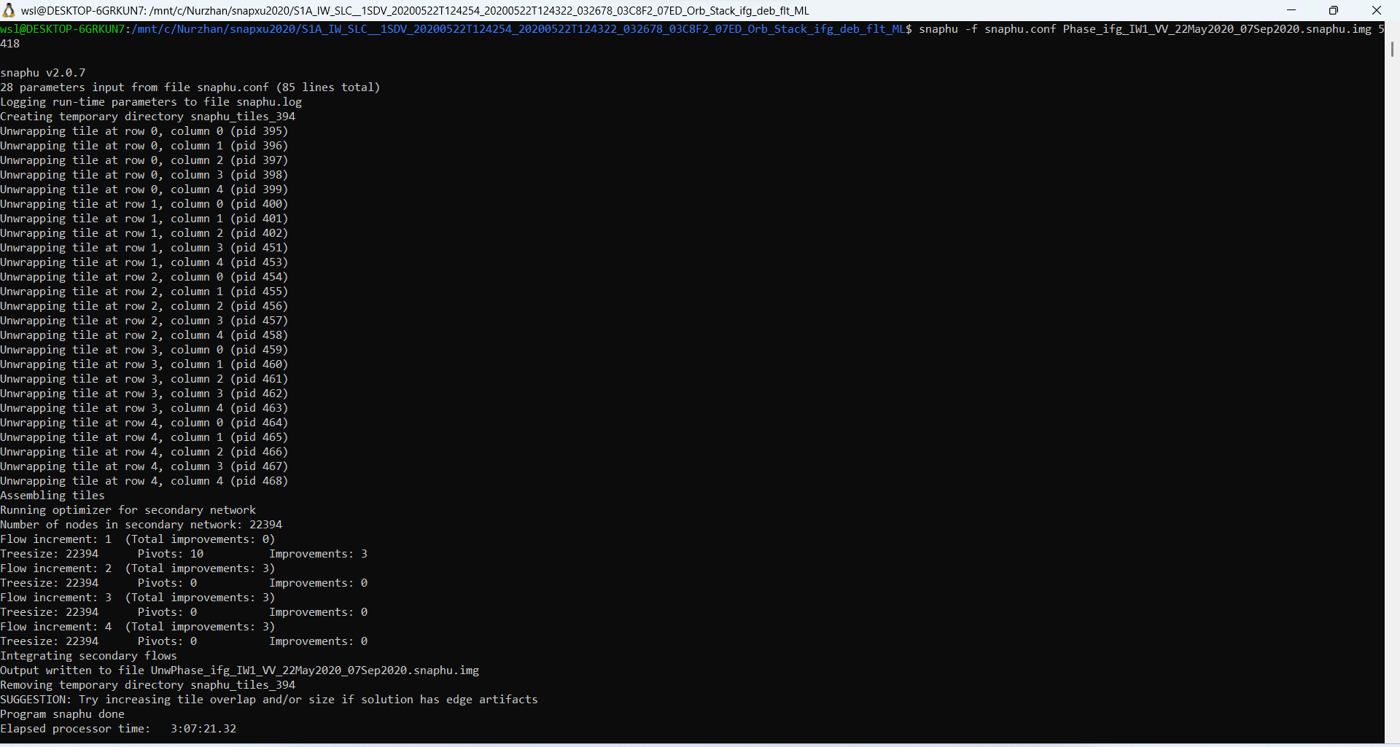

Сурет 35 – Фазаны үздіксіз өріс түріне келтіру

Фазаны ашу (Phase unwrapping) нәтижесінде алынған фаза жер бедері мен жер бетінің деформациясына пропорционал үздіксіз шаманы білдіреді. Алайда SNAPHU бағдарламасы бұл нәтижені өзіндік файл форматында сақтайды. SNAPHU Import операциясы осы деректерді SNAP бағдарламасының деректер құрылымына бейімдеп, оларды басқа интерферометриялық өнімдермен (интерферограмма, когеренттілік картасы, амплитуда бейнесі) бір ортада қарастыруға жағдай жасайды.
SNAPHU Import – бұл SNAPHU алгоритмі арқылы фазасы тарқатылған (unwrapped phase) интерферометриялық деректерді SNAP бағдарламасының ішкі форматына түрлендіріп, әрі қарай талдау және визуализациялау үшін жүктеу процесі. Осы операция нәтижесінде үздіксіз фазалық карта SNAP ортасында қолжетімді болып, кейінгі өңдеу сатыларында пайдалануға мүмкіндік туады (Сурет 36). Импортталатын деректер фазаның абсолюттік мәндерін, интерферометриялық геометрия параметрлерін және пиксельдердің кеңістіктік сәйкестігін сақтайды. Бұл кейінгі кезеңдерде деформацияны сандық есептеу және геокодтау операцияларын дұрыс орындауға негіз болады.

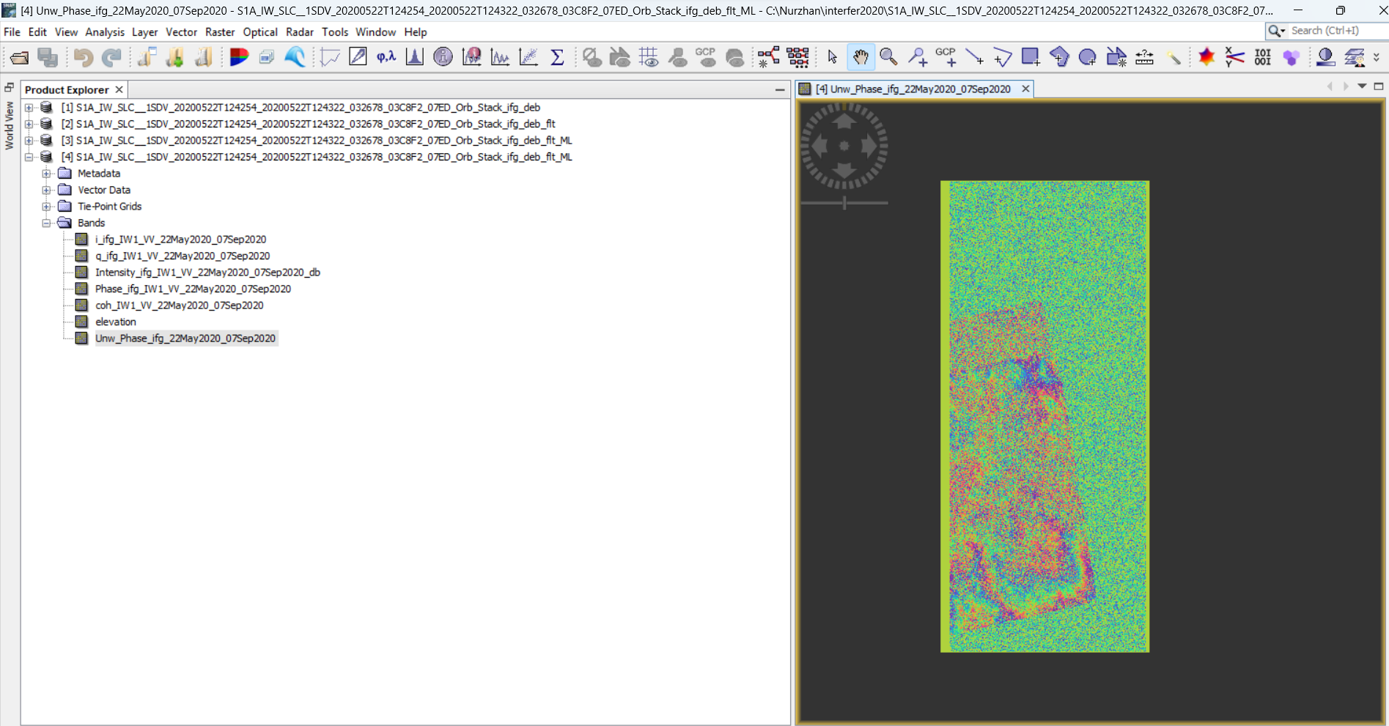

Сурет 36 – Үздіксіз фазалық карта

Геокодтау (Geocoding) - бұл радиолокациялық бейнелерді және интерферометриялық өңдеу нәтижелерін (интерферограмма, тарқатылған фаза, деформация карталары) спутниктің бейнелеу геометриясынан жердің географиялық координаталар жүйесіне (ендік, бойлық және биіктік) қайта проекциялау үрдісі. Нәтижесінде деректер карта проекцияларында (UTM, WGS-84) кеңістіктік тұрғыдан дәл орналастырылады. SAR және InSAR деректері бастапқыда радиолокациялық координаталар жүйесінде (range–azimuth) беріледі, яғни пиксельдердің орны спутниктен қашықтық пен ұшу бағытына қатысты анықталады. Бұл жүйе жер бетінің нақты геометриясына тікелей сәйкес келмейді. Геокодтау операциясы жер бедерінің сандық моделін (DEM) және спутник орбитасының параметрлерін пайдалана отырып, әрбір пиксельді жер бетіндегі нақты географиялық орнына сәйкестендіреді (сурет 37).

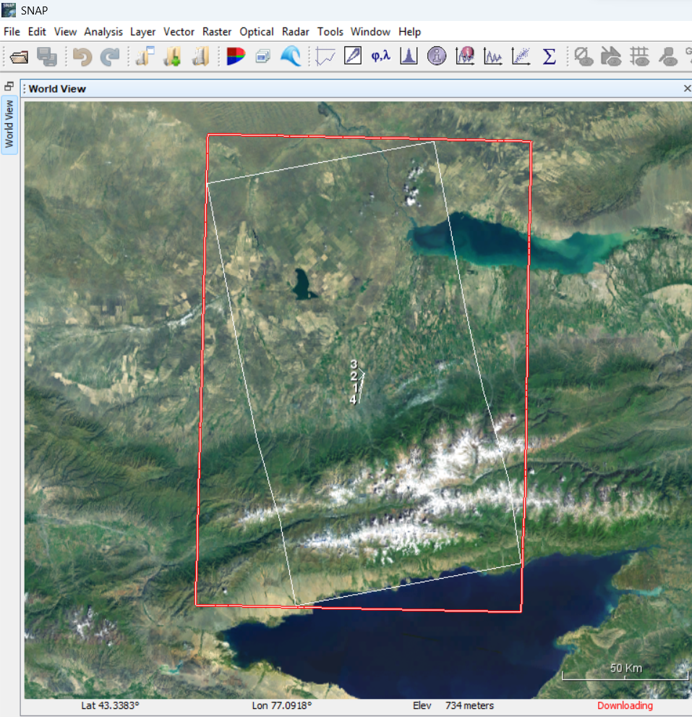

Сурет 37 – UTM - 43 координаталар жүйесіне сәйкестендіру

Sentinel-1 TOPS деректері негізінде 2020, 2022 және 2025 жылдардағы мамыр және қыркүйек айларында алынған жер бетінің деформациясын және жер бедерін зерттеу мақсатында интерферометриялық талдау жүргізілді. SNAP бағдарламасы пайдаланылып, InSAR өңдеу тізбегі толық орындалып, жылдар арасындағы деформациялар анықталды (суреттер 38, 39 және 40).

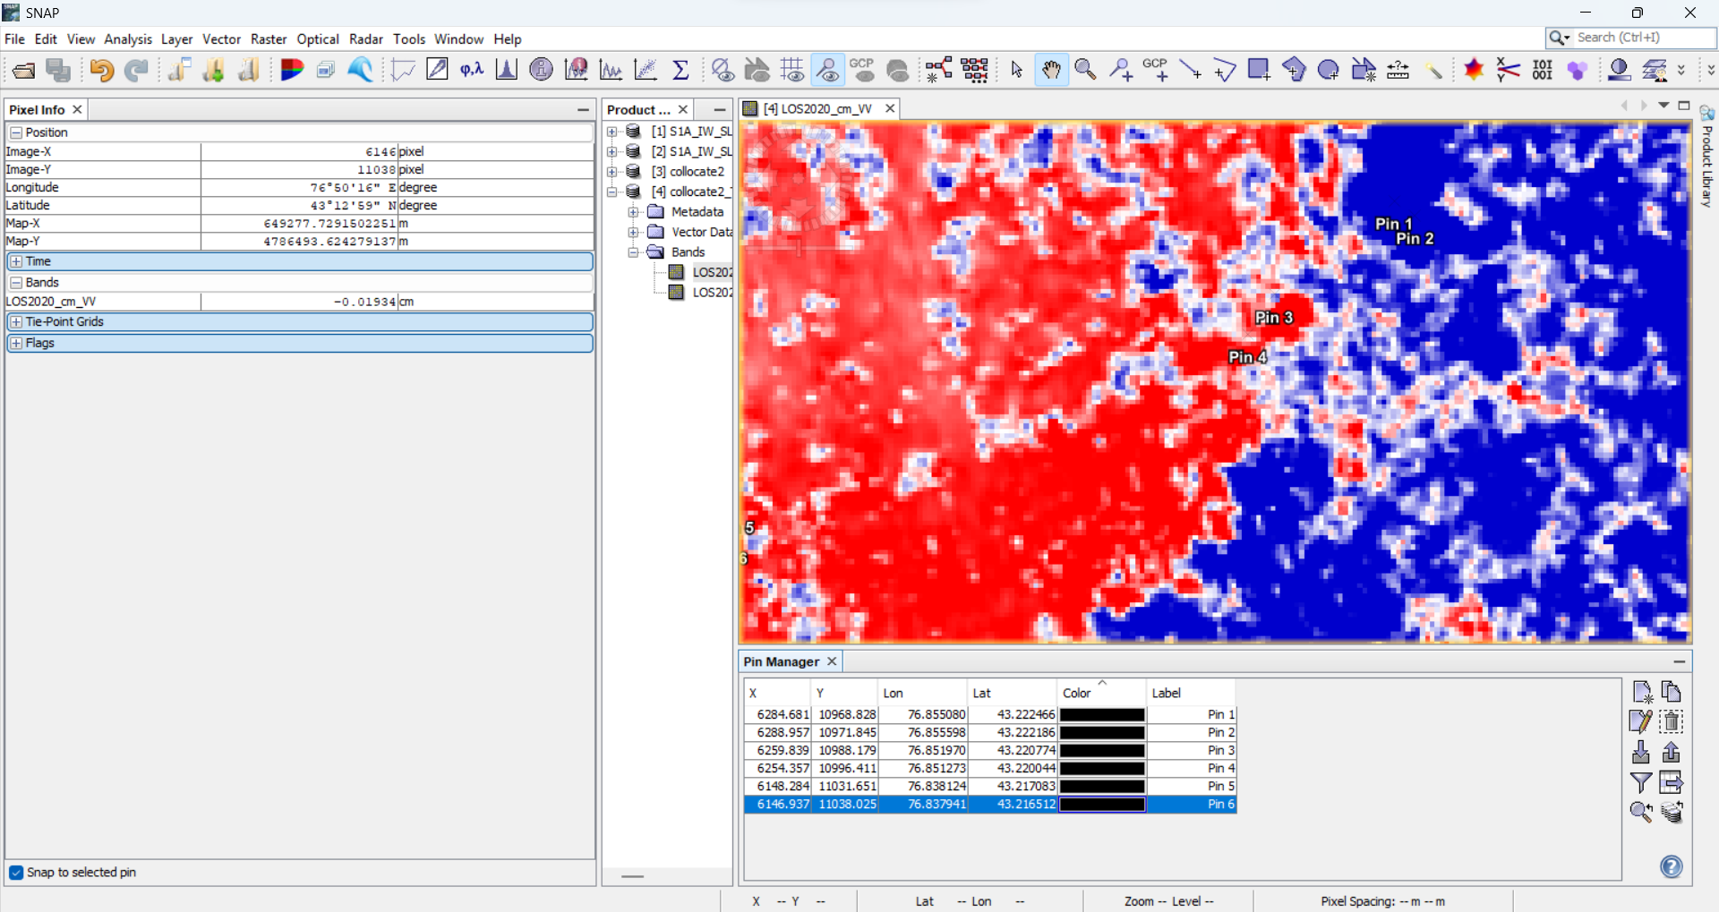

Сурет 38 – Орнатылған деформациялық маркалар бойынша 2020 жыл мамыр – қыркүйек айлары арасындағы талдау нәтиже

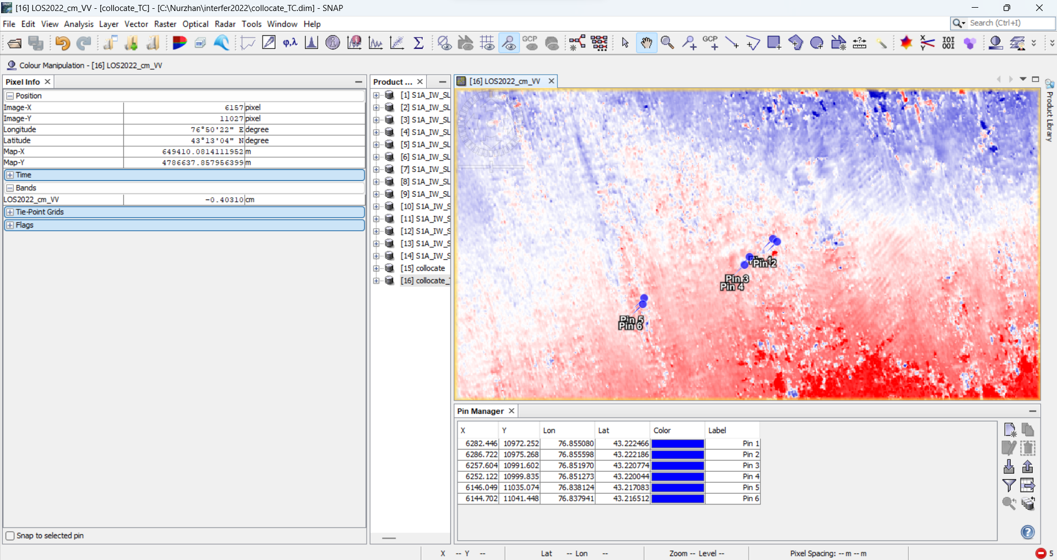

Сурет 39 – Орнатылған деформациялық маркалар бойынша 2020 және 2022 жылдар арасындағы салыстырмалы талдау нәтижесі

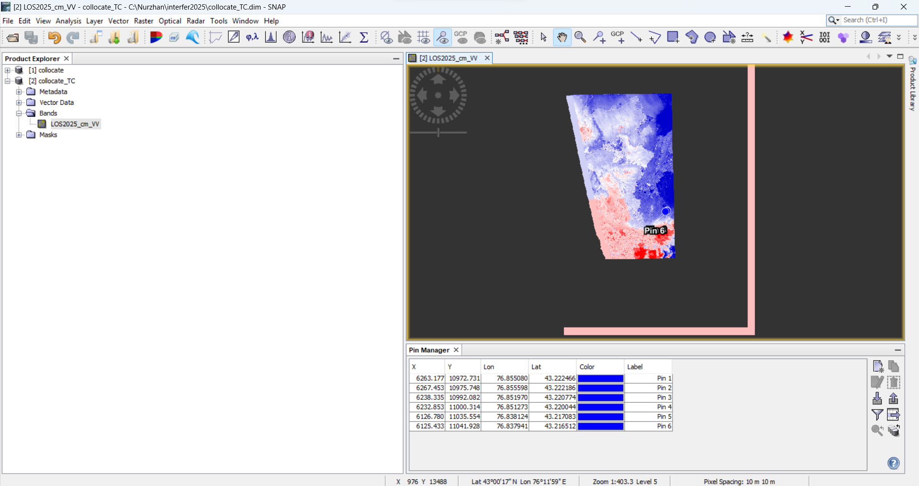

Сурет 40 – Орнатылған деформациялық маркалар бойынша 2025 жыл мамыр – қыркүйек айлары арасындағы талдау нәтижесі

Фазаның абсолюттік мәндері негізінде метро трассасы бойындағы жер беті ығысуларының картасы құрылды. Ол бір аумақтың әртүрлі уақыттарда алынған екі SAR-суретінің фазалар айырымы нәтижесінде қалыптасқан интерферометриялық сигнал фазалық мәндерінің кеңістіктік таралуын бейнелейді.
Көптүсті текстура (көк, жасыл, қызыл және сары реңктердің үйлесімі) фазалардың интерференциясымен шартталған және рельефтің, атмосфералық бұрмаланулардың, декорреляциялық шудың, сондай-ақ ықтимал деформациялық үдерістердің бірлескен әсерімен байланысты болуы мүмкін. Түстердің айқынырақ әрі контрастты ауысулары байқалатын аймақтар фазалық градиенттердің жоғары мәндерімен сипатталады. Бұл жер бетінің аймақтақ ығысуларына немесе шағылдыру қасиеттерінің күрт өзгерістеріне әлеуетті түрде сәйкес келеді.
Бейнедегі орталық бөлікте орналасқан ашық түсті сызықтық құрылым сызықтық үлгідегі нысан (мысалы, көлік инфрақұрылымының элементі немесе инженерлік құрылыс) ретінде интерпретацияланады және тұрақты радиолокациялық шағылдыру қасиеттерімен сипатталады. Мұндай нысандар көбінесе тұрақты шағылыстырғыштар рөлін атқарып, PSI немесе DInSAR әдістерін қолдана отырып деформацияларды талдау үшін пайдаланылуы мүмкін (Сурет 41).

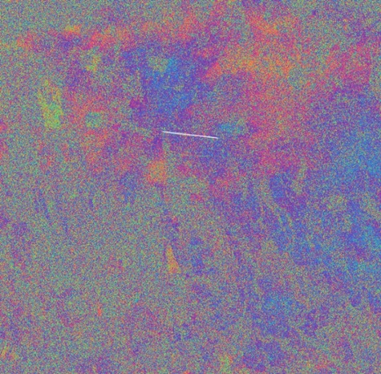

Сурет 41 – Фазаның абсолюттік мәндері бойынша метро трассасының жер бетінің ығысу картасы

Sentine1-1 спутнигінің интерферометриялық SAR-суреттер жұбы (IW1 режимі, VV поляризациясы) бойынша берілген профиль бойымен пиксельдік кеңістікте тұрғызылған когеренттілік профилі 41-суретте 2020 жылғы мамыр – 2025 жылғы сәуір аралығындағы кезеңге тиесілі көрсетілген.

Абсцисса осінде профиль бойымен қашықтық пиксельдермен, ал ордината осінде 0-ден 1-ге дейінгі аралықта өзгеретін когеренттілік мәндері бейнеленген. Тұтас сызық когеренттіліктің орташа мәнін сипаттайды, ал оны қоршаған жартылай мөлдір аймақ шуылдардың, атмосфералық әсерлердің және жер бетінің шағылдыру қасиеттерінің өзгеруінен туындайтын когеренттіліктің өзгергіштігін көрсетеді.

Когеренттіліктің жоғары мәндері (0,6–0,9) қалалық құрылыс аймақтарына және инженерлік құрылыстарға, соның ішінде көлік инфрақұрылымының элементтеріне тән тұрақты радиолокациялық шағылыстырғыштардың бар екенін көрсетеді. Ал когеренттіліктің төмен мәндері (0,3-тен төмен) айқын уақыттық немесе кеңістіктік декорреляция аймақтарына сәйкес келеді. Бұл өсімдік жамылғысының болуымен, топырақ ылғалдылығының өзгеруімен немесе жер бетінің техногендік бұзылуларымен байланысты болуы мүмкін.

Когеренттілік профилін талдау интерферометриялық өңдеудің сапасын бағалауға, DInSAR және PSI әдістерін кейінгі қолдануға жарамды учаскелерді анықтауға, сондай-ақ метрополитен трассасы бойындағы деформациялық үдерістерге әлеуетті түрде сезімтал аймақтарды айқындауға мүмкіндік береді (Сурет 43).

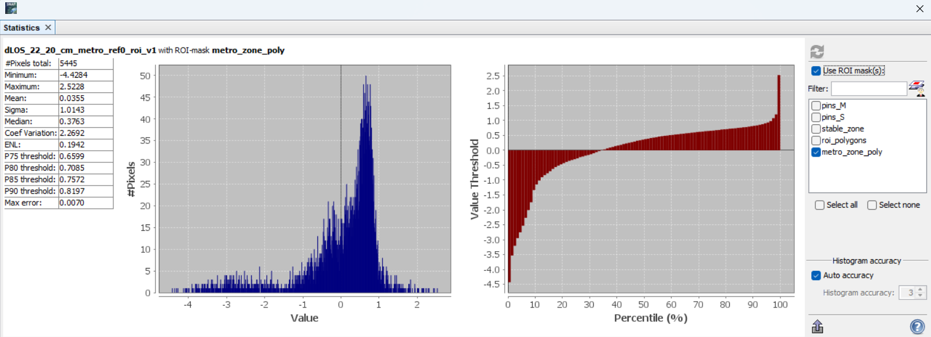

Сурет 43 – Зерттеу профилі бойынша SAR-Sentinel-1 интерферометриялық когеренттіліктің таралуы (2020-2025жж)

Бақылау пункттерінің әрқайсысы бойынша биіктік мәндерінің салыстырмалы өзгерістерінің кинематикасын талдау негізінде жерасты құрылыстарының ықпал ету аймағындағы деформациялық үдерістердің кеңістіктік-уақыттық таралуын бейнелейтін геомеханикалық тәуекелдер картасы қалыптастырылады. Мұндай карта тік және көлбеу ығысуларының жылдамдығы жоғары учаскелерді айқындауға, кернеулердің ықтимал шоғырлану аймақтарын анықтауға, сондай-ақ тау жыныстары массиві мен инженерлік құрылыстардың орнықтылық дәрежесін бағалауға мүмкіндік береді. Алынған нәтижелер деформациялардың одан әрі даму үрдістерін болжау, геодинамикалық тәуекелдерді төмендету жөніндегі шараларды ғылыми тұрғыдан негіздеу және тоннельдер мен метрополитен нысандарының қауіпсіз пайдаланылуын қамтамасыз етуге бағытталған басқарушылық шешімдер қабылдау үшін пайдаланылады.

Берілген үш карта (сурет-44, сурет-45, сурет-46) «Сарыарқа – Момышұлы» метро учаскесінің маңындағы жер беті деформациясын (InSAR-интерферометрия нәтижесі) сантиметрмен көрсетеді: 2020, 2022 және 2025 жылдар. Карталардағы мәндер, әдетте, спутниктің радарлық көру бағыты (LOS) бойымен өлшенетін орын ауысуды сипаттайды. Сондықтан «оң/теріс» таңбалары деформацияның нақты бағытына (тек көтерілу/түсу) тікелей тең емес: ол спутник геометриясына, өңдеу параметрлеріне және базалық бет (reference) таңдауға тәуелді.

2020 жылғы картада (Сурет-44) ығысу диапазоны –2,97…–1,4 см-ден бастап 2,7…4,06 см-ге дейін. Кеңістіктік үлгіде аймақтың едәуір бөлігі сарғыш–қызғылт реңктермен (шамамен –0,9…0,3 см аралығы) сипатталып, бұл жалпы фондық өзгерістің әлсіз екенін меңзейді. Бірақ локалды түрде жасыл реңкті (оң мәндер) және қызыл реңкті (теріс мәндер) дақтар бар, яғни деформация біркелкі емес. Мұндай мозаикалық құрылым урбандалған аумақта жиі кездеседі: құрылыс алаңдары, коммуникациялар, жол тораптары, сондай-ақ жер асты құрылыстарының (туннель/станция) ықпал аймағы бір-бірімен қабаттасады.

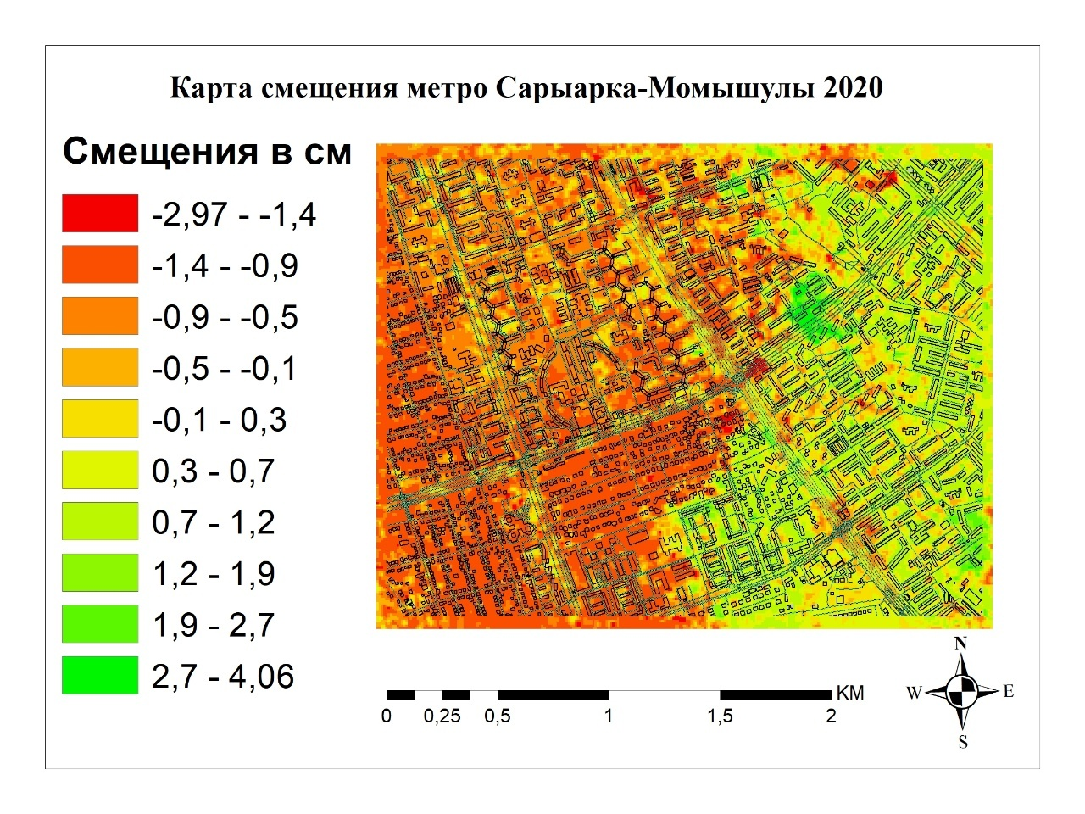

Сурет 44 – Сарыарқа – Б. Момышұлы бекеттері арасындағы 2020 жыл көктем, күз айлары бойынша деформациялық карта

2022 жылғы карта (Сурет-45) салыстырмалы түрде «теріс» мәндердің көбірек екенін көрсетеді: диапазон –4,02…–2,4 см-ден 0,3…2,6 см аралығына дейін. Бұл 2020 жылмен салыстырғанда теріс шекті мәннің ұлғайғанын (≈ –4 см) аңғартады. Картадағы кең таралған жасыл-сары фон (шамамен –0,6…0,02 см) әлсіз деформацияны білдіргенімен, кейбір учаскелерде қызғылт/қызыл дақтардың пайда болуы жергілікті өзгерістің күшейгенін көрсетеді. Ғылыми тұрғыдан бұл айырмашылықтың бір бөлігі маусымдық факторлармен (ылғалдылық, топырақтың отыруы, қар/жауын режимі), бір бөлігі атмосфералық кідіріс пен коэренттілік (coherence) өзгерістерімен, ал бір бөлігі нақты инженерлік-геотехникалық процестермен түсіндіріледі.

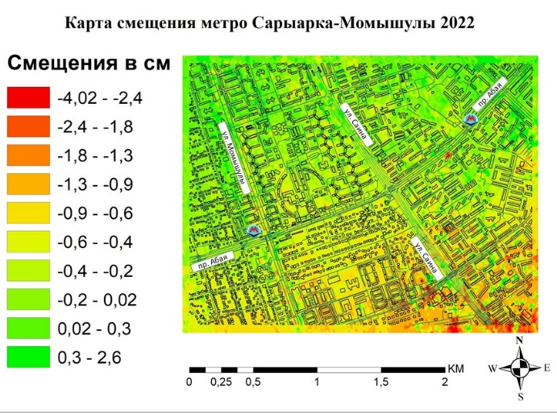

Сурет 45 – Сарыарқа – Б. Момышұлы бекеттері арасындағы 2022 жыл көктем, күз айлары бойынша деформациялық карта

2025 жылғы картада (Сурет-46) мәндер негізінен оң диапазонға ығысқан: ең төменгі аралық –1,4…0,6 см, ал ең жоғарысы 4,1…5,9 см. Яғни амплитуданың жоғарғы шегі 2020 жылмен салыстырғанда да жоғары (≈ 5,9 см). Кеңістіктік суретте жасыл реңктердің басымдығы байқалады, бұл зерттеу полигонының көп бөлігінде LOS бойымен орын ауысудың оң таңбалы екенін көрсетеді. Сонымен қатар жекелеген қызыл/қызғылт дақтар сақталады, яғни деформация өрісі әлі де біртекті емес.

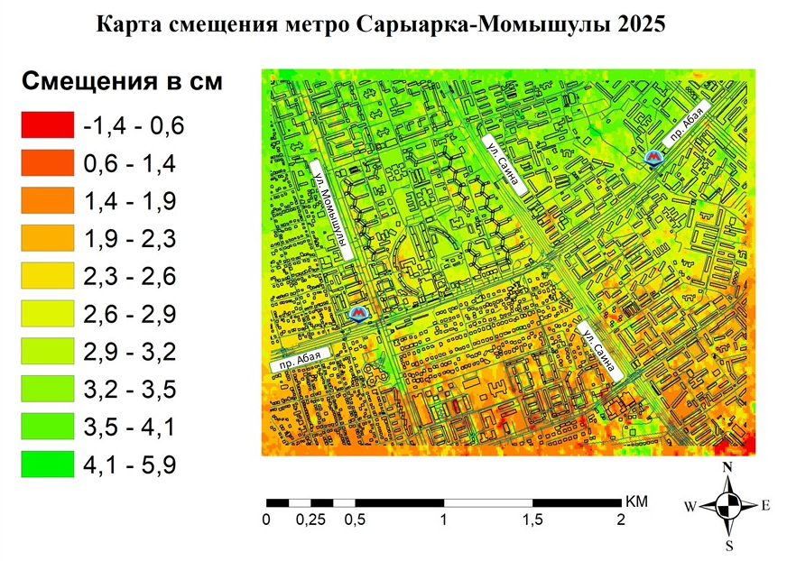

Сурет 46 – Сарыарқа – Б. Момышұлы бекеттері арасындағы 2025 жыл көктем, күз айлары бойынша деформациялық карта

Үш картаны (Сурет-44, Сурет-45, Сурет-46) бірге қарастырғанда, 2020–2025 аралығында деформация өрісінің таңбасы мен амплитудасы өзгеретінін көреміз: 2022 жылы теріс мәндер күштірек, ал 2025 жылы оң мәндер басым және максимум жоғары. Мұндай динамика: (1) деректердің әр жылдағы түсірілім/өңдеу шарттарының айырмашылығы, (2) урбандық ортада коэренттіліктің құбылуы, (3) нақты геотехникалық процестер (отырылу, жер асты сулары режимі, құрылыс жүктемесі, туннель әсері) ықтимал үйлесімімен түсіндіріледі. Қорытындыны күшейту үшін: коэренттілік картасын, тұрақты нүктелерді (PS), сондай-ақ GPS/нивелирлеу бақылауларымен верификацияны және LOS-ты вертикаль/горизонталь құрамға ажыратуды қосу қажет.

4.5.1 SRTM және ALOS сандық жер бедері модельдерінің GNSS деректері бойынша верификациясы және дәлдігін бағалау

ALOS деректері бойынша алынған биіктік мәндерін далалық GPS-өлшеулердің нәтижелерімен (n = 6) салыстырмалы талдау шамамен 810 м деңгейіндегі жоғары абсолюттік белгілер жағдайында цифрлық жер бедері моделінің дәлдігін бағалауға және қателердің таралу сипатын анықтауға мүмкіндік берді. Эталондық мәндер ретінде спутниктік геодезиялық GPS өлшеулерінің деректері пайдаланылды. Қате GPS – ALOS айырмасы ретінде есептелді, бұл модельдің жүйелік ығысу бағыты мен шамасын анықтауға жағдай жасады (8-кесте).

Жеке қателік мәндері 0-ден 2 м-ге дейін өзгереді, бұл модельдік және далалық деректердің жоғары деңгейде сәйкестігін көрсетеді. Төрт нүктеде ауытқу 1 м-ден аспайды, ал ең үлкен айырмашылық (2 м) №6 нүктеде тіркелген. Абсолюттік қателер биіктіктердің өз деңгейімен (шамамен 800 м) салыстырғанда өте аз, бұл қарастырылып отырған учаскеде ALOS моделінің жоғары вертикалдық дәлдігін дәлелдейді.

Таңдама бойынша орташа абсолюттік қате (MAD) 0,80 м құрайды. Орташа квадраттық қате (MSE) 1 м²-ге тең, ал түбірлік орташа квадраттық қате (RMSE) 1,05 м құрайды. RMSE көрсеткішінің MAD мәнінен сәл жоғары болуы бір ғана үлкенірек ауытқудың (2 м) әсерімен түсіндіріледі. Алайда жалпы алғанда көрсеткіштер арасындағы айырмашылық мардымсыз, бұл қателердің біркелкі таралғанын және экстремалды шеткі мәндердің жоқ екенін білдіреді.

Салыстырмалы дәлдік көрсеткіштері де жоғары сәйкестікті растайды. Орташа абсолюттік пайыздық қате (MAPE) 1,05 % құрайды, бұл модельдік және нақты биіктіктер арасындағы салыстырмалы айырмашылықтың өте төмен екенін сипаттайды. Орташа пайыздық қате (MPE) 0,03 %-ға тең, бұл жүйелік құрамдастың іс жүзінде жоқ екенін көрсетеді. GPS – ALOS формуласы қолданылған жағдайда MPE-нің оң мәні модельдің биіктіктерді аз ғана төмендетуге бейімділігін көрсетеді, алайда бұл ығысу статистикалық тұрғыдан мәнді емес.

Жинақталған көрсеткіштердің динамикасын талдау үлкенірек ауытқулары бар нүктелер қосылған сайын MAD, MSE және RMSE мәндерінің біртіндеп артатынын көрсетеді, дегенмен қорытынды көрсеткіштер 1–2 м шегінде қалады. Бұл модельдің дәлдік сипаттамаларының тұрақтылығын және жер бедерінің жергілікті өзгерістеріне төзімділігін білдіреді.

Жалпы алғанда, алынған нәтижелер қарастырылып отырған учаскеде ALOS деректерінің жоғары дәлдігін көрсетеді. Абсолюттік және салыстырмалы қателердің төмен мәндері аталған цифрлық жер бедері моделін жоғары вертикалдық дәлдікті талап ететін міндеттер үшін сенімді биіктік дереккөзі ретінде қарастыруға мүмкіндік береді, оның ішінде инженерлік есептеулер, егжей-тегжейлі морфометриялық зерттеулер және қолданбалы геоақпараттық талдау бар.

SRTM деректері бойынша алынған биіктік мәндерін далалық GPS-өлшеулердің нәтижелерімен (n = 6) салыстырмалы талдау шамамен 810 м деңгейіндегі жоғары абсолюттік белгілер жағдайында цифрлық жер бедері моделінің дәлдігін сандық тұрғыдан бағалауға және жүйелік ығысу сипатын анықтауға мүмкіндік берді. Эталондық мәндер ретінде спутниктік геодезиялық GPS өлшеулерінің деректері пайдаланылды. Қате GPS – SRTM айырмасы ретінде есептелді, бұл ауытқу бағытын анықтауға және айырмашылық шамасын сандық сипаттауға мүмкіндік берді (9-кесте).

Жеке қателік мәндері –40 м-ден –45 м-ге дейін өзгереді. Барлық нүктелерде қателіктің теріс мәндері тіркелген, бұл SRTM моделінің биіктіктерді далалық өлшеулермен салыстырғанда жүйелі түрде артық бағалайтынын көрсетеді. Айырмашылықтар диапазоны 40–45 м аралығында, ең үлкен ауытқу (–45 м) №3 нүктеде, ал ең кіші ауытқу (–40 м) №6 нүктеде байқалады. Оң мәндердің болмауы модельдегі вертикалдық ығысу тұрақты сипатқа ие екенін білдіреді.

Таңдама бойынша орташа абсолюттік қате (MAD) 42,94 м құрайды. Орташа квадраттық қате (MSE) 1846 м²-ге тең, ал түбірлік орташа квадраттық қате (RMSE) 42,97 м-ге жетеді. MAD пен RMSE мәндерінің бір-біріне жақын болуы қателердің біркелкі таралғанын және жекелеген экстремалды шеткі мәндердің жоқ екенін көрсетеді. Бұл айырмашылықтардың кездейсоқ емес, жүйелік сипатта екенін дәлелдейді.

Салыстырмалы дәлдік көрсеткіштері де анықталған заңдылықтарды растайды. Орташа абсолюттік пайыздық қате (MAPE) 5,29 % құрайды, бұл модельдік және нақты биіктіктер арасындағы салыстырмалы айырмашылықтың айтарлықтай екенін көрсетеді. Орташа пайыздық қате (MPE) –5,29 %-ға тең, бұл қателіктің тұрақты жүйелік құрамдасын білдіреді. GPS – SRTM формуласы қолданылған жағдайда MPE-нің теріс мәні SRTM моделінің GPS деректеріне қатысты биіктіктерді жүйелі түрде артық бағалайтынын көрсетеді.

Жолдар бойынша жинақталған көрсеткіштердің динамикасы бүкіл таңдама бойынша MAD, MSE және RMSE мәндерінің салыстырмалы тұрақтылығын көрсетеді. Алтыншы нүктеде ауытқу шамасының азаюына байланысты көрсеткіштердің шамалы төмендеуі байқалады, алайда жалпы үрдіс өзгеріссіз қалады. Бұл қарастырылып отырған учаскеде модельдің тұрақты вертикалдық ығысуы бар екенін білдіреді.

Кесте 8 - Метро желісіндегі GNSS нүктелерінің ALOS деректері негізіндегі верификациясы

№ | GPS | ALOS | Error  (e) | abc | e^2 | abc(e) /  height | e /  height | MAD | MSE | RMSE | MAPE | MPE
1 | 806,6577 | 807 | 0 | 0,3423 | 0 | 0,000424344 | -0,000424 | 0,8047 | 1 | 1,0484 | 1,0484 | 0,02829
2 | 810,6513 | 811 | 0 | 0,3487 | 0 | 0,000430148 | -0,00043 | 0,89718 | 1 | 1,138216 | 1,138216 | 0,042435
3 | 811,9675 | 813 | -1 | 1,0325 | 1 | 0,001271603 | -0,001272 | 1,0343 | 2 | 1,260564 | 1,260564 | 0,063798
4 | 813,9708 | 813 | 1 | 0,9708 | 1 | 0,001192672 | 0,001193 | 1,0349 | 2 | 1,32791 | 1,32791 | 0,127451
5 | 812,0494 | 812 | 0 | 0,0494 | 0 | 6,08337E-05 | 6,08E-05 | 1,06695 | 2 | 1,474378 | 1,474378 | 0,131542
6 | 811,0845 | 809 | 2 | 2,0845 | 4 | 0,002570016 | 0,00257 | 2,0845 | 4 | 2,0845 | 2,0845 | 0,257002

Кесте 9 – Метро желісіндегі GNSS нүктелерінің SRTM деректері негізіндегі верификациясы

№ | GPS | SRTM | Error  (e) | abc | e^2 | abc(e) / height | e / height | MAD | MSE | RMSE | MAPE | MPE
1 | 806,6577 | 850 | -43 | 43,3423 | 1879 | 0,053730721 | -0,053730721 | 42,93647 | 1846 | 42,96694 | 5,293932 | -5,293932
2 | 810,6513 | 854 | -43 | 43,3487 | 1879 | 0,053473917 | -0,053473917 | 42,8553 | 1840 | 42,89147 | 5,278104 | -5,278104
3 | 811,9675 | 857 | -45 | 45,0325 | 2028 | 0,055460964 | -0,055460964 | 42,73195 | 1830 | 42,7764 | 5,260783 | -5,260783
4 | 813,9708 | 856 | -42 | 42,0292 | 1766 | 0,051634776 | -0,051634776 | 41,9651 | 1764 | 41,99744 | 5,165678 | -5,165678
5 | 812,0494 | 856 | -44 | 43,9506 | 1932 | 0,054123062 | -0,054123062 | 41,93305 | 1762 | 41,98156 | 5,166778 | -5,166778
6 | 811,0845 | 851 | -40 | 39,9155 | 1593 | 0,049212505 | -0,049212505 | 39,9155 | 1593 | 39,9155 | 4,92125 | -4,92125

Жалпы алғанда, алынған нәтижелер жоғары абсолюттік белгілер жағдайында SRTM деректерінің далалық GPS-өлшеулерге қатысты айқын жүйелік вертикалдық ығысуға ие екенін көрсетеді. Салыстырмалы пайыздық қателік орташа деңгейде болғанымен, абсолюттік айырмашылықтардың едәуір үлкен болуы (шамамен 43 м) жоғары вертикалдық дәлдікті талап ететін міндеттерде модельді тікелей қолдануды шектейді және түзету коэффициенттерін енгізуді немесе деректерді жергілікті калибрлеуді қажет етеді.

4.6 Күрделі инженерлік-геологиялық жағдайларда тоннельдік құрылыстардың кернеулі-деформацияланған жай-күйін сандық модельдеу әдістері

Тоннельдік құрылыстардың кернеулі-деформациялық күйін модельдеу олардың орнықтылығын және күрделі инженерлік-геологиялық жағдайлардағы пайдалану сенімділігін бағалаудың негізгі құралдарының бірі болып табылады. Геологиялық факторлардың алуан түрлілігі, топырақ массивінің әртектілігі, сондай-ақ табиғи және техногендік жүктемелердің әсері «тоннель - қаптама - оны қоршаған топырақ» жүйесіндегі кернеулер мен деформациялардың кеңістіктік таралуын ескеруге мүмкіндік беретін есептік әдістерді қолдану қажеттілігін айқындайды. Сандық әдістерді пайдалану жерасты құрылыстарының құрылыс және пайдалану кезеңдерінің әртүрлі сатыларындағы мінез-құлқын болжауға мүмкіндік береді және жобалық әрі пайдалану шешімдерін ғылыми тұрғыдан негіздеудің әдістемелік базасы болып табылады [123,124].

Кернеулі-деформациялық күй аймақтарын модельдеу мамандандырылған геомеханикалық бағдарламалық-талдамалық кешенді қолдану арқылы жүзеге асырылды. Бастапқы деректер ретінде тоннельдік құрылыстардың геометриялық параметрлері, сондай-ақ 10-кестеде келтірілген топырақ массивінің физика-механикалық сипаттамалары пайдаланылды.

Кесте 10 — Тау жыныстарының физика – механикалық қасиеттері
Топырақ атауы | Тығыздығы, т/м³ | Ішкі үйкеліс бұрышы, ° | Меншікті ілінісу, кПа | Деформация модулі, МПа | Пуассон Коэффициенті | Протодьяконов коэффициенті
Құмды саз | 1,64–1,74 | 22 | 36 | 18 | 0,30 | 1,0
Саздақ | 1,66–1,75 | 24 | 35 | 14 | 0,35 | 1,0
Қиыршық тасты топырақ | 2,17–2,26 | 35 | 34 | 68 | 0,27 | 1,2–1,7

Зерттелетін тоннельдердің салыну тереңдіктері мынадай болды: «Сарыарқа» станциясы — 32,280 м, «Б. Момышұлы» станциясы — 19,580 м, «Сайна» желдету шахтасы — 31,560 м. Зерттелетін учаскенің инженерлік-геологиялық қырқымы құмды саз аралас топырақтар, саздақ және қиыршық тасты топырақ қабаттарынан тұрды, әрбір қабат үшін беріктік және деформациялану параметрлері анықталды.

Берілген геометриялық және геомеханикалық сипаттамалар «тоннель - қаптама - оны қоршаған топырақ массиві» жүйесіндегі кернеулер мен деформациялардың таралуын есептеу және метрополитен жерасты құрылыстарының орнықтылығын кейінгі талдау үшін негіз болды (сурет 47, сурет 48). Суретте AutoCAD Civil 3D бағдарламалық кешенінде қалыптастырылған тоннель құрылысының бойлық қимасы көрсетілген. Визуализация тоннельдің жобалық осі мен жер беті рельефінің өзара кеңістіктік орнын көрсетеді, бұл қарастырылып отырған учаске бойынша жерасты құрылысының салыну тереңдігін бағалауға мүмкіндік береді. Аталған бөлектелген сызық тоннель трассасын бейнелейді және биіктік параметрлерін талдау мен кернеулі-деформациялық күйді модельдеудің геометриялық негізі ретінде қолданылады.

Сурет 47 – Метрополитеннің туннель құрылысының инженерлік-геометриялық үш өлшемді моделі

Сурет 48 – 32,28 м тереңдіктегі "Сарыарқа" станциясы ауданындағы жерасты кеңістігінің бөлігі

«Сарыарқа» бекет аймағында 32,280 м тереңдікте орналасқан метрополитен тоннель қазбаларының жоспарлы-көлденең орналасу сұлбасы көрсетілген. Визуализация AutoCAD Civil 3D бағдарламалық кешенінде орындалып, екі тоннельдің жер бетіне және бір-біріне қатысты кеңістіктік орнын бейнелейді.

Сұлба трасса осінің шартты бейнесін, тоннель қазбаларының көлденең қималарын, сондай-ақ жерасты кеңістігінің геометриялық параметрлерін сипаттайтын элементтерді қамтиды. Ұсынылған деректер тоннельдердің салыну тереңдігін талдау, құрылыстардың оларды қоршаған топырақ массивімен өзара әрекеттесу жағдайларын бағалау және кернеулі-деформациялық күйді кейінгі сандық модельдеу үшін бастапқы геометриялық негізді қалыптастыру мақсатында пайдаланылады.

Одан әрі сандық модельдеу нәтижелері бойынша тоннель құрылысының көлденең қимасында оны қоршаған топырақ массивіндегі ең үлкен басты кернеулердің (σ₁) таралуы зерттелді. Кернеулердің мәндері мегапаскальмен (МПа) беріліп, түстік шкала түрінде бейнеленген: салқын түстер кернеудің төмен мәндеріне, ал жылы түстер олардың жоғары шоғырланған аймақтарына сәйкес келеді.

Қаптамасы бар тоннель қимасы және оның айналасында қалыптасатын кернеулердің қайта бөліну аймағы 48-суретте көрсетілген. σ₁ ең жоғары мәндері тоннель контуры маңында шоғырланған, бұл жерасты қазбасын қалыптастыру барысында массивтің бастапқы кернеулі күйінің бұзылуымен түсіндіріледі. Тоннель контурынан алыстаған сайын кернеулердің біртіндеп төмендеуі және топырақ массивінің фондық кернеулі күйіне ауысуы байқалады. Кернеулердің қайта бөлінуінің барлық ұсынылған сұлбалары Examine 2D бағдарламалық кешенінде орындалған сандық модельдеу нәтижесінде алынған, бұл «тоннель - оны қоршаған топырақ массиві» жүйесінің кернеулі-деформациялық күйін көрнекі әрі сенімді түрде бейнелеуді қамтамасыз етеді.

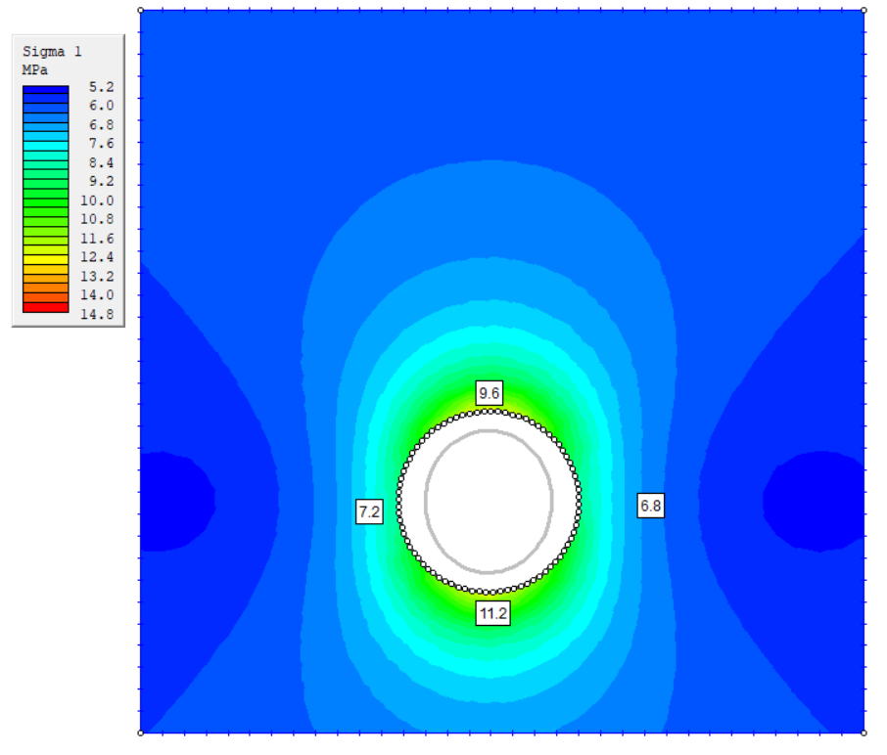

Сурет 48 – Тереңдігі 32,28 м тоннелде тік кернеудің таралуы 6,8–11,2 МПа

Қиманың жоғарғы және төменгі бөліктеріндегі кернеулердің таралуының асимметриясы геостатикалық қысымның, тоннельдің салыну тереңдігінің және инженерлік-геологиялық жағдайлардың әртектілігінің әсерін көрсетеді. Алынған кернеулі күйдің көрінісі созылыңқы жерасты қуыстарына тән болып табылады және қабылданған есептік модельдің дұрыстығын растайды.

Сандық модельдеу нәтижесінде алынған тоннель құрылысының көлденең қимасында оны қоршаған топырақ массивіндегі ең кіші басты кернеулердің (σ₃) таралуы 49-суретте көрсетілген. Кернеулердің мәндері мегапаскальмен (МПа) беріліп, түстік шкала арқылы бейнеленген: суық түстер кернеудің төмен мәндеріне, ал жылы түстер олардың жоғарылаған аймақтарына сәйкес келеді.

Сұлбаның орталық бөлігінде қаптамасы бар тоннель қимасы көрсетілген, оның айналасында жерасты қазбасының болуына байланысты кернеулердің қайта бөліну аймағы қалыптасады. σ₃-тің ең төмен мәндері тоннель контурының тікелей маңында тіркелген, бұл массивтің босаңсуын және сығылу кернеулерінің төмен аймағының түзілуін көрсетеді. Тоннельден алыстаған сайын σ₃ мәндерінің біртіндеп артуы және олардың топырақ массивінің фондық кернеулі күйіне ауысуы байқалады.

Қиманың жоғарғы және төменгі бөліктеріндегі кернеулердің біркелкі емес таралуы геостатикалық қысымның, тоннельдің салыну тереңдігінің және топырақтың физика-механикалық қасиеттерінің әсерін бейнелейді. Алынған кернеулі күйдің көрінісі созылыңқы жерасты қуыстарына тән болып табылады және тоннель қаптамасының, сондай-ақ оған іргелес топырақ массивінің орнықтылығын бағалау үшін пайдаланылады.

Сурет 49 – Тереңдігі 32,280 м тоннельде көлденең кернеудің таралуы 2,1- 2,7 МПа

Одан әрі сандық модельдеу нәтижелері бойынша тоннель құрылысының айналасындағы топырақ массивіндегі орташа (гидростатикалық) кернеулердің таралуы зерттелді. Кернеулердің мәндері мегапаскальмен (МПа) беріліп, массивтің фондық кернеулі күйінен тоннель қаптамасына жақын орналасқан жергілікті шоғырлану аймақтарына дейінгі орташа кернеу шамасының өзгерісін көрсететін түстік шкала арқылы бейнеленген.

Сұлбаның орталық бөлігінде қаптамасы бар тоннельдің көлденең қимасы көрсетілген, оның айналасында жерасты қазбасының болуына байланысты кернеулердің қайта бөліну аймағы қалыптасады. Орташа кернеудің жоғары мәндері тоннель контурының жоғарғы және төменгі бөліктерінде шоғырланған, бұл геостатикалық қысымның әсерімен және «қаптама - оны қоршаған топырақ массиві» жүйесіндегі жүктемелердің қайта бөлінуімен түсіндіріледі. Бүйір аймақтарда орташа кернеудің төмендеуі байқалады, бұл массивтің ішінара босаңсуын көрсетеді.

Қызыл векторлар басты кернеулердің бағыттарын бейнелейді, бұл тоннель маңындағы кернеу өрісінің сипатын және күш ағындарының бағдарын көрнекі түрде бағалауға мүмкіндік береді. Алынған кернеулі күйдің көрінісі созылыңқы жерасты құрылыстарына тән болып табылады және тоннель қаптамасының орнықтылығын талдау, сондай-ақ ықтимал деформациялық көріністерді болжау үшін қолданылады (Сурет 50).

Сурет 50 – Тереңдігі 32,28 м тоннель айналасындағы кернеу өрісінің өзгеру динамикасы 16,8–20 МПа

Бұдан әрі сандық модельдеу нәтижелері бойынша 32,28 м тереңдікте орналасқан тоннель құрылысының айналасындағы топырақ массивіндегі орташа (гидростатикалық) кернеулердің таралуы зерттелді. Кернеулердің мәндері мегапаскальмен (МПа) беріліп, 16,8–20,0 МПа аралығындағы түстік шкала арқылы визуализацияланған, бұл кернеу өрісінің кеңістіктік әртектілігін бағалауға мүмкіндік береді.

Кескіннің орталық бөлігінде қаптамасы бар тоннельдің көлденең қимасы көрсетілген. Тоннель контуры маңында кернеулердің айқын қайта бөлінуі байқалады: орташа кернеулердің жоғары мәндері қаптаманың жоғарғы және төменгі аймақтарында шоғырланады, бұл геостатикалық қысымның әсерімен және салыну тереңдігінің ықпалымен түсіндіріледі. Бүйір бағыттарда орташа кернеудің төмен мәндері бар аймақтар тіркеледі, бұл топырақ массивінің ішінара босаңсуын көрсетеді.

Контурлық сызықтар (изосызықтар) кернеулердің өзгеру сипатын және жерасты қазбасының айналасында шоғырлану мен босаңсу аймақтарының қалыптасуын бейнелейді. Қызыл векторлар кернеу өрісінің бағытын көрсетеді, бұл «тоннель - қаптама - оны қоршаған топырақ» жүйесіндегі күш ағындарының бағдарын және олардың қайта бөліну ерекшеліктерін қадағалауға мүмкіндік береді (Сурет 51).

Сурет 51 – Тереңдігі 32,28 м жарықтардың даму бағыты және кернеулердің таралуы 16,8–20,0 МПа

32,28 м тереңдікте орналасқан тоннель құрылысының айналасындағы топырақ массивіндегі кернеулердің таралу динамикасы 16,8–20,0 МПа аралығындағы түстік шкала арқылы визуализацияланған, бұл кернеу өрісінің кеңістіктік әртектілігін бағалауға мүмкіндік береді.

Кескіннің орталық бөлігінде қаптамасы бар тоннельдің көлденең қимасы көрсетілген. Тоннель контуры маңында кернеулердің айқын қайта бөлінуі байқалады: орташа кернеулердің жоғары мәндері қаптаманың жоғарғы және төменгі аймақтарында шоғырланады. Бұл геостатикалық қысымның әсерімен және салыну тереңдігінің ықпалымен түсіндіріледі. Бүйір бағыттарда орташа кернеудің төмен мәндері бар аймақтар тіркеледі, бұл топырақ массивінің ішінара босаңсуын көрсетеді.

Контурлық сызықтар (изосызықтар) кернеулердің өзгеру сипатын және жерасты қазбасының айналасында шоғырлану мен босаңсу аймақтарының қалыптасуын бейнелейді. Қызыл векторлар кернеу өрісінің бағытын көрсетеді, бұл «тоннель - қаптама - оны қоршаған топырақ» жүйесіндегі күш ағындарының бағдарын және олардың қайта бөліну ерекшеліктерін қадағалауға мүмкіндік береді (Сурет 52).

Сурет 52 – Тереңдігі 32,280 м тоннельдегі максималды көлденең кернеудің әсері 1,75-2,45 МПа

Ұқсас зерттеулер тоннельдердің басқа да салыну тереңдіктері үшін орындалды. Соның ішінде 19,551 м тереңдікте орналасқан учаскелер үшін (суреттер 53-57) және 19,580 м тереңдіктегі учаскелер үшін (суреттер 58-62). Бұл тоннельдік құрылыстардың жұмыс істеу жағдайларын салыстырмалы түрде талдауға және салыну тереңдігінің қоршаған грунт массивінің кернеулі-деформациялық күйіне әсерін бағалауға мүмкіндік берді.

Сурет 53 – Абай даңғылы мен Сайн көшесінің қиылысындағы метрополитеннің екінші желісінің 19,55 м тереңдіктегі көпір құрылысы мен туннельді қамтитын зерттелетін учаскесі

Сурет 54 – Тереңдігі 19,55 м туннельдегі тік кернеудің әсері 6,0–11,2 МПа

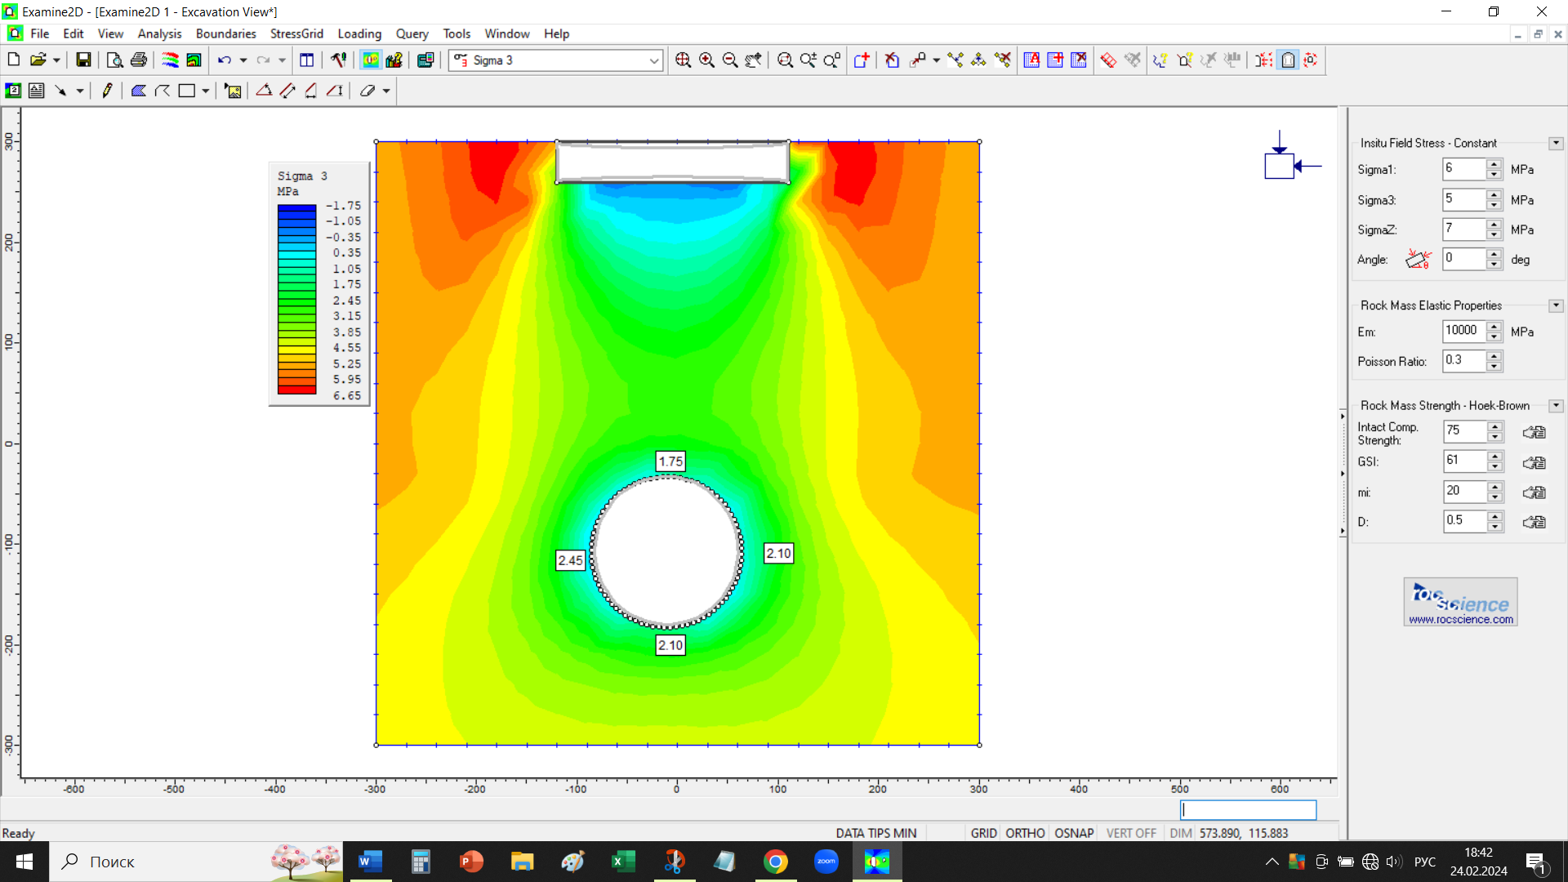

Сурет 55 – Тоннельге көлденең жүктeмeнің таралуы

тереңдігі 19,551 м, тоннельдегі ең жоғары кернеу 1,75-2,45 МПа

Сурет 56 – Тереңдігі 19,55 м тоннель айналасындағы кернеу өрісінің өзгеру динамикасы15-21 МПа

Сурет 57 – Тереңдігі 19,55 м аралығында жарықтардың даму бағыты және кернеудің таралуы15-21 МПа

Сурет 58 – Абай даңғылы мен Момышұлы көшесінің қиылысындағы метрополитеннің үшінші желісінің зерттелетін учаскесі тоннельдің орналасу тереңдігі 19,58 м

Сурет 59 – Тереңдігі 19,58 м тоннельдегі тік кернеудің әсері

7,7–10,5 МПа

Сурет 60 – Тоннельге көлденең жүктeмeнің таралуы

тереңдігі 19,58 м, тоннельдегі ең жоғары кернеу 1,8–2,47 МПа

Сурет 61 – Тере һңдігі 19,58 м тоннель айналасындағы кернеу өрісінің өзгеру динамикасы16,6–19,58 МПа

Сурет 62 – Тереңдігі 19,58 м аралығында жарықтардың даму бағыты және кернеудің таралуы 15-21 МПа

Зерттеу барысында алынған нәтижелер жоғары қауіп аймақтарын уақтылы анықтау және Алматы қаласының жерасты инфрақұрылымын қауіпсіз пайдалану мақсатында заманауи бақылау әдістерін, лазерлік сканерлеуді және сандық модельдеуді кешенді түрде интеграциялау қажеттілігін растайды. Ұсынылған тәсіл жоғары сейсмикалық белсенділігімен және күрделі инженерлік-геологиялық жағдайларымен сипатталатын басқа да мегаполистерде геодинамикалық үдерістерді бақылау мен талдаудың әдіснамалық негізі ретінде қолданылуы мүмкін екендігі көрсетілді.

Төртінші тарау бойынша қорытынды

«Сарыарқа – Б. Момышұлы» учаскесіндегі тоннельдік құрылыстардың кернеулі-деформацияланған күйін (КДК) мониторингілеудің кешенді сұлбасы қалыптастырылып, жерүсті және жерасты бақылауларын интеграциялауға негізделген. ГАЖ-талдауды, сандық модельдеуді біріктіру жекелеген әдістерді қолданумен салыстырғанда геодинамикалық жағдай мен тоннельдердің орнықтылығын неғұрлым толық әрі сенімді бағалауды қамтамасыз ететіні дәлелденді.

1. Алматы метрополитенін пайдалану барысында тоннельдердің орнықтылығына әсер ететін негізгі геодинамикалық тәуекелдер айқындалды.

2. InSAR/PSI әдістерін аймақтық деформациялық бақылау құралы ретінде қолданудың әдіснамалық негізі дәлелденді: радиолокациялық интерферометрия деректері жерасты өлшеулерін толықтырып, үлкен аумақтарда жер беті деформацияларының кеңістіктік заңдылықтарын анықтауға және метрополитен трассасы бойындағы динамиканы қадағалауға мүмкіндік беретіні көрсетілді.

3. Sentinel-1A деректерін интерферометриялық өңдеудің практикалық нәтижелері 2020 жылғы мамыр – 2025 жылғы сәуір кезеңінде «Сарыарқа – Б. Момышұлы» учаскесі үшін алынды: интерферограммалар мен фазалық өзгерістер карталары қалыптастырылды, ал когеренттілікті талдау тұрақты шағылыстырғыштары бар аймақтарды (PSI әдісімен ығысуларды дәл бағалауға ең қолайлы) бөліп көрсетуге мүмкіндік берді. Осылайша Алматы қаласының урбандалған ортасында әлеуетті қауіпті аймақтарды анықтау міндеттері үшін спутниктік мониторингтің қолданбалылығы расталды.

4. Тараудың қорытынды қолданбалы нәтижесі тұжырымдалды: ұсынылған «жерасты геодезиясы + 3D/ГАЖ-модель + сандық модельдеу + InSAR/PSI» кешені геомеханикалық тәуекелдер картасын құрудың әдіснамалық негізі болып табылады, ол:

- тік және көлбеу ығысулар жылдамдығы жоғары учаскелерді бөліп көрсетуге;

- жыныс массивінде және қаптама маңында кернеулердің шоғырлану аймақтарын локализациялауға;

- есептік және нақты деформацияларды салыстыруға;

- күшейтілген мониторинг пен инженерлік іс-шаралардың басымдықтарын негіздеуге;

- жоғары сейсмикалық және күрделі инженерлік-геологиялық жағдайларда тоннельдік құрылыстарды қауіпсіз пайдалануды арттыруға мүмкіндік береді.

5. Күрделі инженерлік-геологиялық жағдайларда КДК-ны сандық модельдеудің есептік негізі әзірленіп, іске асырылды: тоннельдік құрылыстардың инженерлік-геометриялық 3D-модельдері жасалды, топырақтың қабаттық құрылысы мен физика-механикалық параметрлері (супесь, саздақ, қиыршықтасты грунттар) берілді, салыну тереңдіктері (32,28 м; 31,56 м; 19,58–19,55 м) ескерілді. Бұл геомеханикалық модельдеу есептерін дұрыс қоюды және әртүрлі тереңдіктер үшін есептік нәтижелердің салыстырмалылығын қамтамасыз етті.

6. Сандық модельдеу тоннель айналасындағы кернеулердің заңды түрде қайта бөлінетінін көрсетіп, негізгі шектік кернеулер қаптама контуры маңында шоғырланғанын, ал қашықтаған сайын фондық кернеу өрісіне ауысуын негіздеді.

7. Тоннель тереңдіктері бойынша жүргізілген салыстырмалы талдау шамамен 32 м және 19,5 м тереңдіктерде жұмыс істеу жағдайлары кернеулі-деформацияланған көріністердің сипаты мен қарқындылығы бойынша айырмашылықтары көрсетілді. Бұл мониторингке дифференцияланған тәсілдің қажеттілігін растайды: осы тереңдіктер үшін дабылдық критерийлердің әртүрлі шектері мен бақылау желісінің тығыздығы зерттелу қажеттігі дәлелденді.

Қорытынды

Қазіргі заманғы ірі қалалардың жерасты көлік инфрақұрылымының қарқынды дамуы жағдайында күрделі инженерлік-геологиялық және сейсмикалық ортада салынатын әрі пайдаланылатын метрополитеннің тоннельдік құрылыстарының орнықтылығын және қауіпсіз пайдаланылуын қамтамасыз ету мәселесі ерекше өзектілікке ие болып отыр. Сейсмикалық белсенділіктің жоғары деңгейімен күрделі тектоникалық құрылымымен және топырақ массивінің біртекті еместігімен сипатталатын Алматы қаласы үшін геодинамикалық үдерістерді және жерасты құрылыстарының кернеулі-деформацияланған күйін бақылау мәселесі бірінші кезектегі маңызға ие.
Диссертациялық жұмыста Алматы өңірі жағдайларына бағдарланған метрополитен тоннельдік құрылыстарының кернеулі-деформацияланған күйін кешенді зерттеу әдістемесі әзірленіп, ғылыми тұрғыдан негізделді. Әдістеме жерасты және жерүсті геодезиялық бақылауларды, геоақпараттық талдауды, лазерлік сканерлеуді және спутниктік радиолокациялық интерферометрияны сандық геомеханикалық модельдеу әдістерімен интеграциялауға негізделген. Ұсынылған тәсіл кеңістіктік орын ауыстыруларды жүйелі бақылауды, олардың динамикасын талдауды және тоннельдік құрылыстардың орнықтылығын жедел бағалауды қамтамасыз ететін геодезиялық және геодинамикалық бақылаулардың автоматтандырылған жүйесі аясында іске асырылады.
Жүзеге асырылған зерттеулер кешені диссертациялық жұмыстың ғылыми жаңалығын және практикалық маңыздылығын сипаттайтын төмендегі негізгі нәтижелерді алуға мүмкіндік берді:
Алматы метрополитенінің «Сарыарқа» – «Б. Момышұлы» учаскесінде жүргізілген жерүсті және жерасты геодезиялық бақылаулар нәтижелеріне талдау жасалып, деформациялық көріністердің кеңістіктік заңдылықтарын айқындауға және жерүсті мен жерасты орын ауыстырулары арасындағы өзара байланысты анықтауға мүмкіндік берді.
Зерттелетін учаскенің инженерлік-геологиялық және тектоникалық жағдайларын талдау негізінде жыныс массивінің біртекті еместігімен, суға қанығу дәрежесінің жоғарылығымен және жергілікті жарылымдық құрылымдардың ықтимал белсенденуімен байланысты тоннельдік құрылыстардың орнықтылығына қолайсыз әсер етуі мүмкін аймақтар айқындалды.
Жерасты полигонометриясы мен жоғары дәлдікті нивелирлеуді қолдана отырып жерасты геодезиялық бақылаулардың кезеңдері орындалды. Олардың нәтижелері бойынша жалпы алғанда тоннельдердің геометриясы орнықты күйде сақталатыны, ал анықталған тік және кеңістіктік деформациялар рұқсат етілген мәндерден аспайтыны дәлелденді.
Метрополитен трассасы аймағындағы жер бетінің деформацияларын бағалау үшін спутниктік радиолокациялық интерферометрияны (DInSAR/PSI) қолдану негізделді. 2020–2024 жж. аралығындағы Sentinel-1A деректерін өңдеу негізінде ығысу мен когеренттілік интерферометриялық карталары алынып, тұрақты шағылдырғыштары бар учаскелер және фазалық градиенттері жоғары аймақтар анықталды.
Жерасты геодезиялық бақылау деректерін сандық модельдеу нәтижелерін және InSAR-бақылауларды интеграциялау деформациялық үдерістердің кеңістіктік-уақыттық таралуын бейнелейтін және тоннельдік құрылыстардың орнықтылығын болжау үшін аспаптық негіз қалыптастыратын геомеханикалық тәуекелдер картасын құруға мүмкіндік беретіні көрсетілді.
Метрополитен тоннельдік құрылыстарының кернеулі-деформацияланған күйін мониторингтеу және модельдеу саласындағы қазіргі заманғы зерттеулердің жай-күйіне талдау жүргізіліп, сейсмоқауіпті аймақтар жағдайында дәстүрлі бақылау әдістерін геодезиялық, геоақпараттық және қашықтан зондтау технологияларын интеграциялау есебінен кеңейту қажеттілігі негізделді.
Геоақпараттық жүйелер жерасты құрылыстарын мониторингтеудің әртекті кеңістіктік-уақыттық деректерін біріктіруге арналған негізгі құрал болып табылатыны анықталды. Бұл геодезиялық өлшеулер, лазерлік сканерлеу, сандық модельдеу және спутниктік интерферометрия нәтижелерін бірлесіп өңдеуді қамтамасыз етеді.
«Тоннель - қаптама - қоршаған топырақ массиві» жүйесінің кернеулі-деформацияланған күйін геомеханикалық модельдеу алгоритмі әзірленіп, онда тоннельдердің салыну тереңдігі, жерасты қазбаларының геометриясы және топырақтың физика-механикалық сипаттамалары ескерілді.
Сандық модельдеу негізінде тоннельдік құрылыстарды қоршаған топырақ массивіндегі негізгі және орташа кернеулердің таралу өрістері алынып олар қаптама контуры маңында кернеулердің заңды түрде шоғырлануын және геостатикалық қысым мен инженерлік-геологиялық жағдайларға байланысты олардың асимметриялы қайта бөлінуін көрсетті.
Тереңдігі әртүрлі деңгейлерде (шамамен 32 м және 19,5 м) салынған тоннельдердің кернеулі-деформацияланған күйіне салыстырмалы талдау жүргізілді. Оның нәтижелері салыну тереңдігінің кернеулі өрістің сипатына және деформациялардың ықтимал шоғырлану аймақтарына әсері дәлелденді.
Ұсынылған әдістеменің метрополитен тоннельдерінің кернеулі-деформацияланған күйін бағалаудың сенімділігін арттыратыны және бақылау режимдерін оңтайландыру, күшейтілген бақылауды талап ететін басым учаскелерді айқындау, сондай-ақ пайдалану қауіпсіздігін арттыруға бағытталған инженерлік іс-шараларды негіздеу үшін қолдануға болатыны анықталды.
Қойылған міндеттердің орындалу толықтығын бағалау. Диссертациялық жұмыста қойылған барлық міндеттер толық көлемде шешілді. Зерттеу барысында:
– кешенді жерасты және жерүсті геодезиялық бақылаулар жүргізіліп, алынған деректер өңделіп, интерпретацияланды;
– инженерлік-геологиялық жағдайлар мен салыну тереңдігін ескере отырып, тоннельдік құрылыстардың кернеулі-деформацияланған күйіне сандық модельдеу орындалды;
– тоннельдік құрылыстарды бақылаудың интеграцияланған геоақпараттық деректер қоры қалыптастырылды;
– сейсмоқауіпті аймақтар жағдайында метрополитен тоннельдерін геодезиялық және геодинамикалық бақылауларды ұйымдастыру бойынша практикалық ұсынымдар әзірленді.
Нәтижелерді пайдалану жөніндегі ұсынымдар. Әзірленген әдістеме мен алынған нәтижелер метрополитен тоннельдік құрылыстарын, сондай-ақ күрделі инженерлік-геологиялық және сейсмикалық жағдайларда салынатын басқа да жерасты көлік және инженерлік нысандарды жобалау, салу және пайдалану барысында қолданылуы мүмкін. Әдістемелік қағидалар басқа мегаполистердің жерасты инфрақұрылымын бақылау жүйелеріне енгізу үшін бейімделуі мүмкін. Диссертациялық жұмыста әзірленген әдістеме «GEOmatics» ЖШС-нің өндірістік қызметіне енгізуге ұсынылған және жерасты құрылыстарын жобалау, салу және пайдалану кезінде геодинамикалық үдерістерді бағалаудың сенімділігін арттыруға бағытталған енгізу актісі алынды.
Жұмыстың ғылыми деңгейін бағалау. Диссертациялық жұмыс инженерлік геодезия, геомеханика және геоақпараттық технологиялар саласындағы зерттеулердің қазіргі заманғы ғылыми-техникалық деңгейіне сәйкес келеді. Алынған нәтижелердің сенімділігі далалық өлшеулердің, сандық модельдеудің және жерді қашықтан зондтаудың заманауи әдістерін қолдану арқылы қамтамасыз етілген. Бұл автордың жарияланымдарымен және халықаралық ғылыми конференцияларда нәтижелердің апробациялануымен расталады.

қолданылған әдебиеттер тізімі

1 Meller A. D., Galiyeva R. R., Kuleshova A. V., Petrosyan A. K., Glatko S. A. Monitoring Deformations of Metro Transit Tunnels Using a Neural Network Approach // Russian Mining Industry. – 2025. – № 2. – С. 163–166. – DOI: 10.30686/1609-9192-2025-2-163-166.
2 Меллер А. Д., Галиева Р. Р., Кулешова А. В., Петросян А. К., Глатко С. А. Мониторинг деформаций перегонных туннелей метрополитена с применением нейросетевого подхода // Горная промышленность. – 2025. – № 2. – С. 163–166. – DOI: 10.30686/1609-9192-2025-2-163-166.
3 Tan D., Li A., Ji B., Duan J., Tao Y., Luo H. Ground Deformation Monitoring for Subway Structure Safety Based on GNSS // Buildings. – 2023. – Vol. 13, No. 11. – Article 2682. – DOI: 10.3390/buildings13112682.
4 Киргизбаева Д. М., Нурпеисова М. Б., Менаяков К. Т., Нурпеисова Т. Б., Умирбаева А. Б. Наблюдение за деформациями инженерных сооружений в сейсмических регионах // QazBSQA Хабаршысы. Серия «Құрылыс». – 2025. – № 2 (96).
5 Pernebek K., Abdibek A., Soltabayeva S., Nurpeisova M. Monitoring of Deformations of Structures in the Metro Construction Zone // The Scientific Heritage. – 2022. – № 89. – С. 141–144. – DOI: 10.5281/zenodo.6575898.
6 Hamit N., Zhangulova G., Kakimzhanov E. Geodynamic Processes Monitoring of Subway Infrastructure Using Geodetic and Remote Sensing Methods // Civil Engineering Journal. – 2025. – Vol. 11, No. 10. – С. 4353–4379.
7 Агентство РК по стратегическому планированию и реформам. Бюро национальной статистики. Социально-экономическое развитие города Алматы: статистический сборник. – Астана, 2022. – 204 с.
8 Генеральный план развития города Алматы до 2040 года. – Алматы: ГУ «Урбанистика Алматы», 2023. – 180 с. (подтверждает развитие мегаполиса, в том числе транспортной инфраструктуры)
9 Стратегический план развития города Алматы до 2030 года. – Алматы: Акимат города Алматы, 2021. – 120 с
10 Аширбаев А. К., Кольбаев А. Е., Рахимжанова А. Ж.Геодезические методы контроля смещений инженерных сооружений в сейсмоактивных районах // Вестник Satbayev University. – 2023. – № 4. – С. 77–88.
11 Пернебек К., Абдибек А., Солтабаева С., Нурпеисова М.Monitoring of Deformations of Structures in the Metro Construction Zone // The Scientific Heritage. – 2022. – № 89. – С. 141–144.
12 Bayramov E., Sydyk N., Nurakynov S. Urban subsidence deformation detection using Sentinel-1 InSAR // Frontiers in Built Environment. – 2024. – Vol. 10. – Article 1502403.
13 Токаев К.-Ж. Послание Президента РК народу Казахстана. – Астана, 2019–2024.
14 Renaud M., Kumral M. Planning a complex mine construction project under price cyclicality // Engineering Management Journal. 2020, vol. 32, no. 6, pp. 120—129. DOI: 10.1080/10429247.2020.1718461
15 Петров А. М., Магомедов Р. М., Савина С. В. Экологическая безопасность строительства в концепции устойчивого развития // Строительные материалы и изделия. — 2023. — Т. 6. —№ 1. — С. 5—17. DOI: 10.58224/2618-7183-2023-6-1-5-17.
16 Баранов, В. Л. Геодинамика и безопасность подземных сооружений мегаполиса. — Москва: Недра, 2020. — 312 с.
17 Хачиян, Э. Э. Геотехнический мониторинг метрополитена: методы и практика. — Санкт-Петербург: ГИПРОТРАНС, 2021. — 256 с.
18 Сахаров, А. И., Каширцев, В. П. Модели напряженно-деформированного состояния подземных транспортных тоннелей. // Геотехника. — 2020. — №4. — С. 15–27.
19 Панарин И. И., Федюк Р. С., Выходцев И. А., Вавренюк С. В., Клюев А. В. Инъекционные растворы на композиционных цементах для закрепления грунтов // Строительные материалы и изделия. — 2023. — Т. 6. — № 4. — С. 15—29. DOI: 10.58224/2618-7183-2023-6-4-15-29.
20 Zhang, Y., Liu, Q. Urban subway tunnel stability under geological and anthropogenic impacts: A review. // Tunnelling and Underground Space Technology. — 2021. — Vol. 108. — Article 103722.
21 Mishra R., Uotinen L., Rinne M. A Bayesian network approach for geotechnical risk assessment in underground mines // Journal of the Southern African Institute of Mining and Metallurgy. 2021, vol. 121, no. 6, pp. 287—294. DOI: 10.17159/2411-9717/581/2021.
22 Буркова И. В., Толстых А. В., Уандыков Б. К. Модели и методы оптимизации программ обеспечения безопасности // Проблемы управления. — 2005. — № 1. — С. 51—55. 5.
23 Клюев Р. В., Босиков И. И., Майер А. В., Гаврина О. А. Комплексный анализ применения эффективных технологий для повышения устойчивого развития природно-технической систе- 149 мы // Устойчивое развитие горных территорий. — 2020. — Т. 12. — № 2. — С. 283—290. DOI: 10.21177/1998-4502-2020-12-2-283-290.
24 . Trofimova T. E., RodionovskyA. N. Development of public spaces: the impact of metro stations construction on the formation of the structure of the adjacent territory // Строительные материалы и изделия. — 2023. — T. 6. — № 5. DOI: 10.58224/2618-7183-2023-6-5-5.
25 Kim, H., Park, J. Numerical assessment of deformation processes in metro tunnels under complex geodynamic conditions. // Engineering Geology. — 2022. — Vol. 302. — 106641.
26 Баловцев С. В., Скопинцева О. В., Коликов К. С. Управление аэрологическими рисками при проектировании, эксплуатации, ликвидации и консервации угольных шахт // Горный информационно-аналитический бюллетень. — 2020. — № 6. — С. 85—94. DOI: 10.25018/0236-1493-2020-6-0-85-94.
27 Куликова А. А., Овчинникова Т. И. К вопросу снижения геоэкологических рисков на горнодобывающих предприятиях // Горный информационно-аналитический бюллетень. - 2021. - № 2-1. — С. 251—262. DOI: 10.25018/0236-1493-2021-21-0-251-262.
28 Hebblewhite B. K. Management of core geotechnical risks for underground mining projects /Mining Risk Management Conference. The Australasian Institute of Mining and Metallurgy, Melbourne, 2003, pp. 5.
29 Mishra R. K., Rinne M. Geotechnical Risk classification for underground mines // De Gruyter Open. 2015, no. 60, pp. 51—60.
30 Trofimova T. E., Rodionovsky A. N. Development of public spaces: the impact of metro stations construction on the formation of the structure of the adjacent territory // Строительные материалы и изделия. — 2023. — T. 6. — № 5. DOI: 10.58224/2618-7183-2023-6-5-5.
31 Клюев Р. В., Босиков И. И., Майер А. В., Гаврина О. А. Комплексный анализ применения эффективных технологий для повышения устойчивого развития природно-технической системы // Устойчивое развитие горных территорий. — 2020. — Т. 12. — № 2. — С. 283—290. DOI: 10.21177/1998-4502-2020-12-2-283-290.
32 Mishra R. K., Janiszewski M., Uotinen L. K. T., Szydlowska M., Siren T., Rinne M. Geotechnical risk management concept for intelligent deep mines // Procedia Engineering. 2017, vol. 191, pp. 361—368
33 Peck R.B. Deep excavations and tunnelling in soft ground. // Proc. 7th ICSMFE, State-of-the-art Volume, Mexico City. Mexico: Sociedad Mexicana de Mecánica de Suelos, 1969. P. 225-290.
34 Лиманов Ю.А. Осадки земной поверхности при сооружении тоннелей в кембрийских глинах. Л.: ЛИИЖТ. 1957. 239 с.
35 Подаков В. Ф. Исследования деформации земной поверхности на трассе Московско-Петроградского направления. // Метрострой. 1963. № 3-4.
36 Хуцкий В.П. Расчёт оседаний земной поверхности во времени при сооружении станций метрополитена в Петербурге // Маркшейдерское дело и геодезия: межвуз. сб. науч. тр. / СПбГГИ. 1999. С. 39-42.
37 Долгих М.В. Сдвижение земной поверхности при строительстве объектов метрополитена: дис. … канд. техн. наук. 1999.
38 O’Reilly M.P and New B. Settlement above tunnels in the United Kingdom- their magnitude and prediction. // Proc. Int. Symposium Tunnelling ‘82, London, 7-11 June. London: Institution of Mining and Metallurgy. 1982, Р. 173-181.
39 Attewell P. B. Ground movements caused by tunnelling in soil. Large ground movements and structures. Pentech Press, London. 1978. P. 812-948.
40 Mair R.J., Gunn M.J. and O’Reilly, M.P. (1981). Ground movements around shallow tunnels in softoclay // Proc. 10th ICSMFE, Vol. 1, Stockholm, 15-19 June. Rotterdam: Balkema. P. 323-328.
41 Selby A.R. Surface Movements Caused by Tunnelling in Two-layer Soil. // Eng. Geol. Of Underground Movements, Nottingham. Р.71–77.
42 Verruijt A. A complex variable solution for a deforming circular tunnel in an elastic half-plane. // International Journal for Numerical and Analytical Methods in Geomechanics 21. 1997. Р. 77–89
43 Panet, M., Guenot, A. Analysis of tunnel behaviour based on convergence–confinement method. // Rock Mechanics. — 2020. — Vol. 53. — P. 1201–1214.
44 Ou C.Y., Hsieh P.G. Ground deformation and building damage induced by tunneling // Tunnelling and Underground Space Technology. – 2020. – Vol. 98. – P. 103–118.
45 Feng X.T., Zhang D.M. Rock Mass Behavior and Numerical Modeling Approaches // International Journal of Rock Mechanics and Mining Sciences. – 2021. – Vol. 145. – P. 104–121.
46 Zhao G., Zhang Q. 3D numerical modeling of metro tunnel construction and ground surface settlement prediction // Computers and Geotechnics. – 2021. – Vol. 137. – P. 104–233.
47 Shen S.-L., Wang Z.-F. Soft soil deformation and modeling around deep underground spaces // Underground Space. – 2022. – Vol. 7. – P. 234–248.
48 Zhang J., Yuan G. Prediction of ground movement caused by shield tunneling using improved constitutive soil models // Engineering Geology. – 2022. – Vol. 308. – P. 106–121.
49 Ferretti A., Rocca F. Advances in InSAR for urban subsidence and tunnel-induced deformation monitoring // Remote Sensing. – 2021. – Vol. 13. – Article 1567.
50 Shao F., Wang Y. Intelligent overall planning model of underground space based on digital twin // Computers & Electrical Engineering. 2022, vol. 104, article 108393. DOI: 10.1016/j.compeleceng.2022.108393.
51 Hou, Y. M., Wang, J. H., & Zhang, L. L. (2007). Three-Dimensional Numerical Modeling of a Deep Excavation Adjacent to Shanghai Metro Tunnels. Computational Science – ICCS 2007, 1164–1171. doi:10.1007/978-3-540-72588-6_184.
52 Liu, B., Xu, W., Zhang, D., & Zhang, Q. (2022). Deformation behaviors and control indexes of metro-station deep excavations based on case histories. Tunnelling and Underground Space Technology, 122. doi:10.1016/j.tust.2022.104400.
53 Luo, Z., & Das, B. M. (2016). System probabilistic serviceability assessment of braced excavations in clays. International Journal of Geotechnical Engineering, 10(2), 135–144. doi:10.1179/1939787915Y.0000000021.
54 Ye, S., Zhao, Z., & Wang, D. (2021). Deformation analysis and safety assessment of existing metro tunnels affected by excavation of a foundation pit. Underground Space (China), 6(4), 421–431. doi:10.1016/j.undsp.2020.06.002.
55 Zhang, W., Zhang, R., Wu, C., Goh, A. T. C., Lacasse, S., Liu, Z., & Liu, H. (2020). State-of-the-art review of soft computing applications in underground excavations. Geoscience Frontiers, 11(4), 1095–1106. doi:10.1016/j.gsf.2019.12.003.
56 Zhang, Y. C., Guang-hua, Y. A. N. G., & Jie, Y. A. O. (2010). Numerical simulation and analysis of effect of excavation of foundation pits on metro tunnels. Chinese Journal of Geotechnical Engineering, 32(S1), 109-115.
57 Bayramov, E., Sydyk, N., Nurakynov, S., Yelisseyeva, A., Neafie, J., & Aliyeva, S. (2024). Quantitative assessment of urban surface deformation risks from tectonic and seismic activities using multitemporal microwave satellite remote sensing: a case study of Almaty city and its surroundings in Kazakhstan. Frontiers in Built Environment, 10. doi:10.3389/fbuil.2024.1502403.
58 Qu, F., Lu, Z., Zhang, Q., Bawden, G. W., Kim, J. W., Zhao, C., & Qu, W. (2015). Mapping ground deformation over Houston–Galveston, Texas using multi-temporal InSAR. Remote Sensing of Environment, 169, 290-306.
59 Huang, C., Tan, L., Liu, J., & Yan, K. (2024). Multi-Temporal-InSAR Ground Deformation Mapping of Beijing Subway Network Based on ALOS-2 and Sentinel-1 Data. Polish Journal of Environmental Studies, 1-15. doi:10.15244/pjoes/194592
60 Halicioglu, K., Erten, E., & Rossi, C. (2021). Monitoring deformations of Istanbul metro line stations through Sentinel-1 and levelling observations. Environmental Earth Sciences, 80(9), 361. doi:10.1007/s12665-021-09644-0.
61 Kobayashi, T. (2024). SAR-detected crustal deformation and topographic changes of the 2024 Noto Peninsula earthquake. Proceedings of the 44th UJNR Earthquake Panel Meeting, Tokyo, Japan.
62 Ando, R., Fukushima, Y., Yoshida, K., & Imanishi, K. (2025). Nonplanar 3D fault geometry controls the spatiotemporal distributions of slip and uplift: evidence from the Mw 7.5 2024 Noto Peninsula, Japan, Earthquake. Earth, Planets and Space, 77(1). doi:10.1186/s40623-025-02187-9.
63 Quinteros-Cartaya, C., Quintero-Arenas, J., Padilla-Lafarga, A., Moraila, C., Faber, J., Li, W., Köhler, J., & Srivastava, N. (2025). A deep learning pipeline for large earthquake analysis using high-rate global navigation satellite system data. Earth Science Informatics, 18(4), 516. doi:10.1007/s12145-025-02023-4.
64 Li, X., & Xu, S. (2025). Multi-class Seismic Building Damage Assessment from InSAR Imagery using Quadratic Variational Causal Bayesian Inference. arXiv Preprint, arXiv:2502.18546. doi:10.48550/arXiv.2502.18546.
65 Li Z., Xu W. Quadratic Variational Causal Bayesian Inference for Rapid Post-Earthquake Building Damage Assessment Using InSAR Data // Remote Sensing of Environment. — 2023. — Vol. 298. — Article 113847. DOI: 10.1016/j.rse.2023.113847.
66 Имансакипова Б.Б., Байгурин Ж.Д., Московчук П.А., Айтказинова Ш.К., Кидирбаев Б.И. Разработка ГИС техногенных рисков объектов метрополитена на основе топографо-геодезических и аэрокосмических методов наблюдений // Вестник Satbayev University. – Алматы, 2022.
67 Киргизбаева Д., Менаяков К., Нурпеисова Т., Умирбаева А. Оценка деформаций инженерных сооружений в сейсмоопасных районах Алматы методами геодезического мониторинга // Инженерно-геодезические исследования. – 2020. – №3. – С. 45–54.
68 Глухова М. В., Кривоногов С. К., Лопатин В. Н. Применение спутниковых радарных данных (InSAR) для мониторинга осадок городской застройки // Инженерная геология. – 2023. – № 5. – С. 55–68.
69 N. Khamit, G. Jangulova, Y. Kakimzhanov и др. Geodynamic Processes Monitoring of Subway Infrastructure Using Geodetic and Remote Sensing Methods // Civil Engineering Journal (E-ISSN: 2476-3055; ISSN: 2676-6957) Vol. 11, No. 10, October, 2025
70 Абатов Т., Нұрқасымов Ұ. Алматы өңірінің геологиясы және тектоникасы. — Алматы: Қазақ университеті, 2018. — 240 б.
71 СН РК 1.02-03-2011. Инженерные изыскания для строительства. – Астана: Комитет по делам строительства и ЖКХ РК, 2011. – 98 с.
72 Perkins, O., Alexander, P., Arneth, A., Brown, C., Millington, J., & Rounsevell, M. (2024). Litigation challenging over-reliance on carbon dioxide removal requires quantitative feasibility assessment. EGU General Assembly Conference Abstracts, 5662. doi:10.5194/egusphere-egu24-5662.
73 Palanisamy, S., Lobón, U., Cabrera, Humberto., Albiol, D., Batalla, A., Camafort, M., & Bento, L. (2024). Monitoring of Tunnels in Urban Environments: Complementing InSAR with in situ instrumentation. Proceedings of the 7th International Conference on Geotechnical and Geophysical Site Characterization, 18-21 June, 2024, Barcelona, Spain.
74 Wang, R., Yang, M., Dong, J., & Liao, M. (2022). Investigating deformation along metro lines in coastal cities considering different structures with InSAR and SBM analyses. International Journal of Applied Earth Observation and Geoinformation, 115. doi:10.1016/j.jag.2022.103099.
75 Pernebek, K., Abdibek, A., Soltabayeva, S., & Nurpeisova, M. (2022). Monitoring of deformations of structures in the metro construction zone. The Scientific Heritage, 89, 141–144. doi:10.5281/zenodo.6575898.
76 Cao, X. G., Yang, J. L., Meng, X. L., & Zhang, W. C. (2014). Subway Tunnel Cross-Section Surveying Based on Ground 3D Laser Scanning Data. Advanced Materials Research, 1079–1080, 296–299. doi:10.4028/www.scientific.net/amr.1079-1080.296.
77 Xu, Y., Xia, M., Zhang, W., Li, Z., & Zhang, Z. (2022). Risk assessment of an existing metro tunnel in close proximity to new shield tunnels following construction. Journal of Engineering, 2022(1), 5774764. doi:10.1155/2022/5774764.
78 Huang, Q., Miao, C., Yuan, Y., Qu, Y., & Gou, Y. (2023). Failure analysis of metro tunnel induced by land subsidence in Xi’an, China. Engineering Failure Analysis, 145. doi:10.1016/j.engfailanal.2022.106996.
79 F., Zhou, P., Li, J., Lin, J., Ge, T., Deng, S., Ren, R., & Wang, Z. (2022). Deformation characteristics and failure evolution process of the existing metro station under unilateral deep excavation. Engineering Failure Analysis, 131. doi:10.1016/j.engfailanal.2021.105870.
80 Nepeina, K., Bataleva, E., & Alexandrov, P. (2023). Electromagnetic Monitoring of Modern Geodynamic Processes: An Approach for Micro-Inhomogeneous Rock through Effective Parameters. Applied Sciences, 13(14), 8063. doi:10.3390/app13148063.
81 Bayramov, E., Sydyk, N., Nurakynov, S., Yelisseyeva, A., Neafie, J., & Aliyeva, S. (2024). Quantitative assessment of urban surface deformation risks from tectonic and seismic activities using multitemporal microwave satellite remote sensing: a case study of Almaty city and its surroundings in Kazakhstan. Frontiers in Built Environment, 10, 1502403. doi:10.3389/fbuil.2024.1502403.
82 Attewell, P. (1978). Ground movements caused by tunnelling in soil. Pentech Press, London, United Kingdom. Civil Engineering Journal Vol. 11, No. 10, October, 2025 4379
83 Mair, R. J., Gunn, M. J., & O'reilly, M. P. (1982). Ground movement around shallow tunnels in soft clay. Tunnels & Tunnelling International, 14(5). doi:10.1016/0148-9062(83)90434-5.
84 O’Reilly, M. P., & New, B. M. (1983). 831153 Settlement above tunnels in the United Kingdom — their magnitude and prediction. International Journal of Rock Mechanics and Mining Sciences &amp; Geomechanics Abstracts, 20(1), A18. doi:10.1016/0148-9062(83)91768-0.
85 Selby, A. R. (1988). Surface movements caused by tunnelling in two-layer soil. Geological Society Engineering Geology Special Publication, 5, 71–77. doi:10.1144/GSL.ENG.1988.005.01.05.
86 Lu, A. zhong, Zeng, G. sen, & Zhang, N. (2021). A complex variable solution for a non-circular tunnel in an elastic half-plane. International Journal for Numerical and Analytical Methods in Geomechanics, 45(12), 1833–1853. doi:10.1002/nag.3244.
87 Chen, K., Wang, J., Pang, J., Cao, Y., Xiong, Y., Li, X., ... & Lin, D. (2019). MMDetection: Open mmlab detection toolbox and benchmark. arXiv preprint arXiv:1906.07155. doi:10.48550/arXiv.1906.07155.
88 Alain, G., & Bengio, Y. (2016). Understanding intermediate layers using linear classifier probes. arXiv Preprint, arXiv:1610.01644. doi:10.48550/arXiv.1610.01644.
89 Clevert, D. A., Unterthiner, T., & Hochreiter, S. (2015). Fast and accurate deep network learning by exponential linear units (Elus). arXiv preprint, arXiv:1511.07289, 4(5), 11.
90 Nikolov, I., & Madsen, C. (2016). Benchmarking Close-range Structure from Motion 3D Reconstruction Software Under Varying Capturing Conditions. Digital Heritage. Progress in Cultural Heritage: Documentation, Preservation, and Protection. EuroMed 2016, Lecture Notes in Computer Science, 10058, Springer, Cham, Switzerland. doi:10.1007/978-3-319-48496-9_2.
91 Petrov, D. N., Demenkov, P. A., & Potemkin, D. A. (2010). Numerical modelling of the lining stress state of column stations without lateral platforms. Journal of Mining Institute, 185, 166-170.
92 Cao, X. G., Yang, J. L., Meng, X. L., & Zhang, W. C. (2014). Subway Tunnel Cross-Section Surveying Based on Ground 3D Laser Scanning Data. Advanced Materials Research, 1079–1080, 296–299. doi:10.4028/www.scientific.net/amr.1079-1080.296.
93 Yang, Y. F., Liao, S. M., Liu, M. B., Wu, D. P., Pan, W. Q., & Li, H. (2022). A new construction method for metro stations in dense urban areas in Shanghai soft ground: Open-cut shafts combined with quasi-rectangular jacking boxes. Tunnelling and Underground Space Technology, 125. doi:10.1016/j.tust.2022.104530.
94 Korna I., Rajabifard A., Williamson I. Advantages of integrated geospatial information frameworks for spatial data management // ISPRS International Journal of Geo-Information. — 2025. — Vol. 14(2). — 85.
95 Zhang L., Jiang M., Wang Y. Integration of GIS and remote sensing for urban deformation monitoring // Engineering Geology. — 2022. — Vol. 306. — 106750.
96 Лисицкий Д.В., Бугаков П.Ю. Геоинформационные системы и цифровые модели рельефа. — Новосибирск: СГУГиТ, 2020. — 286 с.
97 Капралов Е.Г., Кошкарёв А.В., Тикунов В.С. Геоинформатика. — М.: Академия, 2021. — 448 с.
98 Colomina I., Molina P. Unmanned aerial systems for photogrammetry and remote sensing: A review // ISPRS Journal of Photogrammetry and Remote Sensing. — 2014. — Vol. 92. — P. 79–97.
99 Kupreeva, E., & Pronina, L. (2021). Geodetic support of subway construction using navigation systems. Journal of Omsk State Agrarian University, 1(24), 1-5.
100 Pesci A., Teza G. Terrestrial laser scanning for deformation monitoring of tunnels // Automation in Construction. – 2020. – Vol. 112. – Art. 103086.
101 Воробьев А.В. Численное моделирование усиления грунтового основания храма, расположенного на подработанной территории / А.В. Воробьев, И.Н. Фаизов, Г.Г. Кашеварова // International Journalfor Computational Civiland Structural Engineering. –2014. – Т. 10. № 4. – С. 89 - 95.
102 Иофис М.А. Развитие методов оценки влияния горных работ на подрабатываемые здания и сооружения / М.А. Иофис, А.В. Гришин // Горный информационно-аналитический бюллетень. – 2012. – Отдельный выпуск № 1. – С. 90 - 96.
103 Grussenmeyer P., Landes T., Voegtle T., Ringle K. Comparison methods of terrestrial laser scanning, photogrammetry and tacheometry data for recording of cultural heritage buildings // International Archives of the Photogrammetry, Remote Sensing and Spatial Information Sciences. – 2008. – Vol. XXXVII. – P. 213–218.
104 Решетюк Ю. К. Наземное лазерное сканирование: теория погрешностей и практическое применение. – СПб. : ЛЭТИ, 2020. – 212 с.
105 Громов А. А., Сухарев А. В. Применение наземного лазерного сканирования для мониторинга деформаций инженерных сооружений // Геодезия и картография. – 2021. – № 6. – С. 15–22.
106 Жангулова Г. К., Какымжанов Е. К., Хамит Н. Б. Применение геодезических и геоинформационных методов для мониторинга деформаций подземных сооружений // Вестник КазНИТУ. – 2022. – № 4. – С. 98–107.
107 Ramirez R. A., Kwon T. H. Monitoring of construction-induced urban ground deformations using Sentinel-1 PS-InSAR: The case study of tunneling in Dangjin, Korea // Journal of Hydrology. – 2022. – Vol. 610. – Art. 127873. – DOI: 10.1016/j.jhydrol.2022.127873.
108 Karunathilake A., Perera S., Gallage C., Uchimura T. Tunnel-induced land subsidence assessment in densely populated residential areas using Sentinel-1 PS-InSAR // Discover Geoscience. – 2024. – Vol. 2, No. 1. – Art. 16. – DOI: 10.1007/s44277-024-00016-4.
109 Bilotta E., Giordan D., Cigna F., Manconi A. Recent trends in monitoring tunnelling-induced displacements of structures: satellite InSAR and integrated approaches // Tunnelling and Underground Space Technology. – 2024. – Vol. 146. – Art. 105546. – DOI: 10.1016/j.tust.2024.105546.
110 Kim W.-S., Hwang S.-P., Yoo W.-K., Shimizu N., Kim C.-Y. Monitoring surface displacement using satellite SAR data to support underground construction in urban areas // Remote Sensing. – 2024. – Vol. 16, No. 7. – Art. 1213. – DOI: 10.3390/rs16071213.
111 Guo F., Zhang Y., Wang Y., Li Z. Deformation monitoring along Beijing Metro Line 22 using PS-InSAR technology // Land. – 2025. – Vol. 14, No. 1. – Art. 52. – DOI: 10.3390/land14010052.
112 Li S., Xu W., Li Z. Review of SBAS InSAR time-series algorithms, applications, and challenges // Geodesy and Geodynamics. – 2022. – Vol. 13, No. 2. – P. 115–128. – DOI: 10.1016/j.geog.2021.11.002.
113 Massonnet D., Feigl K. L. Radar interferometry and its application to changes in the Earth’s surface // Reviews of Geophysics. – 2020. – Vol. 58(4). – e2019RG000683
114 European Space Agency (ESA).Sentinel-1 SAR User Guide. – ESA, 2023
115 Ferretti A., Prati C., Rocca F. Permanent scatterers in SAR interferometry // IEEE Transactions on Geoscience and Remote Sensing. – 2001. – Vol. 39, No. 1. – P. 8–20.
116 Crosetto M., Monserrat O., Cuevas-González M., Devanthéry N., Crippa B. Persistent Scatterer Interferometry: A review // ISPRS Journal of Photogrammetry and Remote Sensing. – 2016. – Vol. 115. – P. 78–89.
117 Satellite InSAR data: Reservoir monitoring from space. – Delft : EAGE Publications, 2014. – 192 p.
118 Hanssen, R. F. Radar interferometry: Data interpretation and error analysis. – Dordrecht : Springer, 2001. – 308 p.
119 Farina, P. Radar-interpretation of InSAR measurements for landslide investigations in civil protection practices / P. Farina, N. Casgli, A. Ferretti // Landslides and society. AEG special publication. – 2007. – P. 272–283.
120 Colesanti, C. Investigating landslides with space-borne synthetic aperture radar (SAR) interferometry / C. Colesanti, J. Wasowski // Engineering Geology. – 2006. – No. 88. – P. 173–199.
121 Meisina, C. Use of permanent scatterers technique for large-scale mass movement investigation / C. Meisina, F. Zucca, F. Conconi, F. Verri, D. Fossati, M. Ceriani, J. Allievi // Quaternary International. – 2007. – P. 90–107.
122 Hooper A., Zebker H., Segall P., Kampes B. A new method for measuring deformation on volcanoes and other natural terrains using InSAR persistent scatterers // Geophysical Research Letters. – 2004
123 Пучков Л. А., Кулаков В. Н. Геомеханика подземных сооружений. – М. : Горная книга, 2020. – 356 с.
124 Цытович Н. А. Механика грунтов : учебник для вузов. – М. : Высшая школа, 2019. – 272 с.

А ҚОСЫМШАСЫ

Тоннель қаптамасы төбесінің үздіксіз нивелирлеу деректері

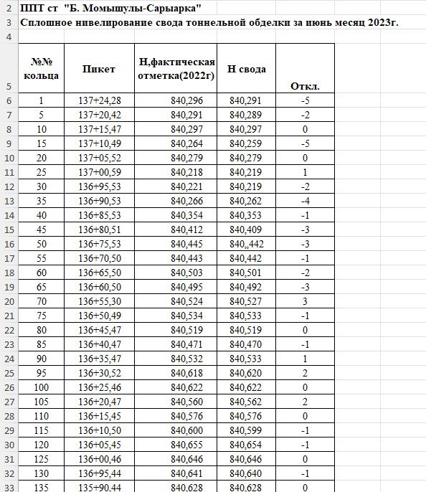 | 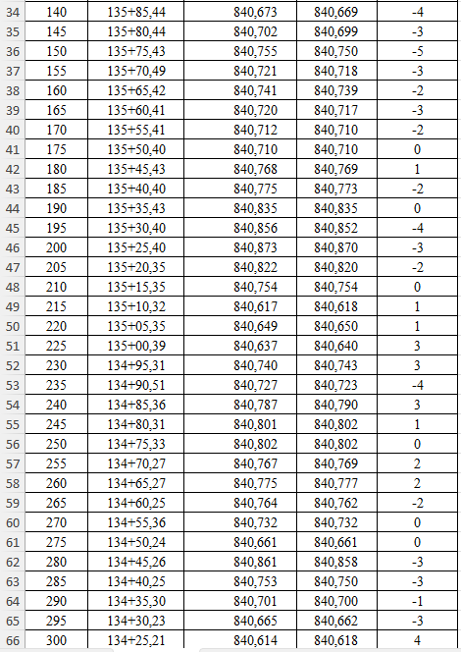
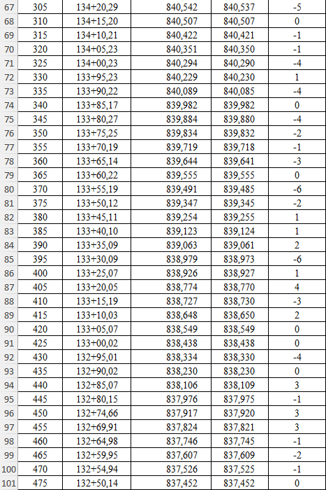 | 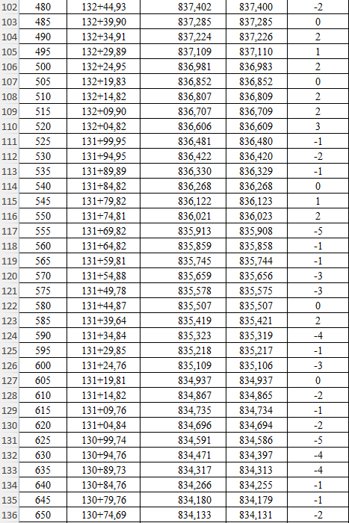
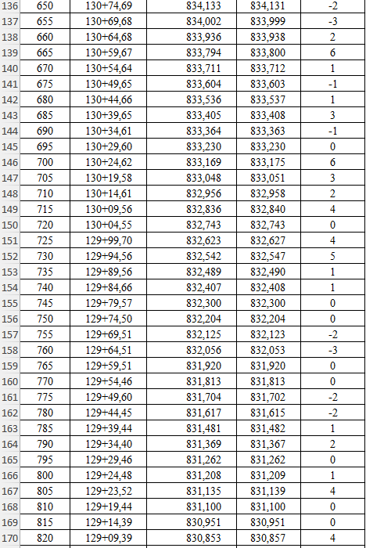 | 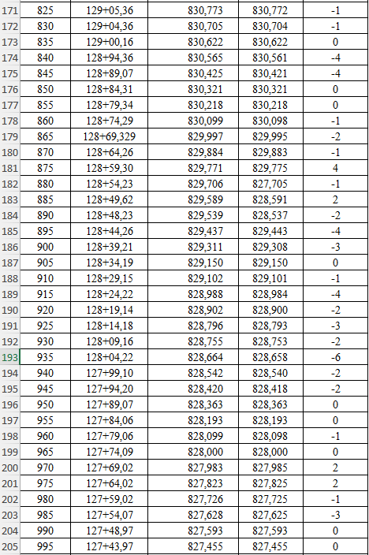
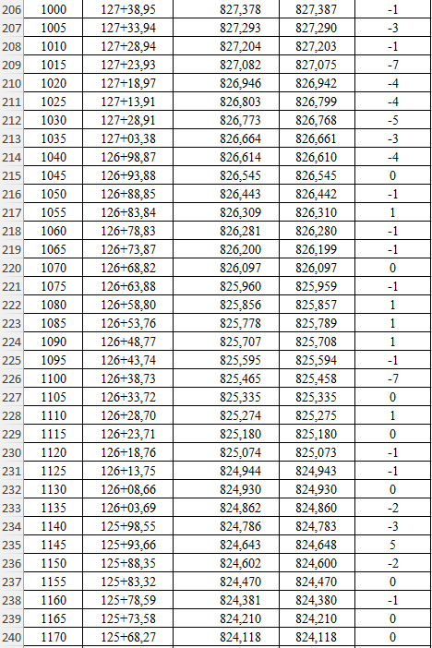 | 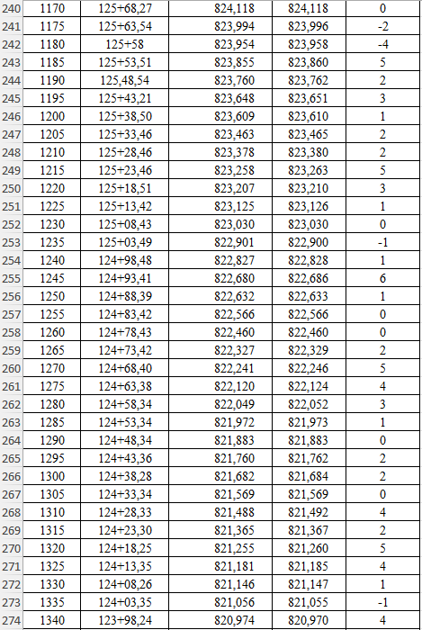
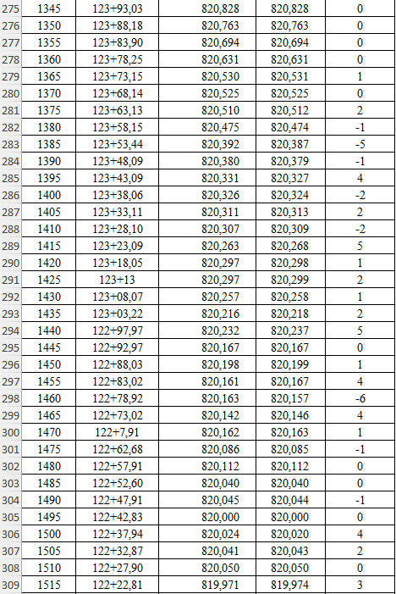 | 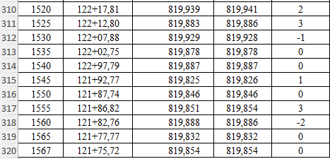
ПРИЛОЖЕНИЕ Б
Ғылыми нәтижелерді енгізу актісі

